み ど り の 事 業 概 要
2025(令和7)年
世田谷区
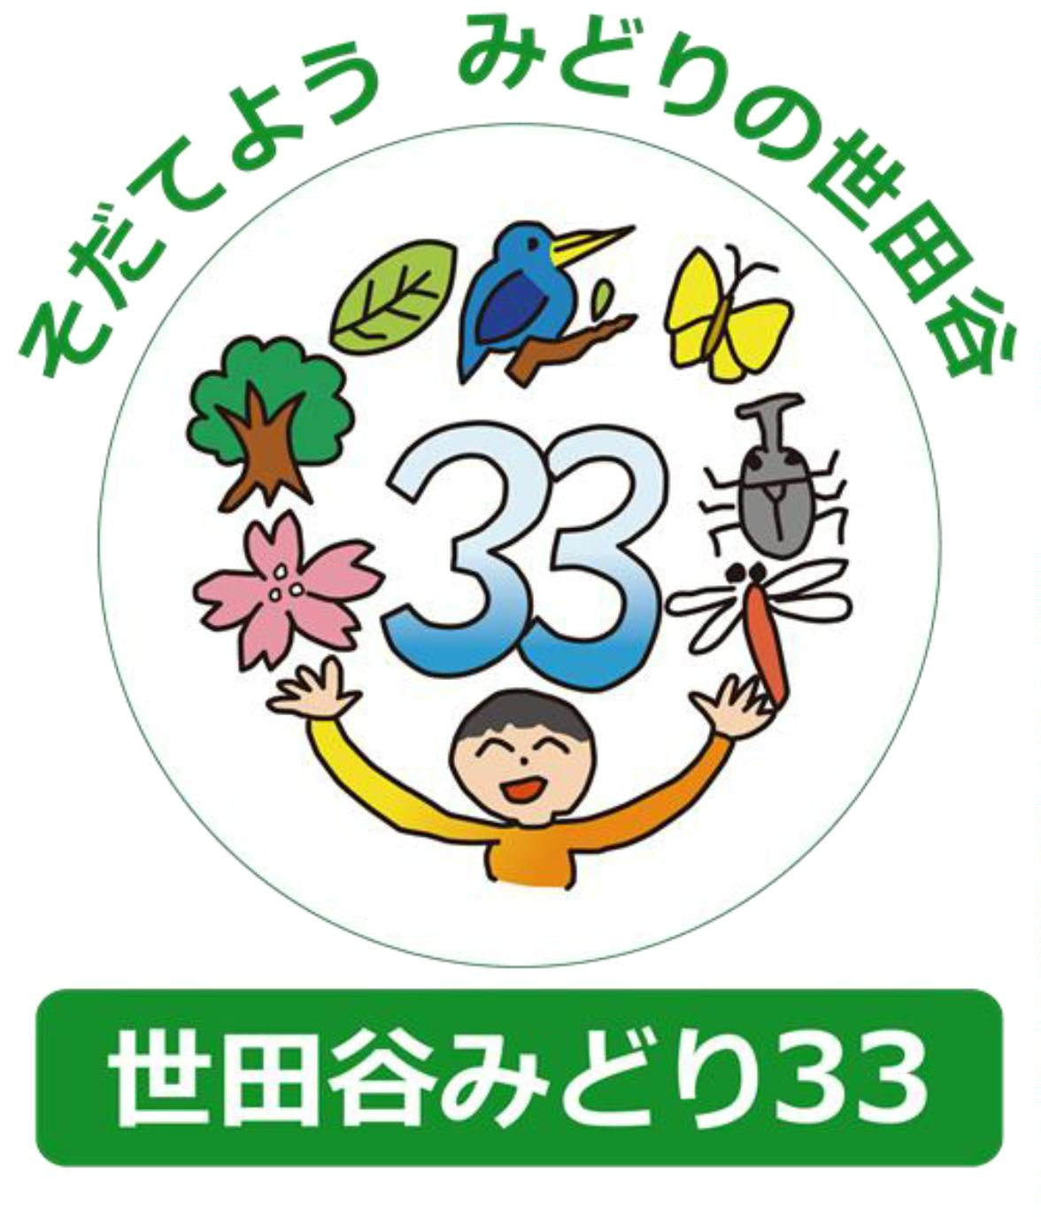

はじめに
世田谷には、公園緑地や住宅地のみどりの他に、社寺林、農地、国分寺崖線のまとま
りのあるみどりなど、多様で良好なみどりが多く存在しています。
区では、このような豊かなみどりを保全し増やしていくため、次のように事業に取り
組んでいます。
・
1999(平成11)年に都市緑地法に基づく「世田谷区みどりの基本計画」を策定し、
2018(平成30)年には三次目となる「世田谷区みどり基本計画〈2018～2027年度〉」
を策定しました。世田谷区みどりの基本計画では、みどりの将来像『多様なみどりが笑
顔をつなぐ街・世田谷』を掲げ、長期目標の“世田谷みどり３３”※や基本方針、様々な
取り組みを定めています。この計画を着実に推進するために「世田谷区みどりの行動
計画」を策定し、みどりの保全・創出や公園緑地の整備等を計画的に進めています
・2017(平成29)年に生物多様性基本法に基づく「生きものつながる世田谷プラン」を策
定しました。みどりの量とともに、“生物多様性の恵みをみんなが実感し、大切にして
いる街”を目指し、みどりの量と質の両面から世田谷らしい街づくりを進めています
みどりに関する条例整備では、2005(平成17)年に、それまでの「世田谷区自然的環境
の保護および回復に関する条例」を改正して「世田谷区みどりの基本条例」を制定し、
併せて、世田谷のみどりの生命線である国分寺崖線の環境を保全するため「世田谷区
国分寺崖線保全整備条例」を制定しました
・
・2009(平成21)年に「世田谷区農地保全方針」を策定し、農作物の生産とともに、災害
に強いまちづくりにも欠かせない都市農地の保全に取り組んでいます
・2010(平成22)年には、緑化が建築確認の要件となる、都市緑地法に基づく緑化地域制
度を都内で初めて導入し、2014(平成26)年からは緑化計画の届出対象を150㎡以上の
敷地に拡大するなど、建築等に伴う緑化を促進しています
みどりに関する施策や事業を進め、“世田谷みどり３３”を実現するためには、区民・
事業者の皆さんのご理解、ご協力が不可欠です。この「みどりの事業概要」は、区のみ
どりに関する施策や事業を皆さんに紹介する冊子として作成しました。区のホームペー
ジでも、みどりに関する様々な事業をご紹介していますので、併せてご利用ください。
※
“世田谷みどり３３”とは、世田谷の良好なみどりを皆で守り、育てていく運動であり、みどりの量の確保、
みどりの質の向上、協働の推進により、区制100周年となる2032（令和14）年にみどり率33％の達成を
めざす長期目標です。
・
この冊子は原則として2025 (令和7)年4月1日現在(事業実績は2024(令和6)年度実績)を基準に記述
しています。ただし、利便性を考慮し、編集時点での最新情報を記載した項目もあります
各事業の問い合わせ先はそれぞれの説明文の末尾に記載しました。連絡先は巻末の「関係所管連絡先
一覧」をご参照ください
・

目次
Ⅰ
.世田谷区みどり施策の概要
0
0
0
1．世田谷区みどりの基本計画 ･･･････････････････････････････････････1
2．生きものつながる世田谷プラン 〈コラム－みどりの機能〉 ･････････3
3．みどりの現況 〈コラム－東京23区の緑被率〉 ･････････････････････6
Ⅱ
.みどりを守る
0
0
0
0
0
0
0
0
0
1
1
1．特別緑地保全地区 ･･････････････････････････････････････････････10
2．特別保護区 ････････････････････････････････････････････････････12
3．国分寺崖線保全重点地区 ････････････････････････････････････････13
4．市民緑地 〈コラム－小さな森／風致地区条例〉 ･･････････････････15
5．緑地協定 ･･････････････････････････････････････････････････････17
6．保存樹木・保存樹林地 ･･････････････････････････････････････････18
7．名木百選 ･･････････････････････････････････････････････････････19
8．既存樹木の保全 ････････････････････････････････････････････････20
9．農地の保全 ････････････････････････････････････････････････････21
0．生物多様性の保全 ･･････････････････････････････････････････････23
1．地下水・湧水の保全 ････････････････････････････････････････････24
Ⅲ
.みどりを増やす・育てる
01．「世田谷みどり３３」の普及・啓発 ･･････････････････････････････28
02．みどりを増やし、育てるための寄附 ･･････････････････････････････30
03．世田谷・みどりのフィールドミュージアム ････････････････････････32
04．公共施設の緑化 ････････････････････････････････････････････････34
05．落ち葉のリサイクル ････････････････････････････････････････････34
06．みどりの計画書・緑化地域制度 ･･････････････････････････････････35
07．緑化助成制度 〈コラム－高枝切ばさみの貸出〉 ･･････････････････40
08．講習会の開催 ･･････････････････････････････････････････････････43
09．みどりの出前講座 ･･････････････････････････････････････････････44
10．区民参加の花づくり活動 ････････････････････････････････････････45
11．みどりの活動推進 〈コラム－落ち葉ひろいリレー〉 ･･････････････47
12．花とみどりの園芸相談 ･･････････････････････････････････････････48
Ⅳ
.世田谷区の公園・緑地
0
0
0
0
0
0
1．公園緑地の現況 ････････････････････････････････････････････････49
2．公園緑地の整備方針 ････････････････････････････････････････････53
3．公園の整備 ････････････････････････････････････････････････････55
4．公園の改修(リニューアル) ･･････････････････････････････････････57
5．公園管理協定 〈コラム－ミニSL〉 ･･････････････････････････････59
6．公園の活用 ････････････････････････････････････････････････････60
〈
コラム－プレーパーク、プレーリヤカー・プレーカー／民家園
キッチンカー(移動販売車)／商店会や大学との協働／農業公園〉
07．公園施設一覧 〈コラム－二子玉川公園〉 ････････････････････････66
Ⅴ
Ⅵ
.(一財)世田谷トラストまちづくり
1．(一財)世田谷トラストまちづくり ･････････････････････････････････69
0
.資料編
0
0
0
0
1．刊行物・ガイドブック・各種マップ等 ････････････････････････････72
2．用語集 ････････････････････････････････････････････････････････74
3．ホームページの紹介 ････････････････････････････････････････････78
4．関係所管連絡先一覧 ････････････････････････････････････････････79

Ⅰ
世田谷区みどり施策の概要
Ⅰ
．世田谷区みどり施策の概要
0
1.世田谷区みどりの基本計画
区は、みどりの将来像『多様なみどりが笑顔をつなぐ街・世田谷』の実現をめざして、
区制100周年となる2032(令和14)年にみどり率を33％とする長期目標「世田谷みどり
３
３」を掲げ、これを踏まえて「世田谷区みどりの基本計画」を策定しました。
この計画は、都市緑地法に基づく緑地の保全及び緑化の推進に関する基本計画で、世田
谷区基本計画、世田谷区実施計画とも整合するものです。
現行の計画期間は、令和９年度末で終えることから、次期世田谷区みどりの基本計画
（
令和10年度～令和19年度）改定に向けた検討を令和７年度より開始する。令和７年度
は、2008年以降のみどり関連施策実績とみどりの資源調査結果、区民意識等の推移につ
いて整理・分析する。またこれまでの取組みの成果・課題をまとめ現行計画を検証する。
【
計画の目標】
計画期間：2018(平成30)年度から2027(令和9)年度までの10年間
■
■
目標：長期目標「世田谷みどり３３」を踏まえて、この基本計画の期間では、みどり
率^{※１}を29.0％、みどりに関する区民満足度^{※2}を25％に引き上げる目標で
す。
※
1「みどり率」とは、緑が地表を被う部分(樹木地、草地、農地、屋上緑地)に水面と公
園内の緑に被われてない部分を加えた面積が地域全体に占める割合。区では、5年に
一度行う「みどりの資源調査」で計測しています。2021(令和3)年度調査のみどり
率は24.38％です。
※
2 みどりに関する区民満足度とは、区内のみどりの量と質の豊かさに対して、区民が
大変満足している」割合。「みどりの資源調査」実施年に区政モニターアンケー
トにより調査しています。2021(令和3)年度調査による区民満足度は16.3％です。
「
【
計画の体系】
将来像を実現するために、５つの基本方針と 17 の取り組み方針を定めています。これ
に沿って、世田谷のみどりを守り・増やす取り組みを進めていきます。
■
基本方針１ 水循環を支えるみどりを保全する
１
１
１
１
－１ 国分寺崖線の保全
－２ 水環境の維持・増進
－３ 農のみどりの継承
－４ 社寺林・屋敷林などのみどりの保全
■
基本方針２ 核となる魅力あるみどりを創出する
２
２
－１ 公園緑地の整備
－２ 公園緑地の管理運営
1

Ⅰ
世田谷区みどり施策の概要
２
－３ 区民がふれあえる水辺の再生
■
基本方針３ 街なかに多様なみどりをつくり、つなげる
３
３
３
３
３
－１ 民有地のみどりづくり
－２ みどりの公共・公益施設づくり
－３ 新たなみどりの創出
－４ 外来種や野生生物への対応
－５ みどりによる安全な街づくり
■
基本方針４ みどりと関わる活動を増やし、協働する
４
４
－１ みどりを守り育てる活動の活性化
－２ みどりに関する情報の管理・発信
■
基本方針 5 みどりと関わる暮らしを楽しみ、伝える
５
５
５
－１ みどりに関する普及啓発
－２ みどりのために行動する人材の育成
－３ みどりとともにある歴史・文化の継承
【
世田谷区みどりの行動計画】
みどりの行動計画は、みどりの基本計画の推進に向けて、各取り組み方針に応じた個
別取り組みの内容と目標を示すものです。第３期の計画期間は、区の基本計画との整合
を図るため、2024(令和6)年度から2027(令和9)年度の4年計画として策定し、事業を
推進しています。
△
行動計画の位置付け
△進行管理のイメージ
2
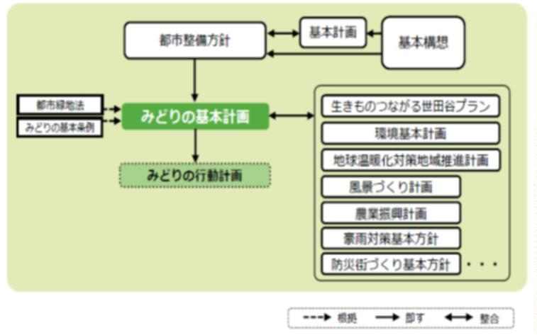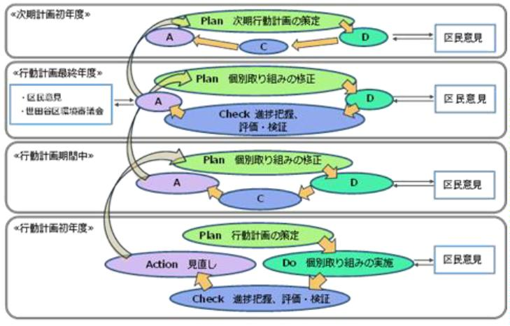

Ⅰ
世田谷区みどり施策の概要
0
2.生きものつながる世田谷プラン
地球上には個性を持った多くの生きものが暮らしています。これらの生きものが直接ま
たは間接的に関わり合って生きていることを「生物多様性」といいます。生物多様性は、
食料や水、気候の安定などの恵みをもたらし、私たちの暮らしを支えています。ところが
近年、資源の過度な消費や、外来種の侵入による生態系への影響などにより、生きものの
絶滅・減少が急激に進み、生物多様性は危機にさらされています。そこで区は、生きもの
とともにある暮らしと、みどり豊かな環境を次代に引き継ぐために、住宅都市のリーディ
ングモデルとなる生物多様性地域戦略として「生きものつながる世田谷プラン」を策定し
ました。この計画は「生物多様性基本法」に基づき、国・東京都・世田谷区の関連計画を
踏まえ、「みどりの基本計画」と足並みを揃えて実施していきます。
【
計画の目標】
■
■
計画期間：2017(平成29)年度から2032(令和14)年度までの16年間
理念：環境共生をリードする住宅都市として、区民との協働によって生物多様性の保
全と持続可能な利用を進め、豊かな地球環境の一部となる世田谷の地域環境
を次代に伝えていきます。
■
将来像：“みどり・生きもの・ひとがつながって、
生物多様性の恵みをみんなが実感し、大切にしている街・世田谷”
■
３つの地域ごとの将来イメージ
①
みどりの連続性が高い地域「多摩川・国分寺崖線エリア」
③
・
・
・
国分寺崖線や多摩川のみどりが保全され、生きものの
ネットワークが広がっている
公園緑地では区民協働の整備や維持管理・運営が
進み、生きものが保全されている
多摩川周辺でのみどりや生きものの保全活動が盛んに
行われ、生きもの観察や体験の場が広がっている
②
①
△
世田谷の地域性区分
②
③
住宅地の中に中・小規模の緑地が点在する地域「住宅地エリア」
・
・
・
体験農園、区民農園や農業公園が増え、区民が農を生活に取り入れている
住宅地に庭木、水鉢、プランターなど生きものを呼ぶ工夫がされている
公園緑地や住宅のみどりでは区民の協働によって、在来種の緑化が行われている
市街化が進み比較的みどりが少ない地域「市街地エリア」
・
・
・
商店街などで「せたがやそだち」を使ったイベントが行われている
建物の周辺や屋上、壁面にみどりの空間がつくられ生きものが集まっている
市民緑地や小さな森において、区民協働による在来種の保全が行われている
3
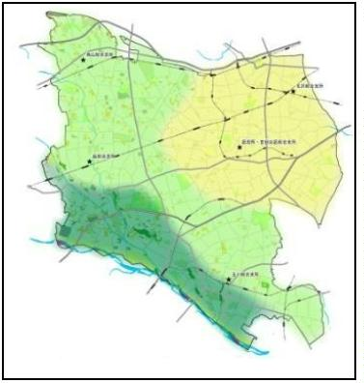

Ⅰ
世田谷区みどり施策の概要
■
①
生きものネットワークのイメージ
広域的な生きものネットワーク
生きものの生息・生育する環
境は、国分寺崖線や多摩川をは
じめとする、大小様々なみどり
がつながることで、世田谷周辺
のみどりにつながり、区境を越
えて広域的な生きものネットワ
ークとなります。
明治
赤坂 皇居
多摩丘陵
多摩川
世田谷
神宮 御用地
△
広域的な生きものの移動
②
区内の生きものネットワーク
区内の生きものの生息・生育
する環境は、みどりの軸、みど
りの拠点、街なかのみどりがつ
ながることで、区内の生きもの
ネットワークが形成されます。
みどりの拠点
大中規模公園や
まとまりのあるみどり
街なかのみどり
宅地のみどりや
みどりの軸
緑道、河川など
小規模の公園
△
区内の身近な生きものの移動
【
取り組み】
■
８つの取り組み主体：世田谷区、(一財)世田谷トラストまちづくり、区民、事業者、
活動団体、教育・研究機関、関係自治体、国・東京都
■
取り組みの体系
≪
目標 1≫多様な生きものが生息・生育する場を保全する
生物多様性を
守り、育てる」
≪目標 2≫多様な生きものの生息・生育に配慮した場を創出し、
生きものネットワークを形成する
「
≪目標 3≫外来種や野生生物の適正管理および共生に向けた普及啓発に努める
≪
目標 4≫生物多様性の恵みを分かち合うために、様々な主体や施策を
相互に連携・協働する
生物多様性のために
協働する」
≪目標 5≫生物多様性の向上のために自ら進んで行動する多様な主体を増やす
「
≪目標 6≫生物多様性に関する情報を一括して管理・発信できる仕組みを整える
≪
目標 7≫多様な主体が生物多様性の恵みを身近なこととして理解する
生物多様性の恵みを
≪
目標 8≫将来にわたって恵みを享受し続けるための人材育成・教育の
仕組みを整える
「
理解し、楽しみ、
伝える」
≪
目標 9≫生物多様性とともにある世田谷の伝統文化を継承する
4
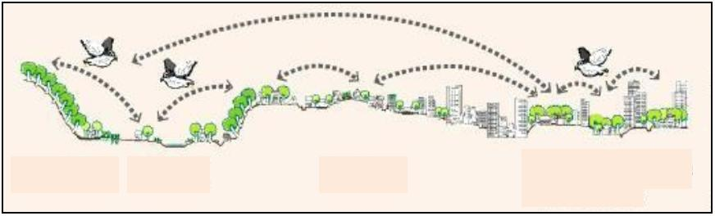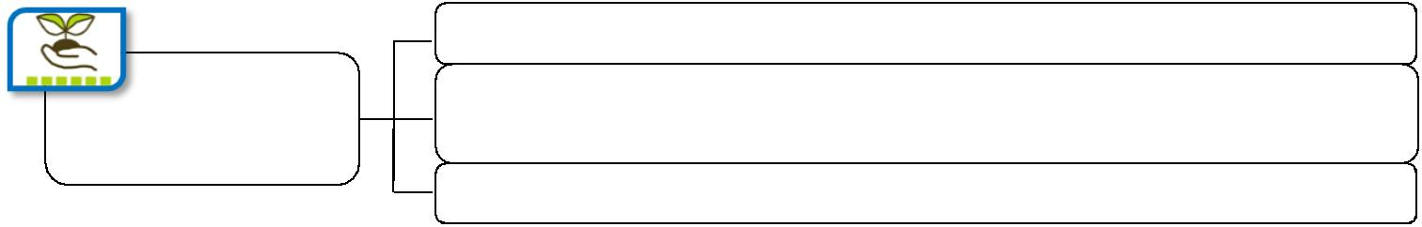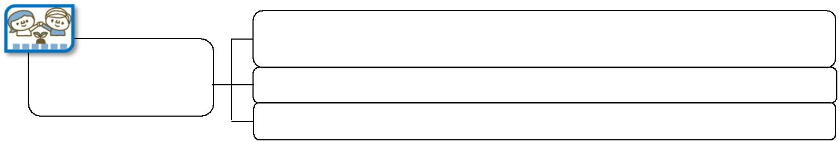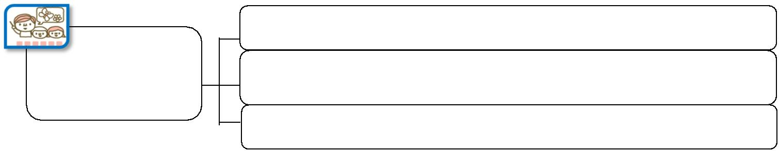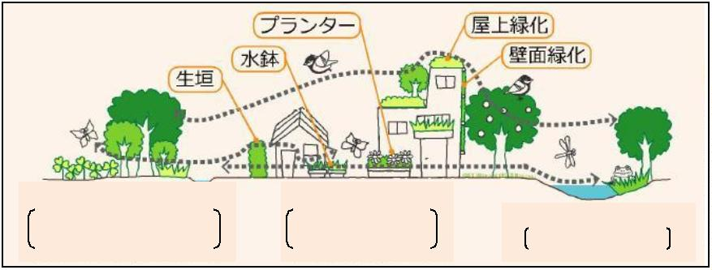

Ⅰ
世田谷区みどり施策の概要
コラム～みどりの機能～
街のみどりはたとえ小さなものであっても、人々の心を潤し、都市の生きものを育
み、良好な環境を構成する大切な要素です。
・
・
・
・
・
環境の改善
樹木には、蒸散作用があり、空気の低温化に効果があります。また、温室効果ガス
の一つである二酸化炭素を吸収し、酸素や水蒸気を放出し、大気の浄化や気温の調
節などに役立ちます
水環境の保全
みどりは、雨水を地下に浸透させ、地下水や宙水を涵養します。さらに、動植物の
生存基盤となる土壌を形成し、都市型水害の防止に資するなど、水環境の保全に役
立っています
生きものの生息・生育環境
みどりは生きものの生息・生育環境となっています。多様な生きものの生息に配慮
した環境を確保し、みどりがつながることで、生きものの移動経路がつくられ、豊
かな環境が形成されます
防災・減災
公園や植栽地は火災時の延焼遅延に役立ち、緑道や街路樹のある道路は避難路とな
ります。また、集中豪雨による浸水や洪水、土砂崩れなどの危険性から都市を守る
減災機能もあります
レクリエーション・遊びの場
みどりの空間は、散策やスポーツなどのレクリエーションの場として利用されると
ともに、子どもの生きる力を育む外遊びの拠点となります
・
・
健康増進
みどりはストレスや疲れを癒し、心身をリフレッシュする効果があります
教育
樹林地や水辺などは、自然を体験できる場として、学校教育や地域学習において、
みどりの機能や役割、大切さを理解し、学びを実践する場となります
・
・
・
風景づくり
みどりの風景は、地域のシンボルとなり、街並みを美しくして、街の印象を向上さ
せます
文化の醸成
地域の暮らしの歴史を伝える場としての役割や、歴史に培われた文化を伝えていま
す
コミュニティ形成
みどりを守り育む多様な活動は、人と人の関係をつくります。また、このような人
と人の関係は、街の防犯にも役立ちます
「
世田谷区みどりの基本計画」、「生きものつながる世田谷プラン」は
区ホームページにも掲載しています。
「
検索メニュー」→「分類から探す」→「住まい・街づくり・環境」→「みどり」
→「みどりに関する計画・データ・刊行物」→「みどりに関する条例・計画」
お問い合わせ：みどり３３推進担当部みどり政策課 事業調整
5


Ⅰ
世田谷区みどり施策の概要
0
3.みどりの現況
区では、「みどりの基本計画」、「生きものつながる世田谷プラン」に基づき、みどり
を守り、増やす取り組みを進めています。その基礎データを取得するため、1973(昭和
8)年から4年に一度、2006(平成18)年から5年に一度、みどりの現況調査を行っていま
す。
4
2021(令和3)年度は、みどりと生きものの現況調査を行いました。みどりの現況調査で
は、世田谷全域を対象とし、生きものの現況調査では、地域性や環境の違いから、生きも
のの生息状況にどのような違いが見られるのかを把握するため、区内の５か所を対象とし
て調査しました。以下のデータは、2021(令和3)年度調査の結果です。
【
世田谷のみどり率・緑被率・自然面率】
世田谷区は、東京23区の中では比較的多様なみどりが存在しています。これらのみど
りは、都市化の進展による市街地の拡大や農地の減少にもかかわらず、区内に残されて
きたものです。みどりの量をみどり率^{※1}、緑被率^{※2}、自然面率^{※3}、という指標でとらえ
ると、みどり率24.38%、緑被率22.56%、自然面率25.62%となっています。
※
1 みどり率 緑が地表を被う部分^{※4}に水面と公園内の緑に被われていない部分を加えた面積
が地域全体に占める割合。世田谷の全面積は約5,805ha。みどり率１％は58ha、
東京ドーム12個分に相当します
※
※
※
2 緑被率
緑が地表を被う部分^{※4}の面積が地域全体に占める割合
3 自然面率 緑が地表を被う部分^{※4}に水面・裸地を加えた面積が地域全体に占める割合
4 緑が地表を被う部分 樹木地(樹木・竹林)、草地、農地、屋上緑地を航空写真から判読
▽
区全体のみどり率
区分
面積(ha）
957.94 16.50%
5.25 0.09%
963.19 16.59%
割合
樹木
樹木地 竹林
樹木地計
草地
225.78
97.82
22.83
26.88
23.78
55.05
3.89%
1.69%
0.39%
0.46%
0.41%
0.95%
み
ど
り
面
農地
屋上緑地
水面
公園内の裸地
公園内の構造物面
みどり面計（みどり率）
1
,415.34 24.38%
公園以外の裸地
127.09 2.19%
公園以外の構造物面（道路・建築物等）
世田谷区全域面積（ha）
4,262.47 73.43%
5,804.90
6


Ⅰ
世田谷区みどり施策の概要
【
世田谷のみどり率分布】
世田谷のみどり率は24.38％で、西側ほど高い傾向になっています。特に多摩川と国
分寺崖線に沿った地域で30％以上の町丁目が連続しています。一方、10％未満の町丁
目もみられ、地域によってみどり率に違いがあることが分かります。
△
町丁目別みどり率
7
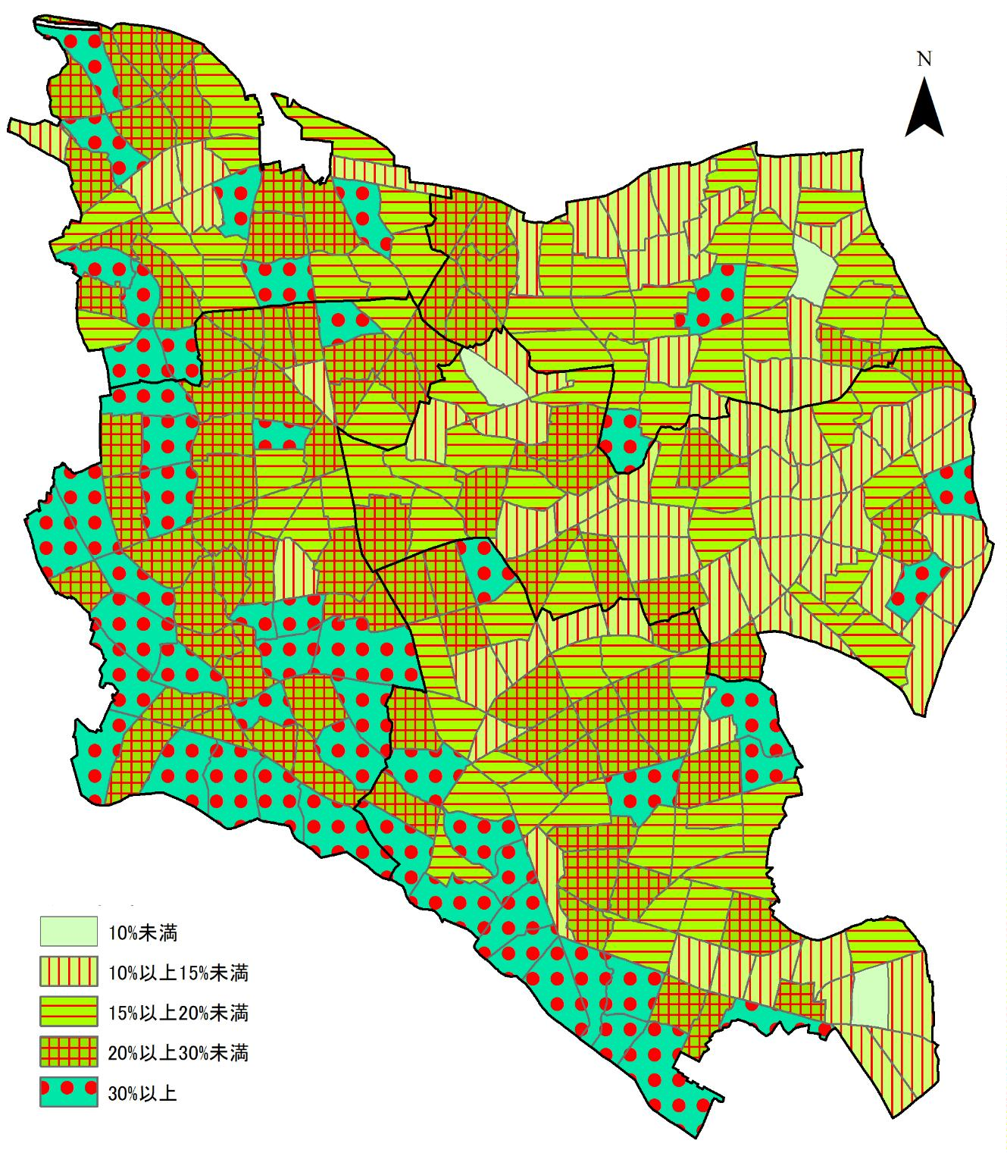

Ⅰ
世田谷区みどり施策の概要
【
生きものの現況】
植物
昆虫類
ケヤキ
クロカナブン
オオキンケイギク
リスアカネ
哺乳類
魚類
タヌキ
爬虫類
ドジョウ
底生動物
ニホンヤモリ
両性類
鳥類
オニヤンマ
アズマヒキガエル
コサギ
シジュウカラ
シマアメンボ
△
調査地区の位置(５箇所)・確認された生きものの一例
▽
地区別生きもの確認種数
調査
地区
番号
確認種数
植物 哺乳類 爬虫類 両生類 鳥類 昆虫類 魚類
地域区分※
行政
調査地区名
都立砧公園
底生
動物
52
46
-
1
①みどりの連続性が
高い地域
砧
477
299
480
371
3
4
1
1
4
3
3
2
0
1
0
0
32
19
18
17
283
172
210
201
2
4
-
2
3
4
玉川 等々力渓谷公園
②住宅地の中に中・小規 烏山 給田四丁目緑地とその周辺
模緑地が点在する地域 世田谷 烏山川緑道
市街化が進み比較的 大原一丁目柳澤の杜
みどりが少ない地域 市民緑地とその周辺
-
-
③
5
北沢
391
0
1
0
12
122
-
-
※
地域区分は2017(平成29)年度策定「生きものつながる世田谷プラン」による
8
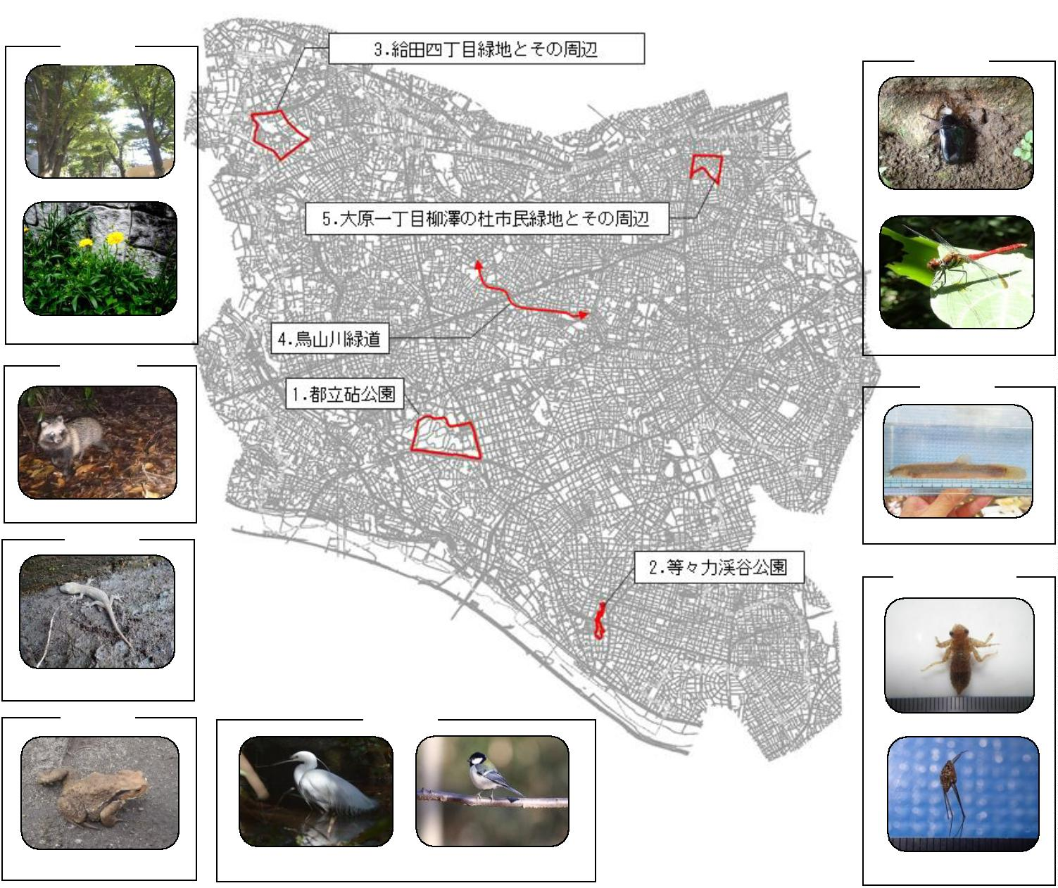

Ⅰ
世田谷区みどり施策の概要
コラム～東京23区の緑被率～
地上のみどりを航空写真からとらえた「緑被率」は、各区がそれぞれ調査を実施して
います。調査年度・精度が異なるため一概に比較することはできませんが、世田谷区の
緑被率22.56%(2021(令和3)年度調査)は、23区の中では練馬区、千代田区に次いで高
く、みどり豊かな街並みがうかがえます。
(％)
3
2
2
1
1
0
5
0
5
0
5
0
2
4.1
23.2
2
2.6
2
1.8 21.8
1.3
2
1
9.4
1
8.7 18.4
18.4 18.3
1
8.0
1
7.3 17.1
1
6.4 16.3 16.1
1
5.1
13.2
1
0.7 10.7 10.5
0.1
1
練
馬
区
千
代
田
区
世
田
谷
区
港
杉
並
区
渋
谷
区
板
橋
区
江
東
区
北
区
文
京
区
大
田
区
新
宿
区
目
黒
区
足
立
区
江
葛
飾
区
中
野
区
品
川
区
豊
島
区
墨
田
区
中
央
区
荒
川
区
台
東
区
戸
川
区
区
H28 H30 R3 H28 H29 H25 R1 H29 H30 H30 H30 R2 H26 H29 H18 H20 H28 R1 R1 H30 H29 H29 H30
△
23区の緑被率
世田谷区のみどりの現況調査の結果は区ホームページにも掲載しています。
検索メニュー」→「分類から探す」→「住まい・街づくり・環境」→「みどり」
「みどりに関する計画・データ・刊行物」→「みどりに関するデータ」
「みどりの資源調査」
「
→
→
お問い合わせ：みどり３３推進担当部みどり政策課 事業調整
9
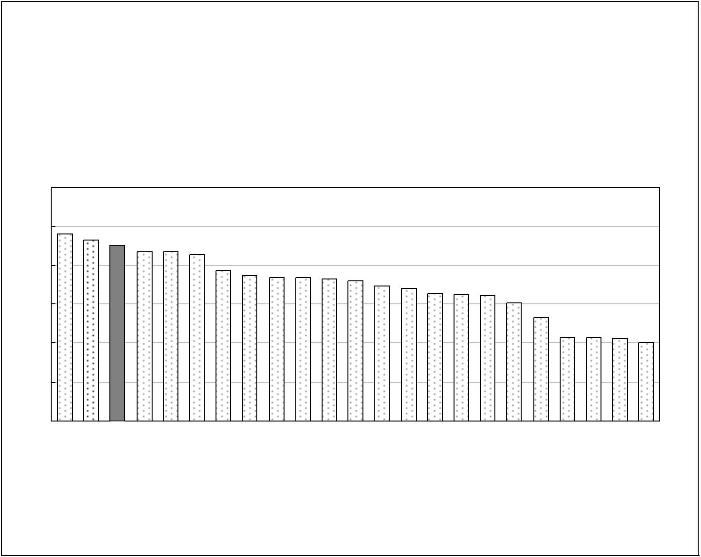

Ⅱ
みどりを守る
Ⅱ
．みどりを守る
01.特別緑地保全地区
都市緑地法
都市緑地法に基づき、都市において良好な自然的環境を形成している緑地を都市計画の
地域地区に指定します。将来にわたって緑地を保全していくために、地区内では建築行為
や木竹の伐採などが厳しく制限され、行為の実施には許可が必要です。一方で、所有者に
は固定資産税や相続税などについての負担が軽減される措置があります。
【
成城みつ池特別緑地保全地区】
国分寺崖線にある樹林地で、クヌギやコナラなどを中心と
する雑木林と湧水地、そこに生息・生育する動植物など、区
内でも特に豊かな自然環境が残された場所です。
所 在 地 世田谷区成城四丁目地内
面
積 約 2.0 ha
告示(当初) 1978(昭和53)年3月8日
都告示第230号
告示(最終) 1992(平成4)年7月13日
都告示第837号
【
【
経堂五丁目特別緑地保全地区】
隣接する長島大榎公園と合わせて地域風景資産に選出されています。住宅地に残さ
れた、水面を含む自然的環境はとても重要なものです。
所 在 地 世田谷区経堂五丁目地内 面
積 約 0.24 ha
告
示 2012(平成24)年5月23日 区告示第415号
烏山弁天池特別緑地保全地区】
弁天池は「宙水(ちゅうすい)」と呼ばれる浅い地下水によるもので、せたがや百景に
も選ばれており、地域の人々に親しまれている貴重な
場所です。
所 在 地 世田谷区北烏山四丁目地内
面
告
積 約 0.36 ha
示 2012(平成24)年8月17日
区告示第597号
10
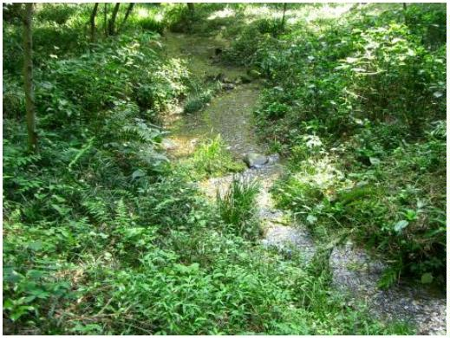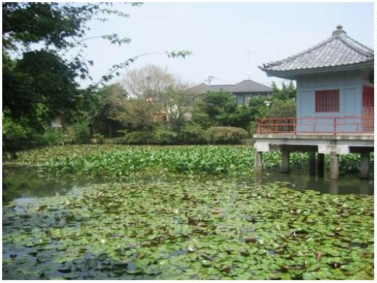

Ⅱ
みどりを守る
【
成城三丁目崖(はけ)の林特別緑地保全地区】
国分寺崖線にある、落葉樹中心の斜面林です。市民緑地として公開され、崖線の地
形や自然環境に触れることができます。
所 在 地 世田谷区成城三丁目地内 面
積 約 0.06 ha
告
示 2013(平成25)年11月21日 区告示第684号
【
北烏山九丁目屋敷林特別緑地保全地区】
かつての農家の生活を感じることのできる納屋や蔵、畑のある屋敷林で、ケヤキなど
の大木も多く、市民緑地として公開されています。
所 在 地 世田谷区北烏山九丁目地内
面
告
積 約 0.26 ha
示 2014(平成26)年11月18日
区告示第739号
【
成城四丁目十一山特別緑地保全地区】
国分寺崖線にある斜面樹林地で、敷地内にはアカマツの
大木をはじめ、様々な樹木があります。
所 在 地 世田谷区成城四丁目地内
面
告
積 約 0.08 ha
示 2016(平成28)年12月2日
区告示第907号
お問い合わせ：みどり３３推進担当部みどり政策課 みどり保全
11
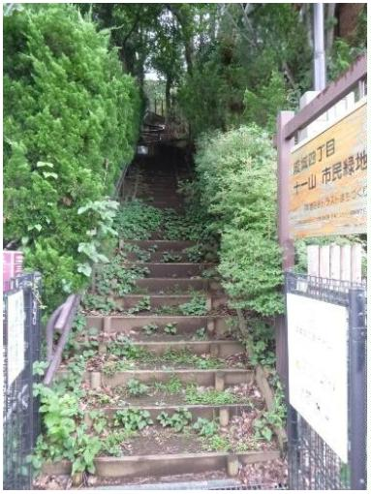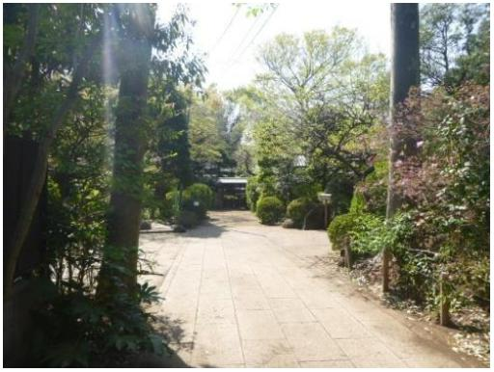

Ⅱ
みどりを守る
02.特別保護区
みどりの基本条例
世田谷区みどりの基本条例に基づき、樹林地、水辺地及び動物生息地と一体となった土
地のうち、自然的及び社会的諸条件から特別に保全する必要があると認められた民有地を
特別保護区に指定します。区域内で、建築行為や木竹の伐採などを実施する場合は、区長
の許可が必要です。特別保護区の保全管理を推進するため、固定資産税及び都市計画税に
ついて、当該年度課税額より算出した補助金を、限度内で土地所有者に交付します。
【
神明(しんめい)の森みつ池特別保護区】
【経堂五丁目特別保護区】
所 在 地 成城4丁目20番
積 3,576.61㎡
指定年月日 1978(昭和53)年10月7日
所
面
在
地 経堂5丁目12番13号
積 1,817㎡
面
指 定 年 月 日 1992(平成4)年2月14日
そ 他 年2回(春・秋)公開
・一般開放はしていません
年2回自然観察会を実施
の
・
そ の 他
(要申込)
【
烏山弁天池特別保護区】
【深沢八丁目無原罪(むげんざい)特別保護区】
深沢8丁目13番
所 在 地 北烏山4丁目30番
面 積 2,322㎡
カトリック無原罪聖母宣教女
会内
所
在
地
指定年月日 1985(昭和60)年3月1日
そ の 他 毎日(日中のみ)公開
面
積 3,000㎡
指 定 年 月 日 1989(平成元)年2月21日
そ 他 年２回(春・秋)公開
の
※
神明の森みつ池特別保護区、経堂五丁目特別保護区、烏山弁天池特別保護区は都市緑地
法による特別緑地保全地区に指定されています。(p.10参照)
お問い合わせ：
制度に関すること･･･みどり３３推進担当部みどり政策課 みどり保全
公開に関すること･･･(一財)世田谷トラストまちづくり トラストみどり課
12
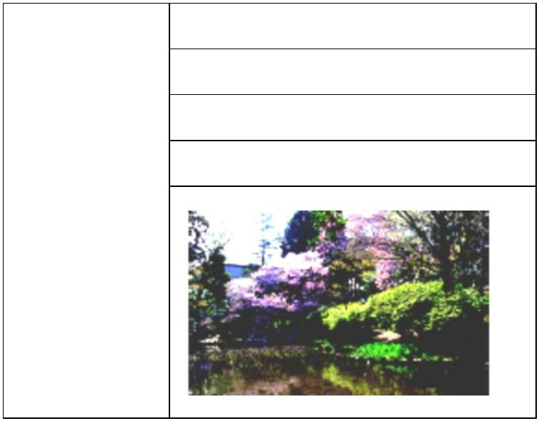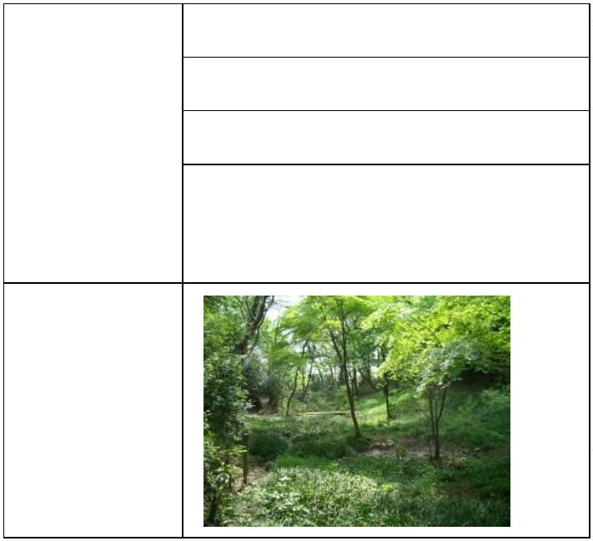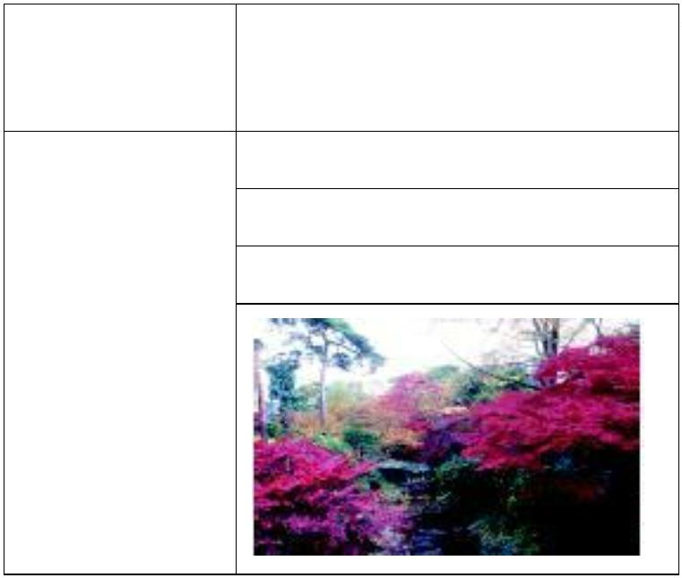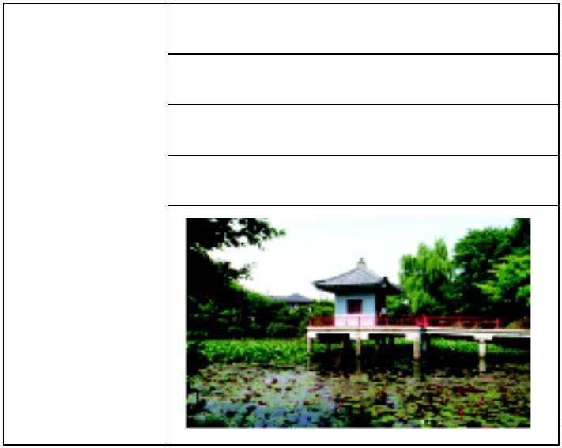

Ⅱ
みどりを守る
03.国分寺崖線保全重点地区
みどりの基本条例
国分寺崖線とは、多摩川が10万年以上かけて武蔵野台地を削り取ってできた段丘のこ
とで、立川から国分寺、調布を経由し世田谷から大田へと続く、約30ｋｍの崖の連なり
です。
世田谷の南西部に位置するこの
崖線は、多摩川と野川に沿って約
8ｋｍ続き、高低差約10～20ｍの
斜面から成ります。みどりの帯が
連なり、樹林や湧水などの自然環
境に恵まれた崖線は、世田谷の
「
います。
みどりの生命線」とも呼ばれて
△国分寺崖線
上総層
沖積層
立川礫層
立川段丘
武蔵野段丘
△
国分寺崖線の断面図
【
国分寺崖線保全重点地区】
国分寺崖線保全重点地区は、みどりの基本条例に定めるみどりの重点地区で、国分寺
崖線とその周辺地区のうち、積極的にみどりの保全と創出を図る必要がある区域です。
国分寺崖線保全重点地区では、世田谷の他の地域よりも緑化の基準を強化し、量と質を
高めたみどりの保全と創出に努めます。
※
世田谷区国分寺崖線保全整備条例に定める「国分寺崖線保全整備地区」と同区域
13
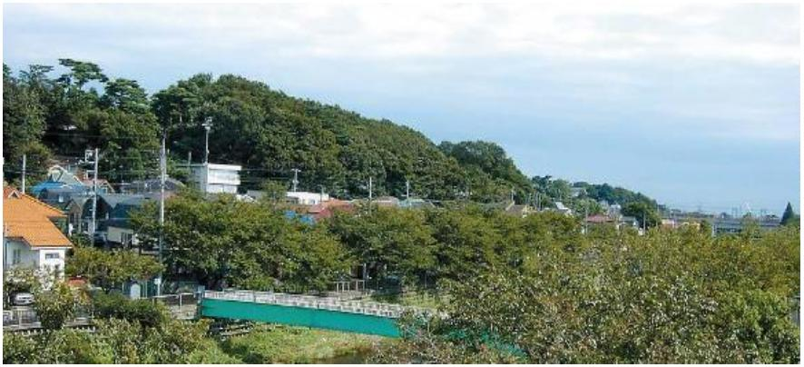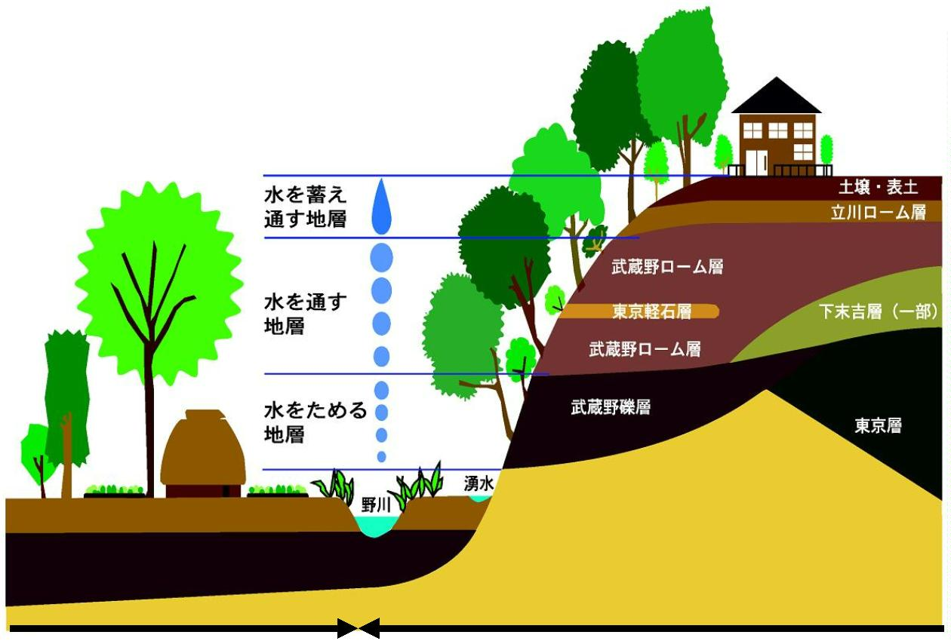

Ⅱ
みどりを守る
△
国分寺崖線保全重点地区(国分寺崖線保全整備地区)区域
お問い合わせ：みどり３３推進担当部みどり政策課 みどり保全
14
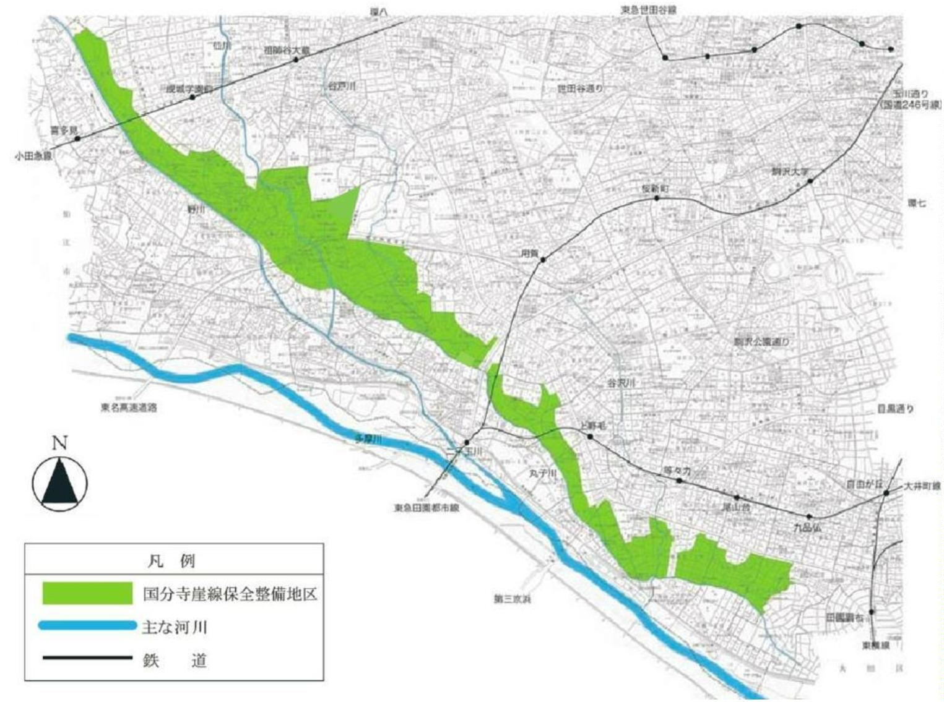

Ⅱ
みどりを守る
04.市民緑地
都市緑地法
都市緑地法に基づく制度で、土地等の所有者と、市区町村長が指定した「緑地保全・緑
化推進法人(みどり法人)」が緑地を区民へ公開する契約を締結することにより、土地所有
者の方が当該緑地を区民へ公開することを支援・促進し、みどりの保全を推進する制度で
す。土地所有者には固定資産税・都市計画税・相続税について優遇措置が受けられるメリ
ットがあります。
世田谷区では緑地保全・緑化推進法人(みどり法人)に指定されている(一財)世田谷トラ
ストまちづくりが主体となって市民緑地を拡充しています。
▽
市民緑地一覧
名称
所在地
北烏山 9-1-38
成城 3-9-3
成城 3-6-20
成城 3-10
面積
契約開始年月日
北烏山九丁目屋敷林市民緑地
成城三丁目なかんだの坂市民緑地
成城三丁目こもれびの庭市民緑地
成城三丁目崖(はけ)の林市民緑地
桜新町二丁目ウレシパモシリ市民緑
地
2,491.71 ㎡ 1998(平成 10)年 4 月 13 日
44６.73 ㎡ 1999(平成 11)年 6 月 16 日
465.00 ㎡ 2003(平成 15)年 12 月 1 日
598.00 ㎡ 2008(平成 20)年 3 月 18 日
桜新町 2-16
1,156.67 ㎡ 2009(平成 21)年 11 月 2 日
等々力七丁目うえきば市民緑地
上用賀五丁目いらか道市民緑地
北烏山四丁目梅林市民緑地
等々力 7-23
上用賀 5-12
北烏山 4-43
大原 1-26-1
成城 4-19-10
玉川台 2-30
上祖師谷 5-9-2
粕谷 2-11-32
松原 1-31-6
弦巻 4-22-2
経堂１-33-12
500.00 ㎡ 2010(平成 22)年 4 月 30 日
1,146.44 ㎡ 2011(平成 23)年 5 月 20 日
1,939.00 ㎡ 2012(平成 24)年 2 月 2 日
1,259.25 ㎡ 2013(平成 25)年 2 月 21 日
1,617.38 ㎡ 2013(平成 25)年 7 月 31 日
617.08 ㎡ 2016(平成 28)年 2 月 12 日
382.76 ㎡ 2018(平成 30)年 12 月 1 日
814.00 ㎡ 2018(平成 30)年 12 月 14 日
300.48 ㎡ 2019(令和元)年 12 月 26 日
1,168.43 ㎡ 2022(令和 4)年 10 月 4 日
528.99 ㎡ 2023(令和 5)年 10 月 17 日
大原一丁目柳澤の杜市民緑地
成城四丁目発明の杜市民緑地
玉川台二丁目五郎様の森市民緑地
上祖師谷五丁目花の木市民緑地
粕谷二丁目本橋家の竹林市民緑地
松原一丁目日章館亀井邸市民緑地
弦巻四丁目松の木鈴木市民緑地
経堂一丁目仙人掌市民緑地
お問い合わせ：(一財)世田谷トラストまちづくり トラストみどり課
15


Ⅱ
みどりを守る
コラム～小さな森～
小さな森」とは、野鳥や昆虫など生物多様性の推進を目的に自然生態の保護や、ま
「
ちに潤いを与えてくれる民有の緑地を登録することにより、区民共有の財産である都市
の貴重なみどりを保全する、(一財)世田谷トラストまちづくり独自の制度です。
区民の方々に、みどりを保全することの大切さについて知ってもらうために、公開日
を設けてオープンガーデンを開催しています。
・
・
・
・
・
・
・
・
・
岡本三丁目小さな森
赤堤一丁目小さな森
・成城三丁目小さな森
・松原四丁目小さな森
北烏山三丁目小さな森
成城コルティ小さな森
喜多見・ふくふくのにわ小さな森
祖師谷四丁目小さな森
南烏山六丁目小さな森
下馬・いのちがめぐる小さな森
・羽根木テラスＢＩＯ小さな森
・羽根木二丁目小さな森
・用賀・和みの庭小さな森
・野沢・ときそらの庭小さな森
・野沢3丁目テットーひろばの小さな森
・瀬田・水琴窟の音響く小さな森
野毛一丁目 MON PETIT JARDIN 小さな森
お問い合わせ：(一財)世田谷トラストまちづくり トラストみどり課
コラム～風致地区条例～
都市計画法
風致地区は自然的景観を維持するため、都市における風致の勝れた区域を指定する都
市計画法第8条第1項第7号に定める地域地区です。1919(大正8)年の旧都市計画法によ
り制度化されたもので、都市における良好な自然的景観として認められる風致の維持を
はかる地区として発足しました。世田谷区内では「多摩川風致地区」が1933(昭和8)年
に指定されています(指定面積 約 1,015 ha)。
この制度は、風致保全のための規制を行っていくもので、1968(昭和43)年の都市計
画法の全面改正を受け、許可の基準を示し、その範囲で条例を定め、これによって風致
地区内の行為の制限を行うようになりました。規制に関する具体的な内容は、地域の特
性を踏まえ、知事が条例によって定めることとされており、東京都では「東京都風致地
区条例(1970(昭和45)年4月1日条例第36号)」により制度運用を行っています。政令の
改正に伴い、2014(平成26)年4月1日より、床面積や行為面積の規模に関わらず、区が
許可申請の窓口となりました。
風致地区内で下記の行為をする場合は、区長の許可が必要です。
①
宅地造成、土地開墾その他の土地形質変更(盛土、切土等)、②木竹の伐採、③建築物
その他の工作物の新築、改築、増築、移転(建蔽率、壁面後退等の規制あり)、④その他
お問い合わせ：玉川総合支所または砧総合支所街づくり課 街づくり担当
みどり３３推進担当部みどり政策課 みどり創出
16


Ⅱ
みどりを守る
05.緑地協定
都市緑地法
都市緑地法に基づく制度で、市街地の良好な環境を確保するため、土地所有者等の合意
により、住民自身による自主的な緑地の保全や緑化に関する協定を締結する制度です。都
市緑地法45条に基づくもの(全員協定)と54条に基づくもの(一人協定)があります。
▽
緑地協定一覧
協定名
住所
面積※
認可年月日
祖師谷５丁目緑化協定
瀬田２丁目緑化協定
祖師谷5-21、22の一部
0.68 ha 1976(昭和51)年12月20日
0.58 ha 1977(昭和52)年12月26日
瀬田2-31の一部
上祖師谷３丁目緑化協定
岡本二丁目緑化協定
上祖師谷3-13の一部
0.16 ha 1982(昭和57)年9月8日
0.34 ha 1986(昭和61)年12月22日
岡本2-28の一部
成城三丁目 5･6･7･9･10･
成城３丁目緑地協定
2.98 ha 1996(平成 8)年11月18日
0.19 ha 2003(平成15)年1月20日
1
1･12･13･14･25の各一部
ﾋﾙｽﾞ岡本一丁目緑地協定
ﾊﾟｰｸｼﾃｨ成城緑地協定
岡本1-1の一部
成城4-33
2.24 ha 2003(平成15)年3月31日
0.73 ha 2004(平成16)年4月8日
1.08 ha 2006(平成18)年5月29日
ﾊﾟｰｸｺｰﾄ二子玉川緑地協定 玉川4-39
池尻４丁目緑地協定
池尻4-8の一部
二子玉川東地区Ⅲ街区
緑地協定
玉川1-5000番地内
玉川2-5000-3
2.52 ha 2008(平成20)年10月3日
0.35 ha 2010(平成22)年7月7日
0.30 ha 2011(平成23)年3月30日
1.34 ha 2011(平成23)年3月30日
二子玉川東地区Ⅱ-ｂ街区
緑地協定
二子玉川東地区Ⅰ-a街区
緑地協定
玉川2-5000-1
二子玉川東地区Ⅰ-ｂ街区
緑地協定
玉川2-5000-2
二子玉川東地区Ⅱ-a街区
緑地協定
玉川1-5100-1,4,5
2.01 ha 2015(平成27)年11月2日
合計
15.50 ha
※
面積は小数第３位を四捨五入した数値
お問い合わせ：各総合支所街づくり課 街づくり担当
みどり３３推進担当部みどり政策課 みどり創出
17


Ⅱ
みどりを守る
06.保存樹木・保存樹林地
みどりの基本条例
歴史を持ち、永い年月を費やして成長してきた樹木または樹林地を、保存樹木または保
存樹林地として指定しています。大切に育てられてきた樹木・樹林地を次の世代に残して
いくためには、所有者の努力のみならず地域の理解と協力が必要です。区では、所有者が
行う管理の一部を要綱に基づき支援しています。
【
指定の流れ】
事前相談 → 現地調査 → 所有者が同意書を提出 → 告示
【
指定基準】
■
保存樹木
・
・
・
・
中・高木…地上1.5mの高さの幹周が1.2ｍ以上で、かつ、樹形の優れているもの
低
つ
並
木…高さ又は樹冠径が３ｍ以上で、かつ樹形の優れているもの
る…枝葉の面積が30㎡以上あるもの
木…高さ4m以上の樹木が30m以上列植されているもの
■
樹林地
・
保存樹林地…樹木の集団、及び下草等が一体となってみどりを形成しているもの
面積1,000㎡以上のもの
・
小樹林地 …保存樹林地として基準に満たないもので、特に保護する必要のある
面積1,000㎡未満のもの
【
支援内容】
■所有者が行う管理の一部を区の予算の範囲内で支援します。
・
・
枯れ枝除去や軽易な剪定(原則３年に１回)
強風や雪害による折れ枝除去など、事故を防ぐための緊急手入れ
(第三者に対する危険性が高い場合)
・
・
病気や腐食が発生した時の助言など
手入れに関する相談や弱ってきた樹木の診断(必要に応じて樹木医を派遣)
■
保存樹木の枝折れ、落下等による第三者への被害に対し、所有者が法律上の賠償責任
を負う場合に備えて、区が賠償保険に加入しています。
◎
指定状況
・
・
・
・
・
保存樹林地
小樹林地
保存樹木(中・高木)
保存樹木(低木)
保存樹木(並木)
80ヶ所・296356.31㎡
18ヶ所・10,111.27㎡
1,619本
3本
18ヶ所
お問い合わせ：
指定に関すること･･･みどり３３推進担当部みどり政策課 みどり保全
管理に関すること･･･みどり３３推進担当部公園緑地課 各公園管理事務所
18

Ⅱ
みどりを守る
0
7.名木百選
1986(昭和 61)年度に世田谷のみどりを特徴づけるものとして、大木や由緒・伝説のあ
る樹木、樹形の変わったものなど 100 種 148 件を「世田谷名木百選」として選定しまし
た。この最初の選定から 30 年以上が経過し、名木を取り巻く状況も変化してきました。そ
こで、2020(令和 2)年 1 月に既存名木 95 件を再選定するとともに、新規名木 55 件を選
定し、合計 150 件を新たな「世田谷名木百選」としました。
【
選定の経緯】
2018(平成30)年8月に学識経験者や区民等によって構成された、名木百選選定委員
会を設置しました。同年11月から2019(令和元)年7月まで新しい樹木を公募し、215件
(重複含む)の推薦がありました。
選定にあたっては、職員及び委託事業者による現地調査、評価を行い、世田谷名木百選
選定委員会において書類選考及び必要があるものについては現地調査を実施しました。
【
刊行物】
■
世田谷名木百選(冊子)
A5サイズ約110ページの冊子です。今回選定された全150件について花の時期や、幹
の太さランキング、物語のある木など、様々な切り口でそれぞれ1回ずつ掲載し、樹
種の特徴やその樹木の歴史などについて紹介しています。
■
世田谷名木百選マップ
蛇腹式に折りたたまれた分布図と、名木をめぐるルートのページからなる、A４を
縦半分にした大きさのマップです。分布図には全150件の位置と写真を掲載し、名木
をめぐるルートでは散策コースや近くのおすすめスポットなどを紹介しています。
△
再選定された世田谷美術館のクヌギ
お問い合わせ：みどり３３推進担当部みどり政策課 みどり保全
19
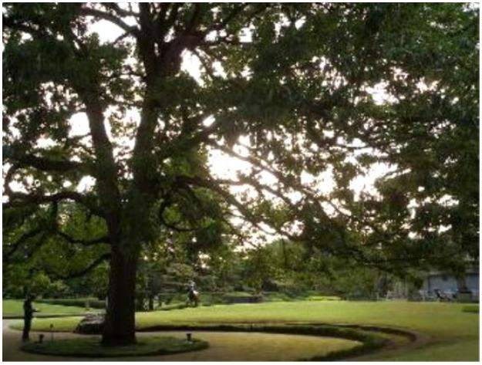

Ⅱ
みどりを守る
0
8.既存樹木の保全
【
樹木の伐採届】
貴重な既存の樹木を保存するため、区では「みどりの基本条例」に基づき、次の届出対
象に該当する樹木の伐採については、所有者に伐採届の提出をお願いしています。
■
届出対象
・
・
地上 1.5ｍの高さにおける幹周 80cm 以上の樹木の伐採行為
高さ 10ｍ以上の樹木の伐採行為
■
届出対象とならないもの
・
・
・
・
・
他のみどりの保全のために行う除伐等の伐採
農業、林業、造園業等において、事業として行う樹木の伐採
枯損した樹木または危険な樹木の伐採
非常災害のために必要な応急措置として行う樹木の伐採
伐採樹木として別の法令や条例の届出または許可を受けた樹木の伐採
【
樹木の移植助成】
区内に残された貴重な樹木を保全するため、建物の新築や増改築等により、やむを得
ず移植するものについて、その費用の一部を助成します。
助成内容
■
・
・
・
対象樹木
助成対象者 対象樹木の所有者
移植場所
地上1.5mの高さにおける幹周80cm以上または高さ10ｍ以上の樹木
世田谷区内に現存する樹木を区内に移植するもの(ただし、移植のための仮植え場所
については区外も可。また、一旦区外へ仮植した樹木を、区内に移植する場合で区
内に生育していたことを確認することができる場合は可)
・
助成金額
移植経費の２分の１
１
本あたりの助成限度額 ：樹木１本につき10万円
保存樹木１本につき50万円
１
敷地あたりの助成限度額：50万円
ただし、保存樹木等を含む場合は、
最大で250万円まで
◎
2024(令和6)年度助成件数 １件、累積助成件数(2008(平成20)年度～) 2８件
お問い合わせ：みどり３３推進担当部みどり政策課 みどり保全
20

Ⅱ
みどりを守る
0
9.農地の保全
都市における農地は、農作物を生産するとともに、潤いのある景観やみどりの環境保全、
災害時の防災拠点等、多面的かつ公益的機能を発揮する貴重な空間であり、区では農地の
保全に取り組んでいます。
【
世田谷区農地保全方針】
これまでも生産緑地地区の追加指定により農地保全を図ってきましたが、農地の減少
が続いている現状に鑑み、さらに農地保全の取り組みを進める必要があると、2009(平
成 21)年 10 月に「世田谷区農地保全方針」を策定しました。
■
農地保全重点地区の指定
農地保全重点地区は、みどりの基本条例に定めるみどりの重点地区で、生産緑地や宅
地化農地、屋敷林がまとまって存在する地区です。農地保全重点地区では、生産緑地制
度により農地を保全するとともに、地区毎の特性に応じた農地等の保全策(生産緑地の
追加指定、宅地化農地の区民農園としての活用等を講じ保全に努めます。農地等の保全
策によっても保全できない農地について、条件を満たす場合に区が用地取得のうえ、農
業振興等拠点として整備します。農業振興等拠点は、農地を活かしたまちづくりの拠点
として有効性が高い農地等について、群として合計面積 1ha 以上で都市計画公園・緑
地に指定するものです。
2
021(令和 3)年 11 月に上祖師谷農業公園の都市計画決定をしたことで、7 つの農
地保全重点地区で 8 箇所の農業公園を都市計画決定しました。
農地保全重点地区と都市計画公園・緑地一覧
■
・
・
・
・
北烏山・給田地区(北烏山農業公園)
桜上水地区(桜上水農業公園)
瀬田地区(瀬田農業公園)
・上祖師谷地区(上祖師谷農業公園)
・桜丘地区(桜丘農業公園)
・中町・深沢・等々力地区(等々力農業公園)
喜多見・宇奈根地区(次大夫堀緑地、喜多見農業公園)
21

Ⅱ
みどりを守る
農地保全重点地区
都市計画区域
△
農地保全重点地区
お問い合わせ：みどり３３推進担当部公園整備利活用推進課
22
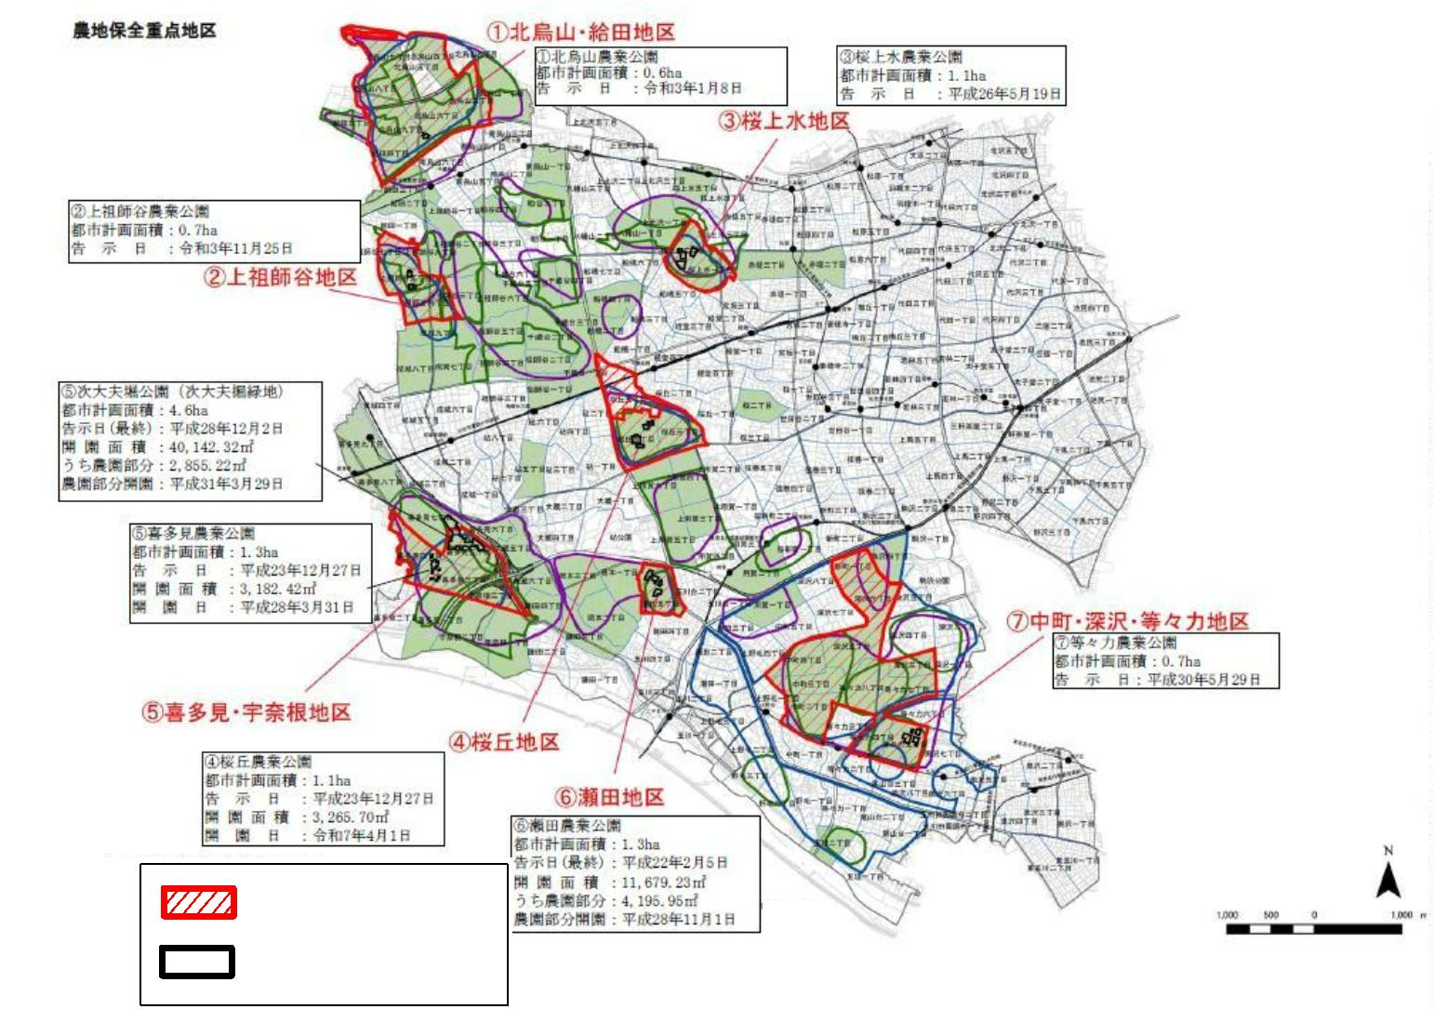

Ⅱ
みどりを守る
1
0.生物多様性の保全
「
生きものつながる世田谷プラン」に基づき、世田谷の自然環境に応じた生物多様性
に関わる課題に対し、区としての目標を定め、具体的な取り組みを進めています。
【
まちの生きものしらべ】
015(平成 27)年度から「まちの生きものしらべ」※を初夏から秋にかけて実施してい
2
ます。身近な生きものや自然環境について理解を深める機会として、区内に「どんな生き
もの」が「どこに」「どれだけ」いるのかを区民参加で調査し、集まった報告をもとに結
果報告シートを発行しています。子どもから大人まで自由に参加することができ、
2021(令和 3)年度から調査期間を春から秋に拡充し、多くの方が参加できるよう工夫し
ました。2024(令和 6)年度は 2,874 件の報告をいただきました。「どうしたら生きもの
がたくさん棲む世田谷にできるのか。」を考えるきっかけづくりを目的としています。
なお、2006(平成 18)～2014(平成 26)年度まで、同様の調査を(一財)世田谷トラスト
まちづくりが実施しました。
※
2020(令和２)年度は新型コロナウイルス感染症感染防止対策のために実施を中止
【
せたがやカレープロジェクト】
都市で暮らす私たちが普段食する農産物は生物多様性の恵みによるもので、その多く
を国外または地方に依存しています。住宅都市にある農地は、農産物を供給するだけで
なく、まちの環境を整え、食育体験の場となる大切な財産です。その農地を守る為に、
区内農産物を使ったカレーを作るイベント (第１回：2018(平成 30)年度・第 2 回：
2019(令和元)年度)を行った。現在は、農業公園での収穫体験等により生物多様性への
関心の向上や住宅都市の農業、農地の大切さの区民理解を推進しています。
【
世田谷生きもの会議】
区内には、生物多様性に配慮した場やボランティア活動の先進事例があり、それらは
世田谷の財産です。しかし、個々の活動やノウハウがそれぞれに独立していることもあ
り、互いの連携が十分であるとは言えません。個々の活動をより充実したものにするた
め、情報や知恵を共有する場として、2017(平成 29)年度に「世田谷生きもの会議」を立
ち上げました。多くの区民や活動団体の参加により、多くの主体と連携し、生物多様性の
向上を目指します。2024(令和 6)年度は、全国都市緑化かわさきフェアの開催を受け、
川崎市役所職員と現地で全国都市緑化かわさきフェアの概要と協働による地域活動につ
いて、多摩川沿いに位置する等々力緑地の様子を見学しました。
お問い合わせ：みどり３３推進担当部みどり政策課 みどり創出
23

Ⅱ
みどりを守る
1
1.地下水・湧水の保全
かつての世田谷は、緑が地下水を涵養し、湧水から中小河川に流れるという地域の水循
環がありました。しかし、市街化により、雨水が地下に浸透せず、下水道を通って河川へ
流れるようになり、自然の水循環は失われつつあります。緑と水は密接な関係があり、み
どり豊かな環境都市世田谷の実現のためには、地下水・湧水の保全が大切です。区ではみ
どりを増やすと共に、雨水の浸透を推進し、地下水の保全の取り組みを行っています。区
内に点在する湧水は、地下水の状態を示す一つのバロメーターです。
出典：「世田谷区水施策に関する基礎調査委託報告書」(2007(平成19)年)
△
世田谷の河川と主な湧水
24
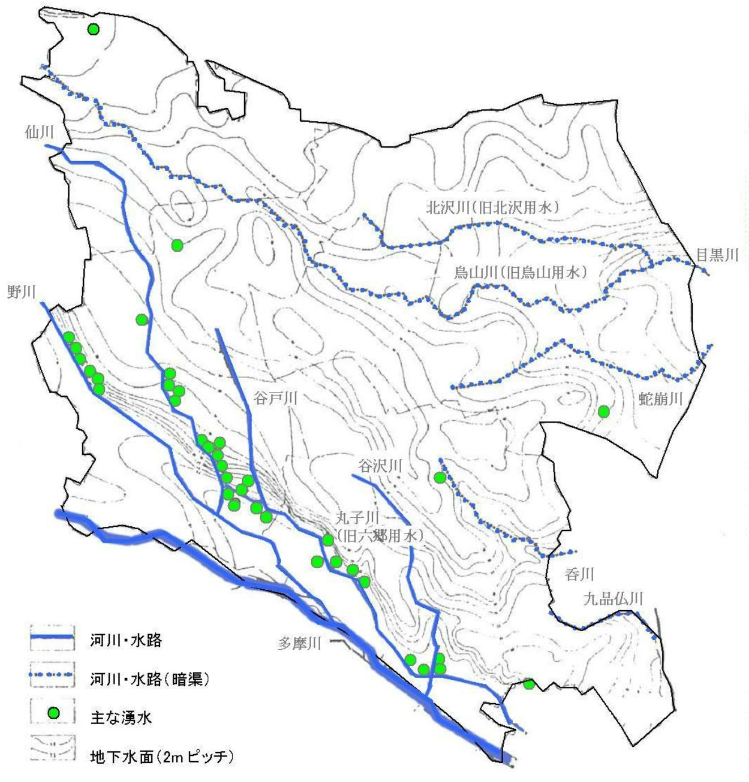

Ⅱ
みどりを守る
【
世田谷の地下水・湧水の特徴】
世田谷には、区が把握しているだけでも約80か所の湧水があり、特に国分寺崖線に
沿った地域に多く分布しています。また、烏山寺町(世田谷区北烏山)周辺には、貴重な
浅い層の地下水「宙水(ちゅうすい)」があります。
湧水は自然に潤いを与え、みどりや生きものを育む、健全な水循環の状態を示すバロ
メーターです。
上総層
沖積層
立川礫層
立川段丘
武蔵野段丘
△
国分寺崖線の断面図
△
烏山寺町宙水の断面図
※
宙水(ちゅうすい・ちゅうみず)とは
レキ層より上部のローム層の中に存在する地下水で、ごく浅い井戸でも水を得ること
が出来ます。宙水はどこにでもあるというものではなく、武蔵野台地の中でも限られた
ところにしかありません。浅い地下水は枯れやすく、区内に残る宙水は貴重な地下水と
いえます。
烏山寺町の弁天池は宙水を水源とする池で、特別緑地保全地区及び特別保護区に指定
されています。区では宙水の現況調査を実施し、調査結果に基づく分布想定範囲等を周
知するため、パンフレット『宙水をご存知ですか？』を配布しています。
25
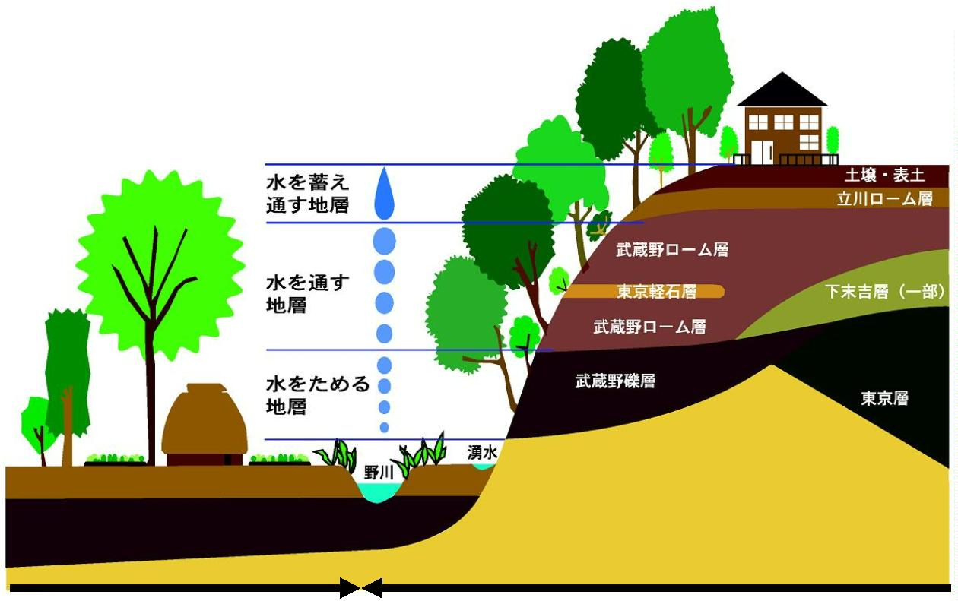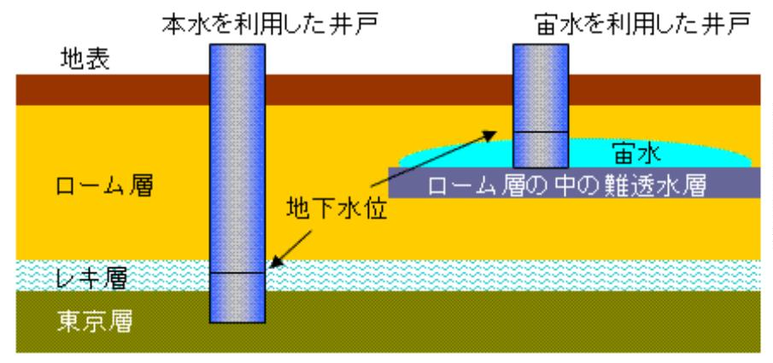

Ⅱ
みどりを守る
【
湧水保全重点地区】
みどりの基本条例
湧水保全重点地区は、みどりの基本条例に定めるみどりの重点地区で、みどりを支え
る貴重な要素である「地下水」及び「湧水」の涵養を積極的に行う必要のある区域で
す。
湧水保全重点地区では、世田谷区全域でも推進している雨水浸透施設設置助成を特に
重点的に進めています。
神明の森みつ池
特別保護区湧水地涵養域
大蔵三丁目公園内
湧水地涵養域
成城三丁目緑地内
湧水地涵養域
瀬田四丁目広場内
湧水地涵養域
無原罪特別保護区
岡本公園内
湧水地涵養域
湧水地涵養域
上野毛自然公園内
湧水地涵養域
等々力渓谷公園内
湧水地涵養域
湧水保全重点地区
△
湧水保全重点地区
お問い合わせ：みどり３３推進担当部みどり政策課 みどり保全
26
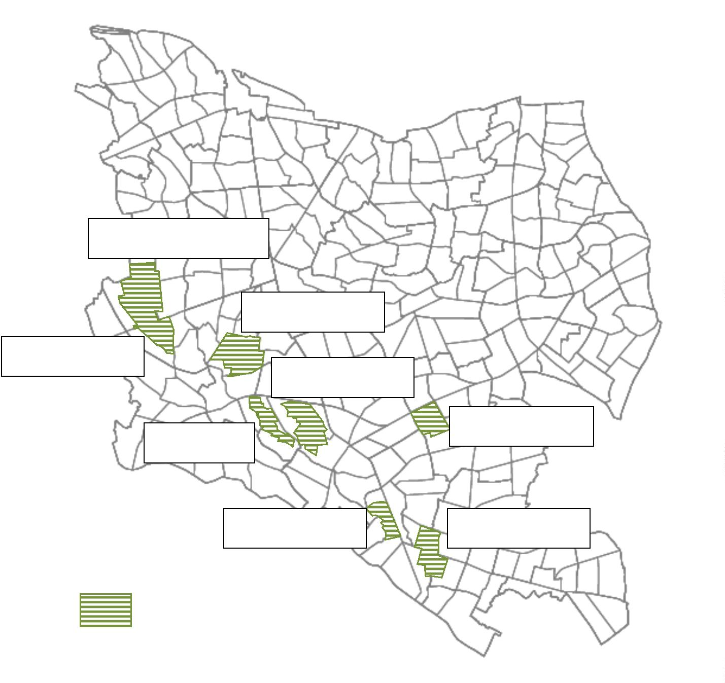

Ⅱ
みどりを守る
【
雨水浸透施設設置助成制度・雨水タンク設置助成制度】
みどりの基本条例
市街化が進む中、建物やコンクリート等の舗装が増え、雨水が地下に浸透しづらくな
りました。このため、日照りが続くと植物や湧水が枯れ、大雨の時は雨水が一気に下水
道管や河川に流れ込むため、区内でも家屋浸水や道路冠水等の被害が出ています。こう
した被害を防ぎ、みどりを保全するため、区では雨水浸透施設や雨水タンクの設置助成
制度を設けています。
◎
助成件数
2
024
累積
(令和6)年度
35 基
浸透ます
浸透
トレンチ
13,392 基
3,308m
雨水浸透施設設置助成
(1988(昭和63)年度～2024(令和6)年度)
74ｍ
雨水タンク設置助成
(2007(平成19)年度～2024(令和6)年度)
24基
728基
お問い合わせ：土木部豪雨対策・下水道整備課 豪雨対策担当
【
温泉掘削に伴う地下水及び湧水の保全】
世田谷には、宙水など貴重な地下水や区が把握しているだけでも約80か所の湧水が存
在しています。区ではこれらの地下水・湧水を保全するため、湧水保全重点地区(p.30)
等において、新たに温泉掘削が行われる場合を対象に「温泉掘削に伴う地下水及び湧水
の保全に関する要綱(2006(平成18)年10月1日)」を定めています。
対象となる温泉掘削を行う事業者に対して、区との事前協議や地域住民への情報提
供、地下水・湧水保全のための措置、影響の少ない工法の選択、雨水浸透施設の設置
等をお願いします。
お問い合わせ：みどり３３推進担当部みどり政策課 みどり保全
27


Ⅲ
みどりを増やす・育てる
Ⅲ
．みどりを増やす・育てる
0
1.「世田谷みどり３３」の普及・啓発
「
世田谷みどり３３」は、世田谷の良好なみどりを皆で守り、育てていく運動であり、
みどりが持つ様々な機能が発揮されることで、みどりの豊かさを実感し、みどりのある暮
らしを楽しむことができる街をめざす長期目標です。みどりの量の確保、みどりの質の向
上、協働の推進により、区制100周年となる2032(令和14)年にみどり率33％の目標を目
指します。
区では、この取組みを知っていただくために、各種の普及啓発事業を実施しています。
【
シンボルマークとピンバッジ】
区民・事業者・区が連携してみどりを増やし、質を向上させるには、「世田谷みどり
３
３」という目標や将来像をより多くの方に知っていただく必要があります。このた
め、区では、2008(平成20)年9月15日から10月16日にかけて、事業のシンボルとなる
マークの原案を募集しました。ご応募いただいた1,927点の中から、赤堤小学校3年の
酒井楓子さんの作品がマークの原案に、上祖師谷在住の木下明子さんの作品が事業を広
報するピンバッジの原案にそれぞれ選ばれ、デザイナーによる補作を経てマークが決定
しました。
「
世田谷みどり３３」のシンボルマークは『みどりを育み、次世代へと続くみどりを
守っていく』という思いをこめたものです。現在、「世田谷みどり３３」に関する広報
物や、普及啓発用の物品のデザインなどに使用されています(商標登録済)。また、ピン
バッジは2024(令和6)年度66個販売、発売を始めた2009(平成21)年2月から2024(令
和6)年度末現在の累計で7,310個を販売しています。ピンバッジは区政情報センターを
はじめ、区内の協力施設やイベントで販売しています。このピンバッジの売上はみどり
のトラスト基金に積み立てられ、区内の公園等の植栽整備に役立てられています。
△
ピンバッジ
△シンボルマーク
28
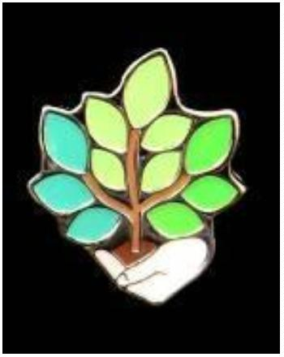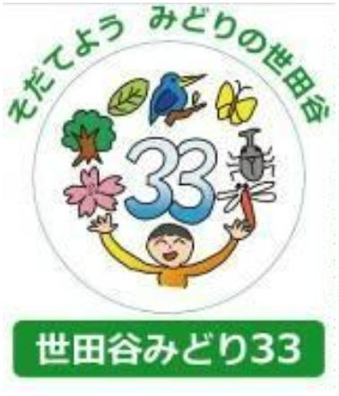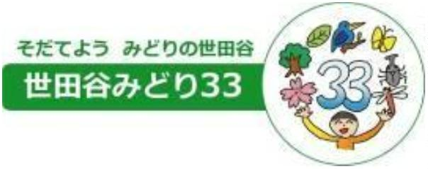

Ⅲ
みどりを増やす・育てる
【
せたがやガーデニングフェア】
毎年6月初旬に、区立世田谷公園において、
「
せたがやガーデニングフェア」を実行委員
会の主催により開催しています。
和風・洋風の見本庭園の展示やコンテナガー
デンコンテスト、専門家による指導を受けられ
る庭づくり講習会、季節の寄せ植えづくり講習
会のほかに、園芸・緑化資材、花苗等の販売を
行っています。
△
せたがやガーデニングフェア 2024
(2024(令和 6)年 6 月 1～2 日)
△
庭づくり講習会
△季節の寄せ植えづくり講習会
※2020(令和 2)年度及び 2021(令和３)年度は新型コロナウイルス感染症感染防止対策のため、開催中止
みどりに関するイベントは、区ホームページにも掲載しています。
「
住まい・街づくり・環境」→「みどり」→「みどりに関する事業、イベント等」
「講座・イベント等」
→
お問い合わせ：みどり３３推進担当部みどり政策課 事業調整
29
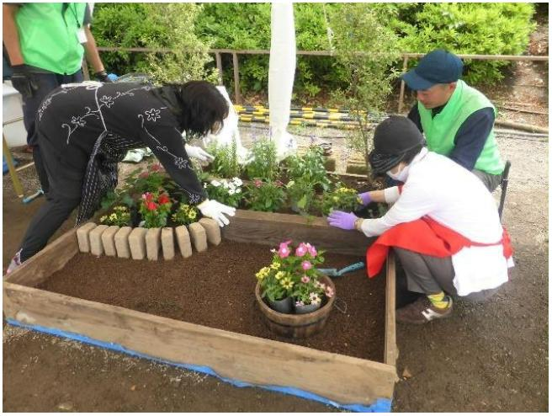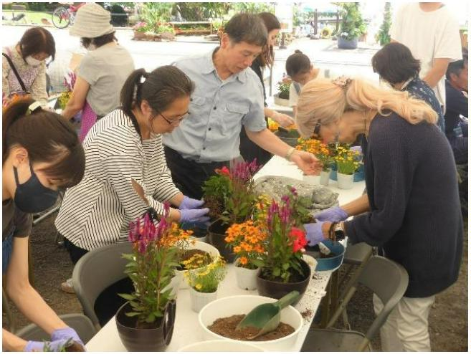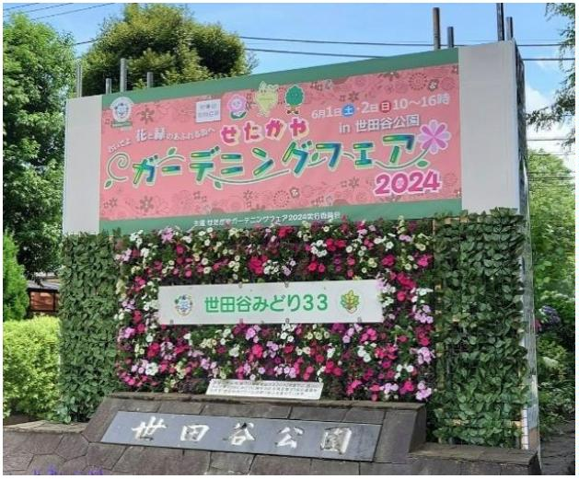

Ⅲ
みどりを増やす・育てる
0
【
2.みどりを増やし、育てるための寄附
世田谷区みどりのトラスト基金】
区では、みどりを守り、増やすためにお寄せいただいた寄附金等を「世田谷区みどり
のトラスト基金」に積み立て、公園の整備や魅力向上、みどりの普及啓発、特別保護区
の保全など、大切なみどりを守り、ふれあえる場所を増やすために活用しています。こ
の基金は、1989(平成元)年に創設された「世田谷区せたがやトラスト基金」を変更し
て、新たに公園緑地の取得もできるようにしたものです。
皆さんからお寄せいただいた善意を「世田谷みどり３３」
の実現に役立てられるよう、「世田谷区みどりのトラスト基
金」のさらなる有効活用に努めていきます。
◎
基金残高 12,238,726千円 （令和7年3月31日現在）
◎
2024(令和6)年度寄附金受領件数・額
380件・13,514,860円 （令和7年3月31日現在）
■
羽根木公園の梅林管理にかかる寄附
羽根木公園の梅林を末永く守り、愛されるものにしていくため、
また、区民参加による管理を進めるため、2018(平成 30)年 2 月より、
寄附目的に『羽根木公園の梅林管理』を追加し、募集を開始しました。
◎
上記寄附金受領件数・額のうち「羽根木公園の梅林管理」の受領件数・額
100件・3,596,025円 （令和7年3月31日現在）
基金についてのご案内は、区ホームページにも掲載しています。
「
住まい・街づくり・環境」→「みどり」→「みどりに関する事業、イベント等」
→
「みどりを守り、増やすための寄附」→「世田谷区みどりのトラスト基金」寄附募集
お問い合わせ：みどり３３推進担当部みどり政策課 事業調整
【
公園緑地等の寄附の受入制度】
区では、区民の方から寄附していただいた土地を公園緑地等に活用し、みどりと安ら
ぎのある快適な住環境づくりに役立てています。公園名の一部にお名前等を入れること
や寄附の経緯等を記載した案内板を設置することもできます。
ご寄附いただく前に、公園として適切に管理できるかどうかなどを調査させていただ
きます。詳しくはお問い合わせください。
30
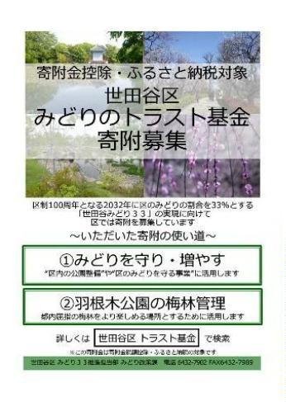

Ⅲ
みどりを増やす・育てる
△
深沢二丁目緑地(深沢 2-13-13)
△寄附の経緯等を記載した案内板
お問い合わせ：みどり３３推進担当部公園整備利活用推進課
【
ベンチの設置・取替(愛称「かたらいのいす」)】
区では、2024(令和6)年6月より、ふるさと
納税制度を活用して寄附を募り、公園ベンチ(
愛称「かたらいのいす」)の設置・取替を進め
る事業を行っています。
◎
2024(令和6)年度寄附金受領件数・額
55件・1,742,000円 （令和7年3月31日現在）
△
かたらいのいす
お問い合わせ：みどり３３推進担当部公園緑地課 施設管理担当
【
等々力渓谷プロジェクト～みんなで育む緑と水～】
等々力渓谷公園では、令和5年7月に倒木被
害が発生したことから、一部通行止めとして
おります。区では、危険木の剪定・伐採や、
樹林地の生育環境改善等に活用するため、ふ
るさと納税制度による寄附を募集しておりま
す（令和7年12月31日まで）。
△
等々力渓谷公園
◎
2024(令和6)年度寄附金受領件数・額
751件・24,333,458円 （令和7年3月31日現在）
お問い合わせ：みどり３３推進担当部公園緑地課 施設管理担当
31
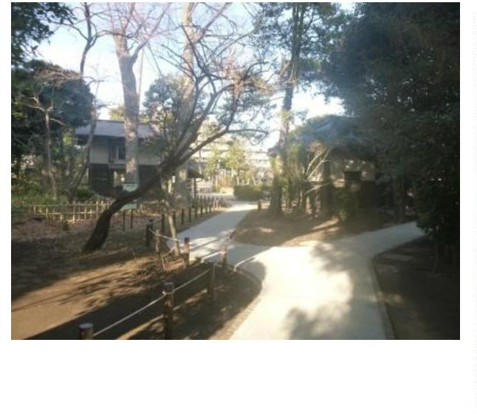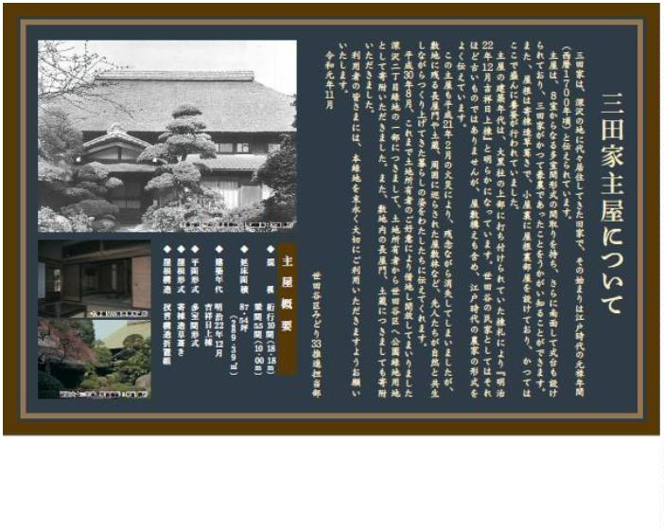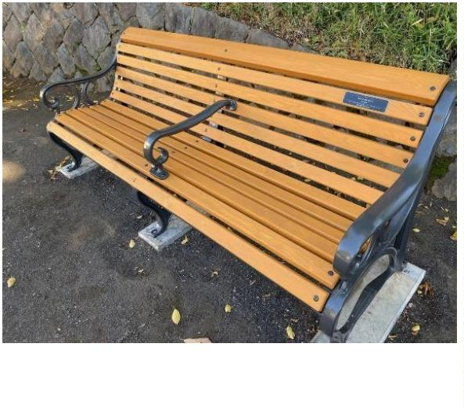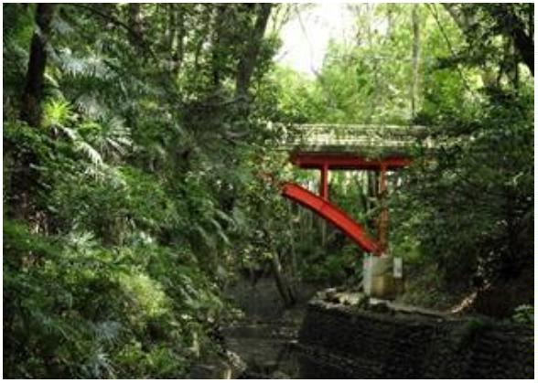

Ⅲ
みどりを増やす・育てる
0
3.世田谷・みどりのフィールドミュージアム
身近な自然の豊かさや素晴らしさを知り、区民共有の財産として守り育んでいく取組み
として、地域全体(フィールド)をひとつの博物館(ミュージアム)として捉え、学習・体験の
場とする「世田谷・みどりのフィールドミュージアム」を整備しています。令和 6 年度か
ら、より多くの方に気軽にご利用いただけるよう、スマートフォンやタブレットで使用可
能なマップアプリケーションとしてデジタル化し、ウェブ上で公開しています。
【
成城学園前駅周辺地区】 2009(平成 21)年度整備
国分寺崖線の自然や生きものについて、知識と関心が深められるように、成城みつ池
など国分寺崖線周辺の緑地・広場９か所に案内板を設置し、マップを作成しました。
【
喜多見 4・5 丁目農の風景育成地区】 2014(平成 26)年度整備
世田谷の農や喜多見の歴史・文化について、知識と関心が深められるように、喜多見農
業公園や次大夫堀公園など５か所に案内板を設置し、マップを作成しました。
【
二子玉川公園周辺地区】 2017(平成 29)年度整備
二子玉川公園周辺の自然や生きもの、生物多様性について、知識と関心が深められる
ように、二子玉川公園、上野毛自然公園に案内板を設置し、マップを作成しました。
△
ビジターセンター前の案内板等
(成城学園前駅周辺地区)
△慶元寺三重塔の見える風景
(喜多見 4・5 丁目農の風景育成地区)
32
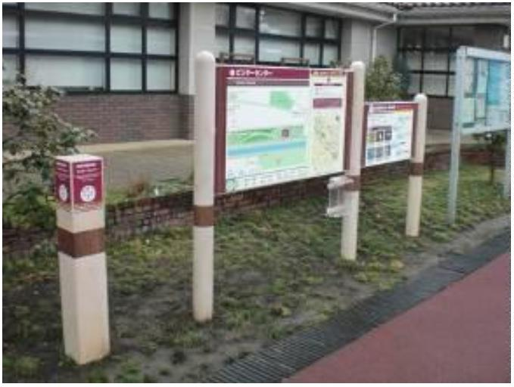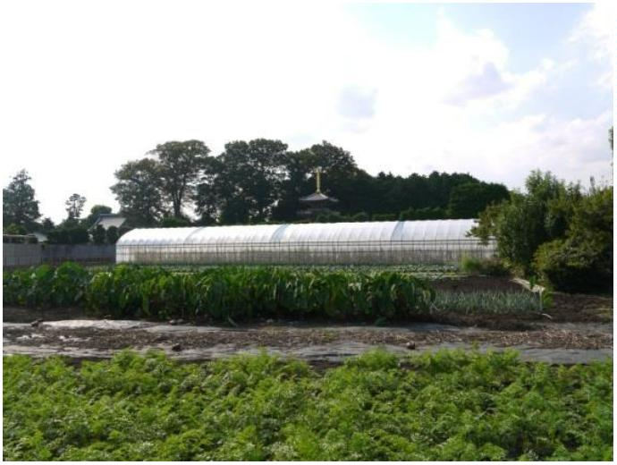

Ⅲ
みどりを増やす・育てる
△
二子玉川公園の案内板
△
案内マップ
(二子玉川公園周辺地区)
お問い合わせ：みどり３３推進担当部みどり政策課 みどり創出
33
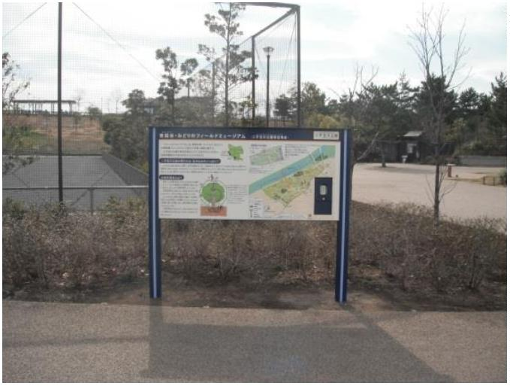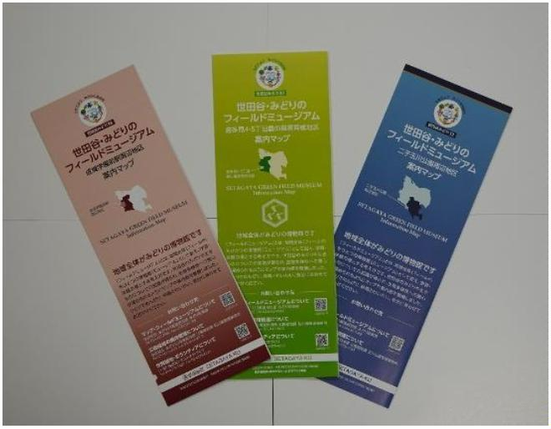

Ⅲ
みどりを増やす・育てる
0
4.公共施設の緑化
様々な公共施設が地域のみどりのシンボルとして、美しい緑の景観を形成し、訪れる人
に潤いややすらぎを与える拠点となるために、緑化を推進しています。また「みどりの学
校づくり」として校庭の芝生化、緑のカーテンづくりなど学校緑化に取り組んでいます。
【
緑化の事例】
△
宇奈根地区会館の花壇緑化
△下北沢小学校の屋上緑化
△
城山駐車場の駐車場緑化(タマリュウ)
△祖師谷小学校の校庭芝生
お問い合わせ：みどり３３推進担当部みどり政策課 みどり創出
0
5.落ち葉のリサイクル
区内の樹林地などから出るたくさんの落葉を利用して腐葉土をつくり、花づくり等の肥
料として用いるほか、カブトムシの飼育にも役立てています。この事業は、1982(昭和
7)年から、玉川台にある玉川台二丁目五郎様の森緑地(玉川台2-30)で行われています。
2024(令和６)年度実績 ・腐葉土 約26㎥
5
◎
・
カブトムシ 幼虫511匹・羽化数146匹
・
花づくり 区内障害者福祉施設に春・夏併せて
205ケースのプランターを配布
お問い合わせ：みどり３３推進担当部公園緑地課 施設管理担当
34
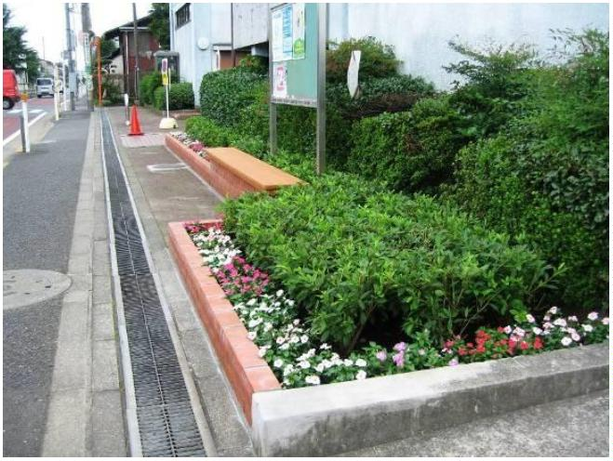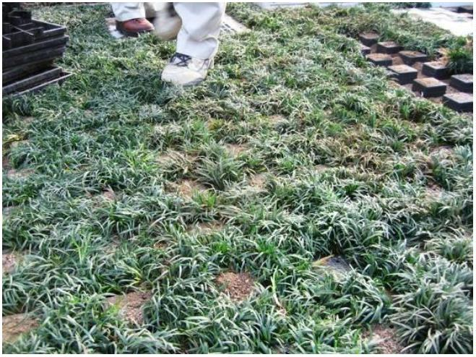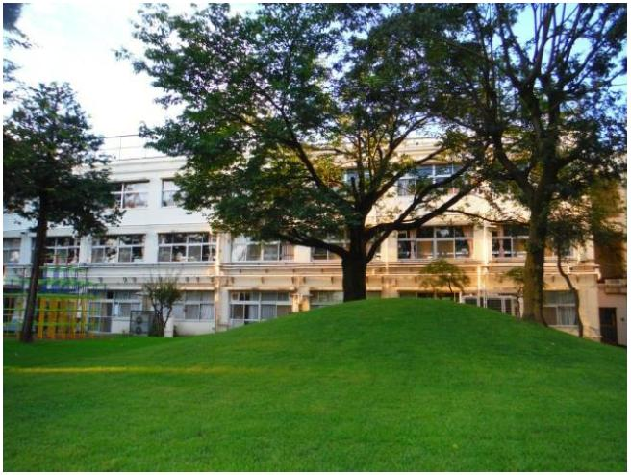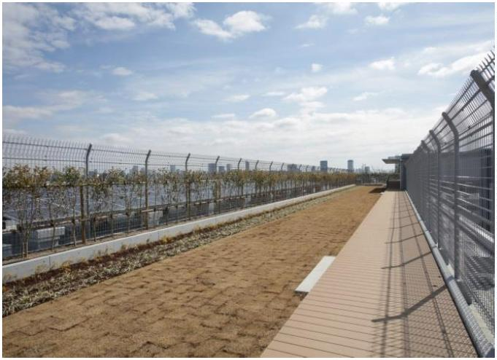

Ⅲ
みどりを増やす・育てる
06.みどりの計画書・緑化地域制度
みどりの基本条例 都市緑地法
みどりは、街に潤いとやすらぎを与えるだけでなく、地域の景観やイメージを向上させ
ます。しかし、世田谷のみどりは、土地の細分化や宅地化などが進み、年々減少していま
す。豊かな住環境形成のため、区では「みどりの基本条例」に基づき、建築行為等を行う
場合に一定の緑地の確保をお願いしています(みどりの計画書制度)。
区では、1977(昭和52)年度からこの制度を運用していますが、建築に伴う緑化をさら
に進めるため、2014(平成26)年4月1日より、「みどりの計画書」の届出対象を原則とし
て150㎡以上の敷地に拡大しました。
また、2010(平成 22)年 10 月 1 日より、都市緑地法に基づく緑化地域制度を導入し、
建築に伴って敷地の一定割合を緑化することが、法律に基づく義務となりました。緑化地
域制度は、建築基準関係規定と見なされ、建築物の新築または増築に伴って緑化率を満た
すことが建築確認及び完了検査の要件となるため、確実な緑化が促進されます。
区では、質の高い緑化基準を定めたみどりの計画書制度と、緑化が法律上の義務となる
緑化地域制度を併せて適用することで、建築に伴うみどりの保全・創出を推進しています。
現在は全国 4 市区で実施しています。
【
みどりの計画書の対象となる行為】
(１)150㎡以上の敷地における建築物の新築・増築(風致地区内では150㎡未満も
届出が必要な場合あり)
(２)500㎡以上の区域における開発行為
(３)150㎡以上の敷地における20台以上の自動車駐車場の設置
【
緑化地域制度の概要】
・
・
・
面積が 300 ㎡以上の敷地における新築及び増築が制度の対象となります
2010(平成 22)年 10 月 1 日以降に着工した建築物が制度の対象となります
対象建築物は、都市計画に定めた緑化率を満たすことが建築確認及び完了検査の要件
となります
・
義務付けられる緑化率は、敷地規模と指定建蔽率に応じて、5％から 25％までの数値
を定めています
・
・
・
緑化が完了していない場合、完了検査を受けられず、建築物が使用できません
工事完了後においても、緑化率を維持することが法律に基づく義務となります
緑化地域制度に基づく緑化率は、みどりの基本条例に基づき定められた緑化基準に含
まれます
35


Ⅲ
みどりを増やす・育てる
【
対象となる緑化基準】
敷地または区域の面積などの条件によって対象となる緑化基準は以下のとおりです。
中木の
地上部の 建築物上 都市緑地 樹木の
接道部の 敷地境界 自動車駐
部の緑化 車場の緑
本数基準 緑化基準 の緑化基 法に基づ 本数基準 緑化基準
準
く緑化地
域制度
基準
化基準
面積 150 ㎡以上 250 ㎡
未満の敷地における建築
行為(風致地区を除く)
面積 250 ㎡以上の敷地
における建築行為
○
○
○
○
○
○
○
面積 500 ㎡以上の区域
における開発行為
建蔽率 80％以上で、敷地
面積 1,000 ㎡以上の建
築行為
○
面積 300 ㎡以上の敷地
における建築行為
○
風致地区で風致地区条例
の許可に緑化条件を伴わ
ない建築行為
○
自動車駐車場を設置する
行為(建築を伴わない 20
台以上の駐車場)
○
・
複数項目に該当する場合は、該当する全ての緑化基準が対象となります
【
中木の本数基準】
敷地面積が 150 ㎡以上 250 ㎡未満の建築物では、敷地面積と建蔽率により、基準以上
の中木本数を確保してください。
建蔽率
30％
以下
4
0％
50％ 60％ 70％
80％ 90％
敷地または区域の面積
1
2
50～200 ㎡未満
00～250 ㎡未満
中木 4 本
中木 7 本
中木 3 本
中木 5 本
中木 2 本
中木 3 本
・
・
中木とは、植栽時に樹高 1ｍ以上 2.5ｍ未満の樹木をいいます
建蔽率とは、建築物の敷地において建築基準法(昭和 25 年法律第 201 号)第 53 条第 1 項並びに同条第 3
項第 1 号(同号に規定する防火地域内にある同号イに該当する建築物に係る部分に限る。同条第 7 項の規
定により適用される場合を含む。)及び第 2 号の規定により適用される建築物の建蔽率の最高限度をいいま
す(平成 31 年 6 月の建築基準法改正前は定義が異なりますので、お問合せください)
・
都市計画法第 58 条の 2 に規定する地区計画の区域内において、当該地区計画に基づく建蔽率の最高限度
の制限の適用がある場合は、当該建蔽率の最高限度をいいます
・建築基準法第 53 条第６項の規定により建蔽率が適用されない敷地は、中木本数基準の表によらず、天空で
ない部分を含む屋外において可能な緑化を行うことが基準となります
・緑化基準が定められている地区計画及び地区街づくり計画の区域については、150 ㎡以上 250 ㎡未満の敷
地であっても、「みどりの計画書」を提出する必要のない場合があります
36


Ⅲ
みどりを増やす・育てる
【
地上部の緑化基準】
敷地または区域の面積と建蔽率により緑化基準以上の緑化面積を確保してください。
地上部緑化面積＝敷地または区域の面積×地上部緑化率
地上部緑化率表(緑化率の数値の単位は％)
建蔽率 30％
4
0％ 50％ 60％
70％ 80％ 90％
敷地または区域の面積
以下
20
2
5
1
3
5
50～500 ㎡未満
00～1,000 ㎡未満
,000～3,000 ㎡未満
,000～5,000 ㎡未満
,000 ㎡以上
15
15
15
25
30
36
10
10
20
26
32
10
10
15
22
28
5
5
5
7
7
8
25
20
30
34
41
5
35
10
10
11
38
46
・
建蔽率とは、建築物の敷地において建築基準法(昭和 25 年法律第 201 号)第 53 条第 1 項並びに同条第 3
項第 1 号(同号に規定する防火地域内にある同号イに該当する建築物に係る部分に限る。同条第 7 項の規
定により適用される場合を含む)及び第 2 号の規定により適用される建築物の建蔽率の最高限度をいいま
す
・総合設計、建築基準法第 55 条第 2 項の認定、地区計画に基づく建蔽率が適用される場合、国分寺崖線保
全重点地区、風致地区区域の場合には、緑化率の見方が異なります
【
建築物上(屋上・壁面等)の緑化基準】
建蔽率 80％以上でかつ敷地面積が 1,000 ㎡以上の建築物では、建築物緑化率表に掲
げる緑化面積以上の建築物上(屋上、壁面等)の緑化面積を確保してください。
建築物緑化率表
区分
緑化面積
ア 総合設計制度を適用して計画する建築物の
敷地または再開発等促進区、高度利用地区
若しくは特定街区内の建築物
屋上の面積×0.35
屋上の面積×0.25
イ ア以外の建築物
・
屋上とは建築物の屋根部分で人の出入り及び利用可能な部分をいい、屋上の面積とは屋上のうち建築物の
管理に必要な施設に係る部分(ソーラーパネルを含む)の面積を除いた面積をいいます
37


Ⅲ
みどりを増やす・育てる
【
都市緑地法に基づく緑化率】
区では、多摩川河川敷以外の市街化区域全域を緑化地域に指定しています。都市計画
で定められた緑化率は、敷地面積と建蔽率により、下表のとおりです。
建蔽率
3
0％
40％
50％
60％
70％
80％
敷地の面積
3
5
1
3
00 ㎡以上 500 ㎡未満
00 ㎡以上 1,000 ㎡未満
,000 ㎡以上 3,000 ㎡未満
,000 ㎡以上
20
25
25
25
15
20
25
25
15
15
25
25
10
10
20
25
10
10
15
20
5
5
10
10
(緑化率の数値の単位は％)
・
・
対象敷地において、実際に満たしていただく緑化基準は【地上部の緑化基準】の数値となります
建蔽率とは、建築物の敷地において建築基準法(昭和 25 年法律第 201 号)第 53 条第 1 項並びに同条第 3
項第１号(同号に規定する防火地域内にある同号イに該当する建築物に係る部分に限る。同条第７項の規定
により適用される場合を含む。)及び第２号の規定により適用される建築物の建蔽率の最高限度をいいます
(平成 31 年 6 月の建築基準法改正前は定義が異なりますので、お問合せください)
【
樹木の本数基準】
基準となる樹木の本数は、樹木本数基準面積を基に算定します。それぞれの区分につ
いて、基準以上の樹木本数を確保してください。
樹木本数基準面積＝地上部緑化基準面積－控除面積(水流、池、園路等)
区分
高木(4ｍ以上)
基準樹木本数(本)
樹木本数基準面積(㎡)× 0.02
樹木本数基準面積(㎡)× 0.03
樹木本数基準面積(㎡)× 0.25
樹木本数基準面積(㎡)× 0.90
準高木(2.5ｍ以上 4ｍ未満)
中木(1ｍ以上 2.5ｍ未満)
低木(30 ㎝以上 1ｍ未満)
【
接道部の緑化基準】
接道部の総延長に、施設の種類及び敷地面積に応じた割合を乗じて得た長さ以上の緑
化を確保してください。
接道部の緑化長さ ≧ 接道部長さ × 接道部の緑化基準(率)
敷地面積 250～
00 ㎡
未満
500～
1000 ㎡
未満
1000～
3000 ㎡
未満
3000～
10000 ㎡
未満
10000～
30000 ㎡
未満
30000 ㎡
以上
5
施設の種類
住宅・宿泊施設
4/10
5/10
6/10
7/10
8/10
屋外運動施設・屋外娯楽施設・
墓地・廃棄物等の処理施設
工場・店舗・事務所・駐車場・
資材置場・作業場
庁舎・学校・医療施設・福祉施
設・集会施設
6
/10
/10
/10
７/１０
5/10
8/10
2
4
3/10
6/10
7/10
7/10
6/10
3/10
8/10
上記以外の施設
2/10
6/10
7/10
38


Ⅲ
みどりを増やす・育てる
【
敷地境界部の緑化基準】(風致地区条例の許可に緑化の条件を伴わない場合)
敷地境界部(接道部＋隣地境界部)の総延長に、敷地面積に応じた割合を乗じて得た長
さ以上の緑化を確保してください。
敷地の面積
割合
500 ㎡未満
4/10
500～1000 ㎡未満
5/10
1000 ㎡以上
6/10
【
【
自動車駐車場の緑化基準】
敷地の面積に 15％を乗じて得た面積以上の緑化を確保してください。
自動車駐車場の緑化面積 ≧ 敷地の面積 × 0.15
緑化地域制度に基づく緑化施設維持管理状況巡回確認】
緑化地域制度対象建築物は工事完了後の維持管理に
おいても、敷地内緑化率を都市計画に定める最低限度以
上とすることが法律上の義務となります。(都市緑地法
第 35 条)
区では、工事完了後の対象建築物を定期的に巡回し、
緑化施設の維持管理状況を確認しています。その際、土
地利用の変更等により緑化率が都市計画に定める最低
限度を下回っていた場合は対象建築物の所有者等に是正
を指導します。
△
巡回確認
◎
◎
2024(令和 6)年度巡回確認実施件数 45 件
累積巡回確認実施件数(2011(平成 23)年度～2024(令和 6)年度) 683 件
【
建築物緑化認定ラベル】
建築の際の緑化基準に適合した建築物等でみどりの豊かな世田谷の
実現に寄与した建築物に、建築物緑化認定ラベルを交付しています。
△
建築物緑化
認定ラベル
【
世田谷区環境表彰 みどりの建物部門】
区では、2008(平成 20)年度～2011(平成 23)年度に、世田谷区環境表彰みどりの建物
部門において、植栽が特に優れている８件の建築物を表彰しました。なお、2012(平成
4)年度に「世田谷区環境表彰要綱」は廃止されています。
2
お問い合わせ：各総合支所街づくり課 建築担当
みどり３３推進担当部みどり政策課 みどり創出
39
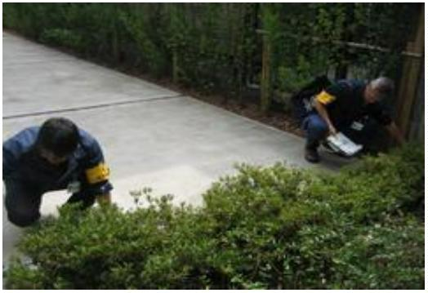

Ⅲ
みどりを増やす・育てる
07.緑化助成制度
みどりの基本条例
生垣は私たちの日常生活に安らぎを与える
だけでなく、災害時、私たちの身を守る重要
な役割を持っています。また、屋上や壁面の
緑化はヒートアイランド現象を緩和する効果
があります。区では、みどり豊かな環境を確
保し、安全で潤いと安らぎのあるまちづくり
を進めるため、道路に接した部分に生垣や植
栽帯を造る場合やシンボルツリーを植栽する
場合、建物の屋上や壁面を緑化する場合にそ
の費用の一部を助成しています。
△
生垣造成の例
【
接道部緑化整備助成】
助成項目及び実績
生垣造成(1987(昭和62)年度～)
024(令和6)年度助成件数：4件
■
◎
2
累計助成件数：893件
◎
植栽帯造成(2007(平成19)年度～)
2024(令和6)年度助成件数：9件
累計助成件数：129件
◎
シンボルツリーの植栽(2011(平成23)年度～)
2
024(令和6)年度助成件数：29件
累計助成件数：510件
助成単価
△
令和６年度に制度を拡充しました
■
・
・
・
・
・
・
・
・
準高木(高さ2.5ｍ以上)
中木(高さ1.0ｍ以上、2.5m未満)
中木(高さ1.0m以上)
低木(高さ0.6ｍ以上、1.0m未満)
竹(高さ1.5m以上)
多年生つる植物等のフェンス緑化
植栽帯の造成
：24,000円/本
：15,000円/本
：8,000円/本
：3,000円/本
：8,000円/本
：2,000円/ｍ
：8,000円/ｍ
：5,000円/ｍ
ブロック塀等(高さ0.6ｍ以上)の撤去
■
■
限度額250,000円
施工費用が下記金額以下の場合は実費額を助成する
助成条件
※
・
・
道路から奥行６ｍまでの範囲に植栽又は造成すること
植栽帯の造成の場合は、１㎡以上造成すること
40
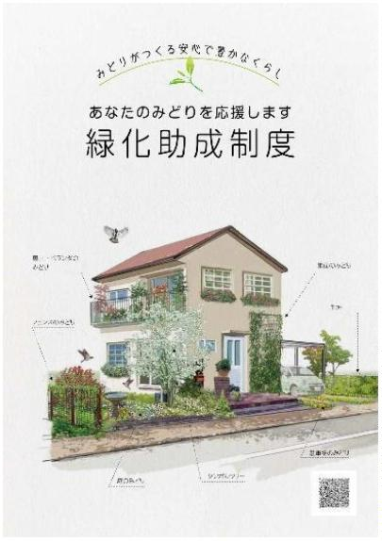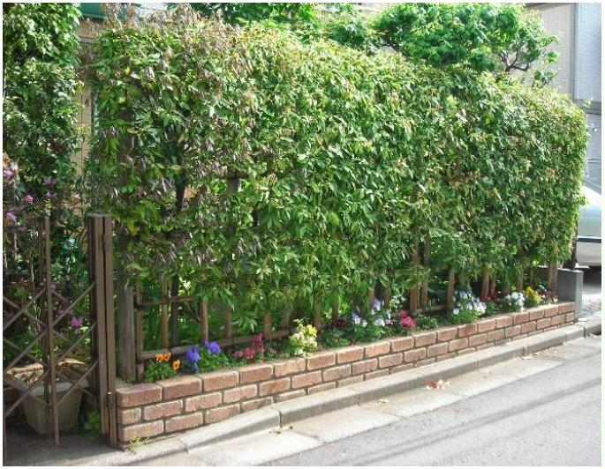

Ⅲ
みどりを増やす・育てる
・
植栽又は造成する場所が幅4m以上の道路に面していること。または道路の中心線
から2mセットバックした場所に植栽又は造成すること
・
道路と植栽帯の間に塀や目隠しフェンス等の高さ６０cm以上の遮へい物がないこ
と
・
・
植栽又は造成する箇所が建築物の屋根または、階段等の直下にないこと
フェンス緑化の場合、多年生つる植物を延長１ｍあたり3株以上植栽すること
【
屋上緑化等】
■
助成項目及び実績
◎
屋上緑化(2003(平成15)年度～)
2024(令和6)年度助成件数：12件
累計助成件数：256件
◎
壁面緑化(2012(平成24)年度～)
2
024(令和6)年度助成件数：0件
累計助成件数：29件
助成単価
■
・
屋上緑化 植栽基盤造成
プランター設置
：30,000円/㎡
：15,000円/㎡
・
■
壁面緑化 植栽基盤又は補助材設置：10,000円/㎡
限度額 助成対象経費の1/2を限度とし、かつ、500,000円まで
施工費用が下記金額以下の場合は実費額を助成する。
※
■
助成条件
屋上緑化
・
建築物の屋上に植栽基盤を1㎡以上整備すること
・
・
プランター使用の場合は、容積が１基あたり１００ℓ以上の物を2基以上設置す
ること
整備する箇所が建築物の屋根又は階段等の直下にないこと
壁面緑化
・
建築物の地上部の外壁面に補助材(堅固かつ恒常的なもの)や植栽基盤を1㎡以上
設置すること
・
多年生つる植物による緑化の場合は、水平方向の延長が1m以上で、かつ延長1m
につき3株以上の植物を植栽すること
・
植栽する植物が多年生植物であること(ゴーヤなどの一年生は対象外）
事業用等駐車場の緑化】(2009(平成 21)年度～)
助成項目及び実績
事業用等駐車場の緑化
024(令和6)年度助成件数：1件
【
■
◎
2
41

Ⅲ
みどりを増やす・育てる
累計助成件数：15件
助成単価
■
・
・
・
・
・
・
低木(高さ 0.6 以上、1.0ｍ未満)
中木(高さ 1.0ｍ以上、1.5ｍ未満)
中木(高さ 1.5ｍ以上、2.5ｍ未満)
準高木(高さ 2.5ｍ以上)
竹(笹を除き、高さ 1.5m 以上)
多年生つる植物等によるフェンス緑化
：3,000 円/本
：8,000 円/本
：15,000 円/本
：24,000 円/本
：8,000 円/本
：2,000 円/ｍ
※
多年生つる植物等を延長１ｍにつき３株以上植栽すること
樹木や多年草の面的植栽(芝生を除く) ：8,000 円/㎡
高さ 0.3m 以上の樹木を面積１㎡につき６本以上面的に植栽。
・
※
または、高さ 0.3m 未満の樹木または多年草を面積 1 ㎡につき 16 本以上
(ただし、リュウノヒゲ、タマリュウ、セダム類は 36 本以上)面的に植栽
・
・
■
5 分張り以上の芝張り
プランター等(1 基 100ℓ 以上)の設置 ：15,000 円/基
限度額 500,000円まで
施工費用が下記金額以下の場合は実費額を助成する
：2,500 円/㎡
※
お問い合わせ：みどり３３推進担当部みどり政策課 みどり創出
コラム～高枝切ばさみの貸出～
樹木の剪定は、樹形を整えるだけでなく、樹木の健全な
育成を促進します。また、病害虫の繁殖を予防する効果や、
枝折れ等の事故を防ぐことにもなります。
自ら樹木の剪定を行いたいという区民のために、1983
(昭和58)年度から高枝切りばさみを無料で貸し出していま
す。
◎
2024(令和6)年度貸出実績 837件
◎
累計貸出実績(2017(平成29)年度～2024(令和6)年度)
4,894件
本事業のほかに、庭木の手入れ講習会を開催するなど、
区民が自ら庭木の維持管理ができるように様々な取り組み
を進めています。
△高枝切ばさみ
貸し出し場所：各まちづくりセンター
みどり３３推進担当部公園緑地課 各公園管理事務所
42


Ⅲ
みどりを増やす・育てる
0
8.講習会の開催
民有地のみどりを守り、増やすために、様々な講習会を開催しています。
【
庭木の手入れ講習会】
024(令和 6)年度は秋に２回開催しました。参加者は、
2
座学で剪定の基本知識、安全な作業のための留意点等を学
んだほか、会場に持ち込まれた枝を切り、ハサミの使い方
等について実習を受けました。
また、羽根木公園内の樹木を前に、それぞれの樹木の剪
定方法や作業のコツ等について、実演を含む講義を実施し、
参加者は活発な質疑を交わしていました。
△
屋外講義
【
生きものを呼ぶちょこっと空間づくり講習会】
庭やベランダに生きものを呼び込む工夫を紹介する講習会を、2017(平成 29)年度よ
り実施しています。トンボ・チョウ・鳥などの生きものを呼ぶ、庭やベランダの緑化空間
の作り方と、トンボや野鳥のための睡蓮鉢の作り方について解説しました。いつでも講
習会の内容を確認できるよう、生きものが訪れる水辺の解説の動画(2023(令和 5)年度)
及び、生きものを呼ぶ水鉢の作り方を解説した動画(2024(令和 6)年度)を配信しました。
※
2020(令和２)年度以降は新型コロナウイルス感染症感染防止対策のために対面講座の開催を中止
【
緑のカーテン講習会】
緑のカーテンは、屋外でつる性植物をカーテンのように育てる
手法です。緑のカーテンは、太陽からの日差しや地面からの照り
返しをさえぎり、葉の蒸散作用を利用して、周りの温度を下げ
てくれる効果があります。
区では、「緑のカーテン講習会」を 2008(平成 20)年度から
2016(平成 28)年度まで開催しました。現在は「緑のカーテンの
つくりかた」の配布により、緑のカーテンの普及に努めています。
講習会等、みどりに関するイベント情報は、区ホームページにも掲載しています。
｢
住まい・街づくり・環境」→｢みどり｣→｢みどりに関する事業、イベント等｣
→
｢講座・イベント等｣
お問い合わせ：みどり３３推進担当部みどり政策課 みどり創出
43
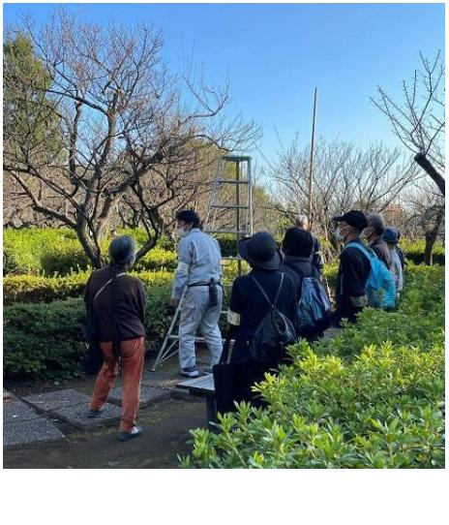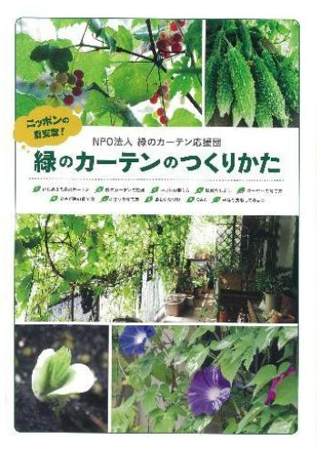

Ⅲ
みどりを増やす・育てる
0
9.みどりの出前講座
みどりは環境の改善、水環境の保全、生きものの生息・生育環境など様々な機能を持っ
ており、私たち人間を含めた全ての生きものがこの恩恵を受けています。このかけがえの
ないみどりを守り、増やしていくには、次代を担う子どもたちへの教育が大切です。
区では、みどりの出前講座を実施し、身近な生きものにふれあうことができる体験型の
授業を通じて、みどりや生きものが持つ恵みや大切さを継承しています。
2017(平成 29)年度・2018(平成 30)年度には、試行として、区立小学校 5 校(桜小、明
正小、二子玉川小、城山小、烏山小)をモデル校として、それぞれ 6 年生・4 年生の理科の
授業で、生きものの専門家の方々と当課職員で授業を行いました。2019(令和元)年度から
は、動画資料の配信のほか、区立小学校全校を対象に希望校を募り、区立公園等での野外
観察の実施や授業で使用する資料の提供などを行っています。令和 6 年度は２校で実施し
ました。
△
木にいる虫を捕まえます
△
河川敷で生きものを探します
△
一時捕獲して観察します
△
観察ポイントを紹介する資料
お問い合わせ：みどり３３推進担当部みどり政策課 みどり創出
44
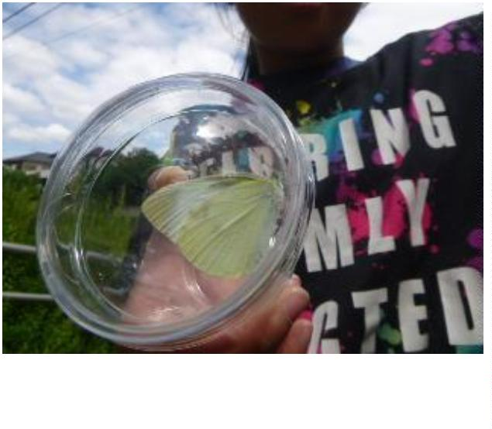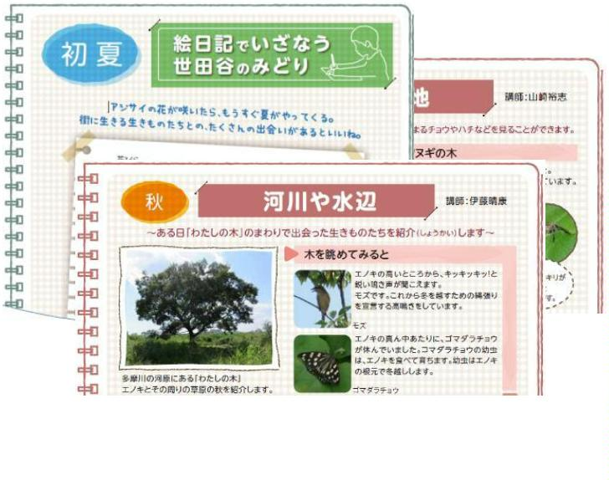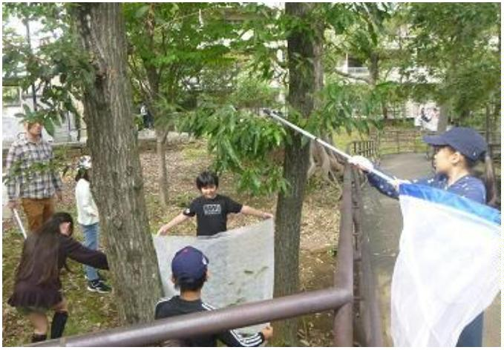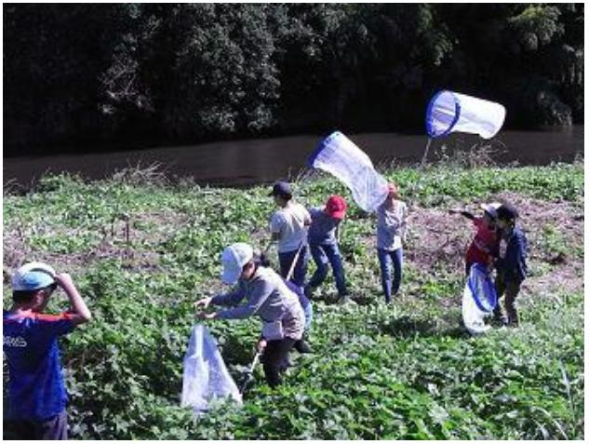

Ⅲ
みどりを増やす・育てる
1
0.区民参加の花づくり活動
「
世田谷みどり３３」実現の取り組みのひとつとして、花や自然を大切に思う気持ちを
育み、みどりや花づくりを通して地域の皆さんのつながりを深めていただくとともに、美
しい街をつくる「みどりと花いっぱい活動」を進めています。
この「みどりと花いっぱい活動」は、公園・緑道・身近な広場や商店街等の歩道に置い
たプランターなどへの花苗や球根の植え付けやそれらの日頃の管理を区民参加により進め
ていただくもので、2024(令和6)年3月31日時点、190箇所で活動を支援しています。
活動場所により次の3つの制度があります。
区民参加による「みどりと花いっぱい活動」
1
.みどりと花いっぱい協定制度(旧地域緑化地区、みどりのモデル地区含む)
商店街等の道路沿いに設置したプランター、公共施設等の花壇、
駅構内・周辺の花壇やプランター
2
3
.公園等における「花による緑化推進」協定制度
公園、緑道、身近な広場等の植え込み地、花壇
.(一財)世田谷トラストまちづくりの進める
「
３軒からはじまるガーデニング支援制度」
道路に面した近隣3軒以上の隣接する民有地
【
１.みどりと花いっぱい協定制度】
978(昭和53)年度からスタートしている制度
1
です。「世田谷区みどりの基本条例」に基づき、
地域住民・団体(３名以上)と区で協定を結び、住
宅街や商店街などでのみどりや花づくりを通し
て、コミュニティの形成や、美しい街づくりを進
めています。
区が花苗や肥料等の資材を提供し、学校や公共
施設、商店街などの道路に面した花壇やプランタ
ー、道路残地などの未活用区有地を活用し、地域
の皆さんが花苗や球根を植え付け、管理していま
す。
△豪徳寺一丁目
◎
団体数・活動箇所数 113団体・108箇所
45
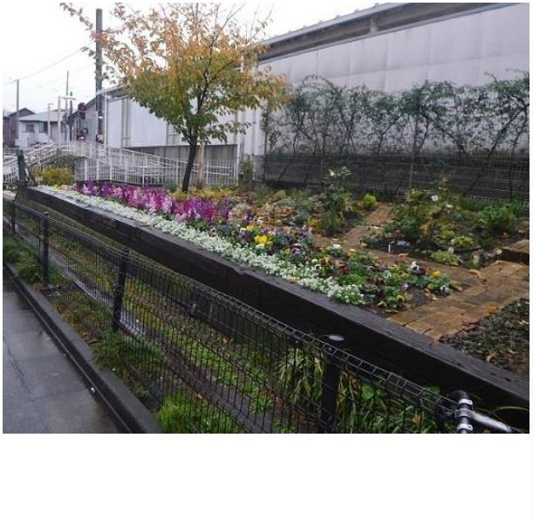

Ⅲ
みどりを増やす・育てる
このほか、駅構内やその周辺にプランターなどを
設置し、鉄道事業者、商店街、住民、駅利用者等に
よるボランティアグループが花苗の植え付け、管理
をしています。2007(平成19)年度から、下高井戸
駅、山下駅で始まりました。
◎
活動箇所数 2箇所
△
みどりと花いっぱい活動
(下高井戸駅周辺)
【
２.公園等における「花による緑化推進」協定制度】
995(平成7)年からスタートしている、公園、緑
1
道、身近な広場等の植え込み地の一画を活用し、地
域の皆さんに花の育成管理をしてもらう制度(公園等
における「花による緑化推進」事業実施要綱)です。
花の育成管理の意欲を持った住民・地域団体(3名
以上)と協定を結び、区が花苗・種子・球根、肥料な
どの花づくりに必要な資材の提供等を行い、協定団体
が水やり、除草などの管理をしています。
△
ねこじゃらし公園
◎
団体数・活動箇所数 73団体・76箇所
【
３.(一財)世田谷トラストまちづくりの進める「３軒からはじまるガーデニング支援制度」】
近隣３軒以上で構成されたグループが道路に面した区内の民有地で行う、自発的かつ
持続的なみどりによる地域コミュニティづくりを支援する制度です。
環境にやさしい街並みづくり協定を結んだグループには、緑化プラン実現のための専
門アドバイザーの派遣等を行います。
詳しくは財団ホームページ（https://www.setagayatm.or.jp）をご覧いただくか
(一財)世田谷トラストまちづくりまでお問い合わせください。
お問い合わせ：
1
1
2
3
… みどり３３推進担当部みどり政策課 みどり創出
… みどり３３推進担当部公園緑地課 各公園管理事務所
… みどり３３推進担当部公園緑地課 施設管理担当、各公園管理事務所
… (一財)世田谷トラストまちづくり トラストみどり課
46
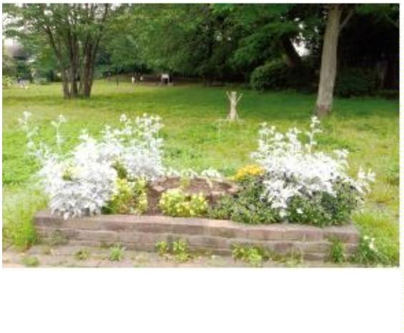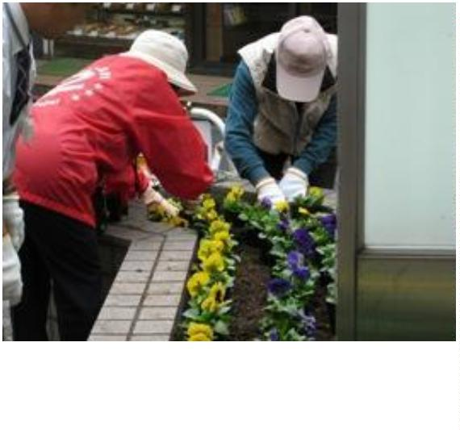

Ⅲ
みどりを増やす・育てる
1
「
1.みどりの活動推進
世田谷みどり３３」の実現には、区民、事業者と区が連携し、めざす姿を共有しなが
ら、協働で進めていくことが必要です。みどりを守り、増やすそれぞれの活動をつなぎ、
区全体としてのみどりの活動を推進していきます。
【
みどりの推進員制度】
区内でみどりに関わる地域貢献活動を行っている団体のうち、以下の活動に協力いた
だける団体を、区が「みどりの推進員」として認定しています。なお、区は「みどりの推
進員」を対象に、講演会や講習会、研修会等を開催し、「みどりの推進員」が自主的に行
う緑化の普及活動への技術的な支援を行っています。
■
主な活動内容
・
みどりの保全・創出に関する区の施策を区民にＰＲすること
みどりに関する情報を区に提供すること
・
・
・
地域で「みどりを守り・育てる」活動をする人材を区に紹介すること
区が推進員に対して行う、みどりに関するアンケート調査に協力すること
■
◎
認定 随時(2008(平成 20)年４月より)
認定団体数 27 団体
【
普及啓発図書の発行・配布】
みどりを守り、増やすためのハンドブック等を発行し、緑化の普及啓発を進めていま
す。詳しくは「刊行物・ガイドブック・各種マップ等」をご覧ください。
お問い合わせ：みどり３３推進担当部みどり政策課 みどり創出
コラム～落ち葉ひろいリレー～
世田谷落ち葉ひろいリレーは、それまで成城地区で続いていた地域の落ち葉清掃の
活動を世田谷区内の他地区にも拡げることを目的に、２０１５（平成２７）年に行政
提案型協働事業として、区民の活動団体である世田谷みどり３３協働会議と区で協力
し、６会場でスタートしました。「落ち葉「掃き」」ではなく「落ち葉「ひろい」」とい
う名前には、長く街路樹の保全活動をしている区民の、みどりの恵みに感謝する気持
ちが込められています。さらに、その気持ちをリレーのようにつなげようと「落ち葉
ひろいリレー」と名付けられました。２０２４年度には１０周年を迎え、２２会場、
５
１回、延べ1,000人以上の方が地域の落ち葉ひろいに参加しています。
◎
2024(令和6)年度実績
開催箇所数 22箇所（街路樹、公園などの公有地 12箇所、社寺、私有地などの
民有地 10箇所）、開催回数51回、主催団体17、参加者のべ1286人
お問い合わせ：みどり３３推進担当部みどり政策課 みどり保全
47


Ⅲ
みどりを増やす・育てる
1
2.花とみどりの園芸相談
(一財)世田谷トラストまちづくりでは花とみどりの専門員等による、緑化、園芸に関す
る相談窓口を開設しています。電話でのご相談もお受けできます。
※
都合により専門員等が不在の場合があり
ます。来訪の際は電話で事前にご確認く
ださい
【
瀬田農業公園(フラワーランド)】
■
内容・日時
年末年始及び第１・３・５水曜日を除く
10時～16時(昼休み 12時～13時)
■
問い合わせ先
瀬田農業公園(フラワーランド)
世田谷区瀬田5-30-1
TEL. 03-3707-7881
△
瀬田農業公園(フラワーランド)案内図
■
交通
・
・
・
東急田園都市線「用賀駅」徒歩15分
東急バス玉川病院入口(田園調布駅～千歳船橋駅)下車徒歩7分
東急バス玉川病院(二子玉川駅～玉川病院)下車徒歩7分
※
駐車場なし
お問い合わせ：(一財)世田谷トラストまちづくり トラストみどり課
48
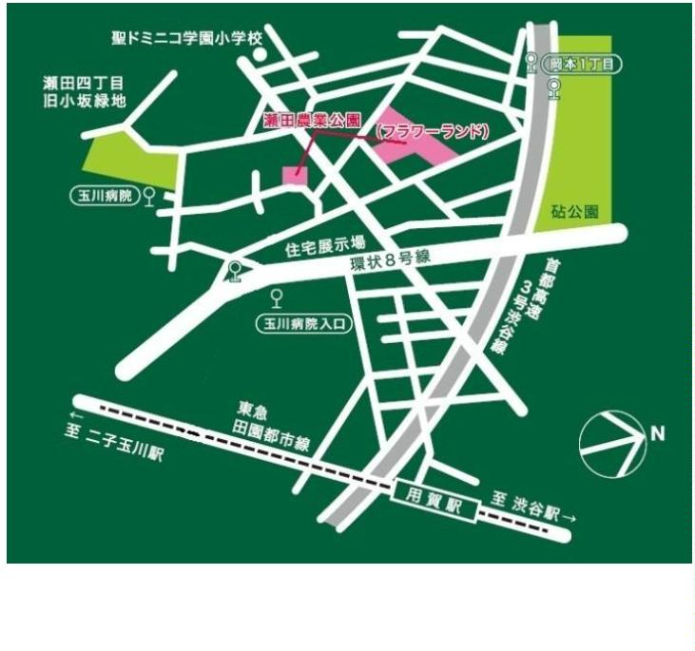

Ⅳ
世田谷区の公園・緑地
Ⅳ
．世田谷区の公園・緑地
0
1.公園緑地の現況
公園緑地は公共のオープンスペースであり、みどりの重要な拠点となるものです。都市
環境の改善、健康・レクリエーション、自然的環境の保全、地域コミュニティの醸成、景
観形成、防災など、多様な機能を有し、区民の安全で快適な生活にとってかけがえのない
ものです。現在、世田谷区の一人あたり公園面積は2.9３㎡となっており、田園風景を楽し
める次大夫堀公園、都区内唯一の渓谷がある等々力渓谷公園、ワークショップにより整備
を進めたねこじゃらし公園など、様々な公園があります。
△
主な都市公園等配置
49
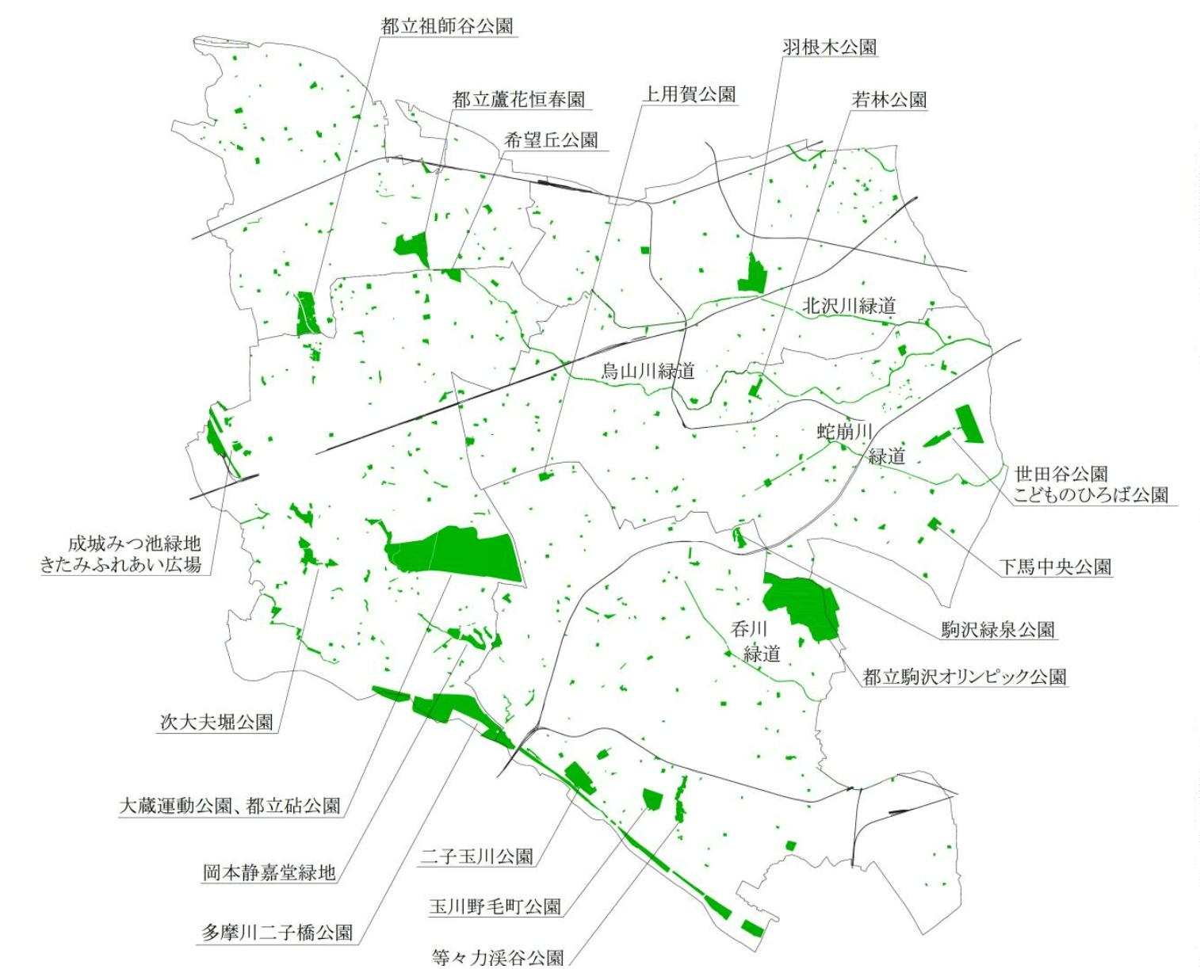

Ⅳ
世田谷区の公園・緑地
【
公園等の種別】
世田谷区内の公園等には、「都市公園」と「身近な広場」があります。これらは、管
理者や形態、根拠となる法、条例などにより、更に細かく分類されます。
都市公園
区立公園
身近な広場
条例に
規則に
定めるもの
定めるもの
都立公園
都市計画公園・緑地
△
世田谷区内の公園等
■
都市計画公園
都市計画法」(第11条)に基づき、都市施設(都市計画公園または都市計画緑地)とし
「
て都市計画決定された公園です。都や区が都市公園等として開設している区域と、未開
設の区域とがあります。区立の都市公園の約1/3は、都市計画決定された「都市計画公園」
です(都市計画決定されている区立公園は「世田谷区都市公園等調書」で確認できます)。
■
都市公園
都市公園法」に基づき国や地方公共団体が設置する公園または緑地のことで、規模
「
や形態により更に細かく分類されます。区立公園は、都市公園として「世田谷区立公園
条例」でその設置や管理などを定めています。
■
身近な広場
世田谷区立身近な広場条例」に基づき、区民の誰もが日常的な遊び、憩いの場、緑
のオープンスペースとして活用するために、区が設置しています。
「
※
「身近な広場」について
1993(平成5)年6月の都市公園法施行令の改正により、それまで「児童公園」と呼ばれていた公園種
別が「街区公園」と変更されました。この改正は、公園は広い年齢層の住民による散策、休養等の日常
的な利用の場となるべきとの考えにより、「児童公園」のように利用者を限定する規定や名称を廃止した
ものでした。当時、世田谷には区立公園条例に基づく公園、区立児童遊園条例に基づく児童遊園(面積が
概ね1,000㎡未満の公園や、東京都・道路公団や神社などの民有地を無償で借り児童遊園として開放し
たもの)の他に、青少年育成のため世田谷区が民有地を借り上げ子供の遊び場として一時開放する、「遊
び場の設置および管理運営要綱」などに基づく「世田谷区遊び場」と「広場」がありました。
世田谷区では、「児童公園」の名称を「街区公園」に変更するという都市公園法改正の趣旨を活かし、
それまでの「世田谷区立児童遊園条例」及び「遊び場の設置および管理運営要綱」を廃止し、これに代
わる「世田谷区立身近な広場条例」を1995(平成7)年3月に制定しました。これにより、区が土地所有
権を持っていた「児童遊園」を「世田谷区立公園条例」に基づく公園に、土地所有権を持っていなかっ
た「児童遊園」、「遊び場」、「小広場」を「世田谷区立身近な広場条例」に基づく施設に、それぞれ位置
づけました。そして「身近な広場」のうち、ある程度永続性が担保されるものを「身近な広場条例別表
の広場」、民有地等の無償使用貸借契約などにより開設した広場を「身近な広場条例施行規則別表の広場」
としています。
50
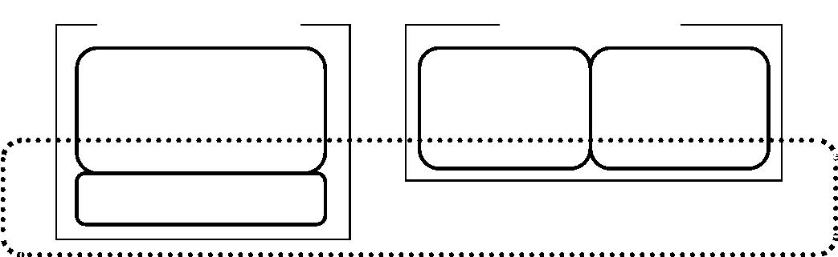

Ⅳ
∇
世田谷区の公園・緑地
都市公園の分類(都市公園法施行令第二条などによる一般区分)
別表
種類
種別
ぽけっと
公園
内容
主として街区公園の機能を補完することを目的とする公園で街区内に居住する者が容易に利用することがで
きるように配置し、その敷地面積は 0.03ha を標準として配置する。
主として街区内に居住する者の利用に供することを目的とする公園で街区内に居住する者が容易に利用する
ことができるように配置し、その敷地面積は 0.25ha を標準として配置する。
住
街区公園
近隣公園
区
基
幹
主として近隣に居住する者の利用に供することを目的とする公園で近隣に居住する者が容易に利用すること
ができるように配置し、その敷地面積は２ha を標準として配置する。
公
園
主として徒歩圏域内に居住する者の利用に供することを目的とする公園で徒歩圏域内に居住する者が容易に
地区公園
総合公園
利用することができるように配置し、その敷地面積は４ha を標準として配置する。
都市住民全般の休息、観賞、散歩、遊戯、運動等総合的な利用に供することを目的とする公園で都市規模に
都
市
応じ１ヵ所当たり面積 10～50ha を標準として配置する。
基
幹
都市住民全般の主として運動の用に供することを目的とする公園で都市規模に応じ１ヵ所当たり面積 15～
公
運動公園
特殊公園
園
7
5ha を標準として配置する。
風致公園、動植物公園、歴史公園、農業公園等特殊な公園でその目的に則し配置する。
主として一の市町村の区域を超える広域のレクリエ－ション需要を充足することを目的とする公園で、地方
生活圏等広域的なブロック内の容易に利用可能な場所にブロック単位ごとに１ヵ所程度面積 50ha 以上を標
準として配置する。
広域公園
大
規
模
大都市その他の都市圏域から発生する多様かつ選択性に富んだ広域レクリエ－ション需要を充足することを
目的とし、総合的な都市計画に基づき、自然環境の良好な地域を主体に、大規模な公園を核として各種のレ
クリエ－ション施設が配置される一団の地域であり、大都市圏その他の都市圏域から容易に到達可能な場所
に都市計画公園 1,000ha、うち都市公園 500ha を標準として配置する。
公
園
ﾚｸﾘｴｰｼｮﾝ
都市
大気汚染、騒音、振動、悪臭等の公害の防止、緩和若しくはコンビナ－ト地帯等の災害の防止を図ることを
目的とする緑地で、公害、災害発生源地域と住居地域、商業地域等とを分離遮断することが必要な位置につ
いて公害、災害の状況に応じ配置する。
緩衝緑地
市街地及びその周辺部においてまとまった面積を有する樹林地等において、その自然的環境の保護、保全、
自然的環境の復元を図れるよう十分に配慮し、必要に応じて自然観察、散策等の利用のための施設を配置す
る。
都 市 林
広場公園
市街地の中心部の商業・業務系の土地利用がなされている地域における施設の利用者の休憩のための休養施
設、都市景観の向上に資する修景施設等を主体に配置する。
主として都市の自然的環境の保全ならびに改善、都市景観の向上を図るために設けられる緑地であり、0.1ha
以上を標準として配置する。但し既成市街地等において良好な樹林地等がある場合あるいは植樹により都市
に緑を増加又は回復させ都市環境の改善を図るために緑地を設ける場合にあってはその規模を 0.05ha 以上
とする。
都市緑地
災害時における避難路の確保、市街地における都市生活の安定性及び快適性の確保等を図ることを目的とし
て、近隣住区又は近隣住区相互を連絡するように設けられる植樹帯及び歩行者路又は自転車路を主体とする
緑地で幅員 10～20ｍを標準として、公園、学校、ショッピングセンタ－、駅前広場等を相互に結ぶよう配
置する。
緑
道
主として一の都府県の区域を超えるような広域的な利用に供することを目的として国が設置する大規模な公
園にあっては、１ヵ所当たり面積おおむね 300ha 以上を標準として配置し、国家的な記念事業等として設置
するものにあっては、その設置目的にふさわしい内容を有するように整備する。
国の設置に係る
都市公園
51


Ⅳ
世田谷区の公園・緑地
【
各地域の公園個所数・面積・公園率】
Ⅰ
都市公園等面積総括表
上段：箇所数
下段：面積㎡
ꢀ
種別
ꢀꢀꢀꢀ
ꢀ 地域
世田谷地域
北沢地域
玉川地域
砧 地 域
烏山地域
全 ꢀ区
4
3
26
33
39
26
167
ぽけっと公園
9
,247.62
6,290.31
7,792.37
9,617.56
6,543.21
39,491.07
4
7
20
34
46
34
181
街区公園
近隣公園
地区公園
運動公園
基幹公園
風致公園
歴史公園
農業公園
特殊公園
都市林
6
4
7
4,426.76
26,743.50
43,736.20
70,205.84
44,931.93
250,044.23
3
0
2
1
0
6
5,570.57
0.00
24,863.06
18,656.95
0.00
89,090.58
1
8,957.18
0
1
2
0
0
4
81,280.87
100,622.03
0.00
0.00
260,860.08
0
0
4
0
4
0
.00
0.00
0.00
366,427.43
0.00
366,427.43
9
4
47
71
90
60
362
1
98,202.13
0
114,314.68
177,013.66
464,907.78
51,475.14
1,005,913.39
0
7
5
0
12
0
.00
0
0.00
257,028.18
78,307.69
0.00
335,335.87
1
0
0
0
1
0
.00
1
3,835.72
0.00
0.00
0.00
3,835.72
0
1
1
0
3
18,164.81
16
3
3
,265.70
0.00
11,716.69
3,182.42
0.00
1
,265.70
1
1
8
6
0
3,835.72
268,744.87
81,490.11
0.00
357,336.40
1
0
0
0
0
9
32.81
6
0
0
18
0
17
0
932.81
49
2
2,064.34
3
6
都市緑地
緑道
2
7
0,003.85
3
26,545.35
3
72,812.83
7
7,933.56
129,359.93
16
0
3,475.49
36,477.14
53
13,589.56
100
30,134.59
120
0
66
153,676.78
1
05
95,879.98
444 区民一人当り面積
1,647,219.31 1.78
122 区民一人当り面積
（
（
（
（
A）区 立 都 市 公 園
2
156,691.88
28
485,893.44
19
649,345.31
23
59,408.70
16
3
6
B）身近な広場（条例別表）
C）身近な広場（規則別表）
1
4,713.35
12,240.90
11
21,892.86
12
68,618.79
13
10,451.82
11
127,917.72
0.14
1
1
58 区民一人当り面積
5
1
,421.93
2
5,326.07
2
13,956.67
4
18,463.92
4
17,307.23
4
60,475.82
0.07
16 区民一人当り面積
Ｄ）市ꢀꢀ民ꢀꢀ緑ꢀꢀ地
,697.42
1,559.73
3,420.19
3,127.11
5,627.47
15,431.92
0.02
区立都市公園、身近な広場
143
83
123
147
86
582
区民一人当り面積
（
条例別表）、市民緑地
A）＋（B）＋（Ｄ）
区立都市公園、身近な広場
条例別表、規則別表）
A）＋（B）＋（C）
（
312,290.75
52
170,492.51
92
511,206.49
131
721,091.21
156
75,487.99
93
1,790,568.95
1.93
1
624 区民一人当り面積
（
（
316,015.26
174,258.85
521,742.97
736,428.02
87,167.75
1,835,612.85
1.98
0
0
0
0
1
1
2
4 区民一人当り面積
（
a）都立都市公園
356,254.05
391,777.35
175,207.24
923,238.64
1.00
都市公園（区立・都立）
A）＋（a）
105
53
101
121
68
448 区民一人当り面積
（
295,879.98
156,691.88
842,147.49 1,041,122.66
124 148
234,615.94
2,570,457.95
2.78
都市公園（区立・都立）、
身近な広場（条例別表）
市民緑地
1
43
83
88
586
区民一人当り面積
3
12,290.75
170,492.51
867,460.54 1,112,868.56
250,695.23
2,713,807.59
2.93
（
A）＋（a）＋（B）＋（Ｄ）
人口（住民基本台帳）
区民一人当りの公園面積
255,189
1.22
155,768
1.09
229,146
3.79
165,369
6.73
120,631
2.08
926,103
2.93
注１．地域区分は公園管理事務所の管轄区域に拠った。
注２．烏山川緑道は世田谷地域に、北沢川緑道は北沢地域に箇所数１を計上。ただし面積は各地域別に計上。
注３．都立祖師谷公園は烏山地域に箇所数１と面積を計上。
注４．世田谷区面積 5,805ha。都市公園(区立・都立)・身近な広場（条例別表）・市民緑地面積率ꢀ4.66％
注５．2025年（令和7年）4月1日現在人口926,103人（住民基本台帳）
お問い合わせ：みどり３３推進担当部公園緑地課 施設管理担当
52


Ⅳ
世田谷区の公園・緑地
0
2.公園緑地の整備方針
区民一人ひとりが、みどり豊かな世田谷で暮らしていると実感できるよう、世田谷区立
公園条例に基づき、１人当たりの都市公園面積の目標を 6.00 ㎡としています。それを確
保するため、2018(平成 30)年度から 2027(令和 9)年度までの 10 年間で、都立公園、区
立公園・緑地及び身近な広場を合わせて 40ha 増やす目標を掲げ、整備を進めています。
公園緑地は、「中規模公園を配置する地域」「特に公園緑地が少なく公園緑地を配置す
る地域」「骨格的なみどりの軸」「みどりの拠点」及び「農地保全重点地区」等を考慮し
て配置しています。
みどりの拠点
を核とする緑
化重点地区
武蔵野の風景
を継承する緑
化重点地区
国分寺崖線保
全のための緑
化重点地区
△
公園配置の考え方
53
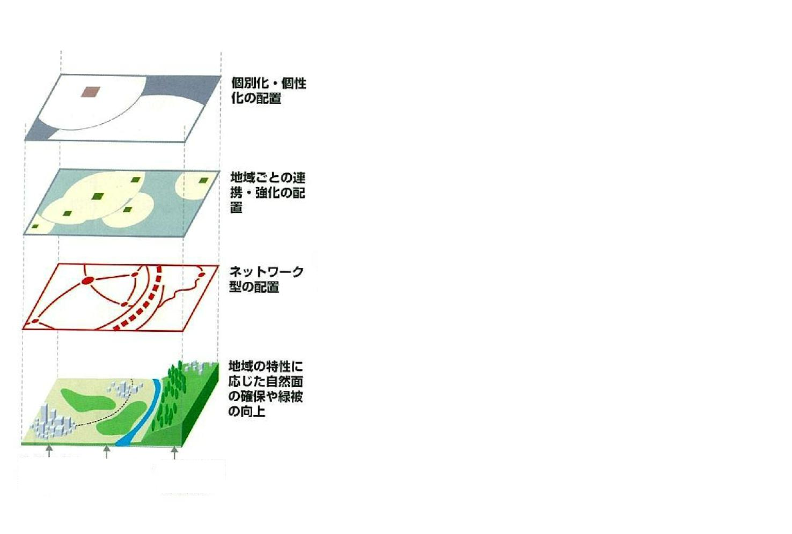

Ⅳ
世田谷区の公園・緑地
△
公園緑地配置方針図(出典：2018(平成30)年４月発行『世田谷区みどりの基本計画』)
お問い合わせ：みどり３３推進担当部公園整備利活用推進課
54
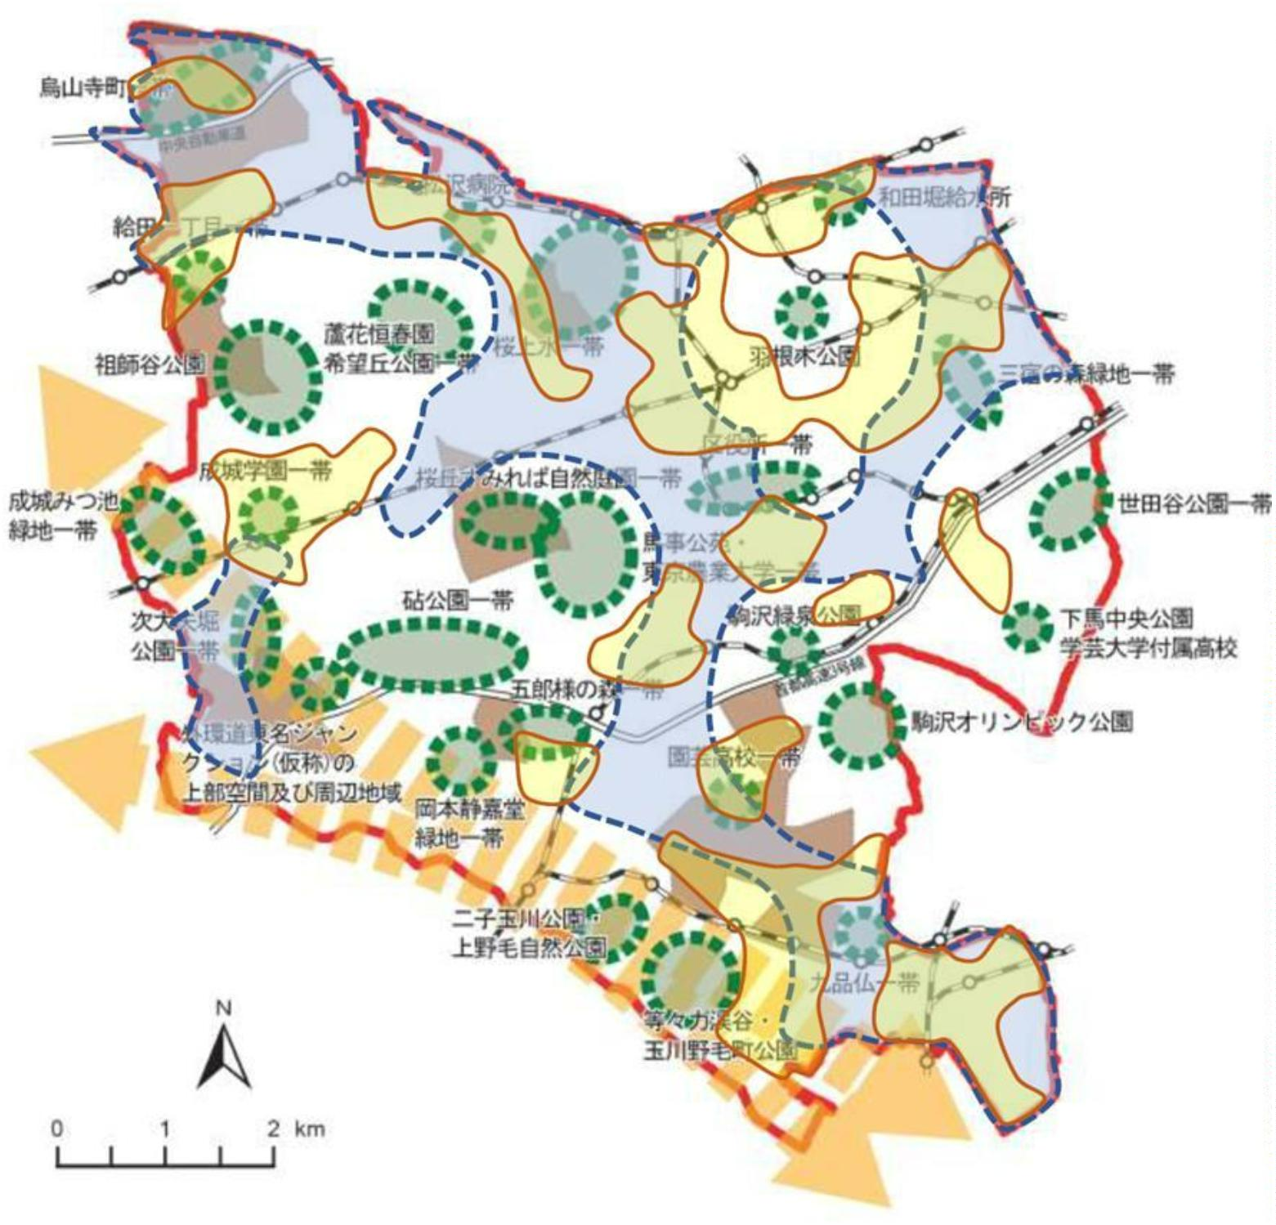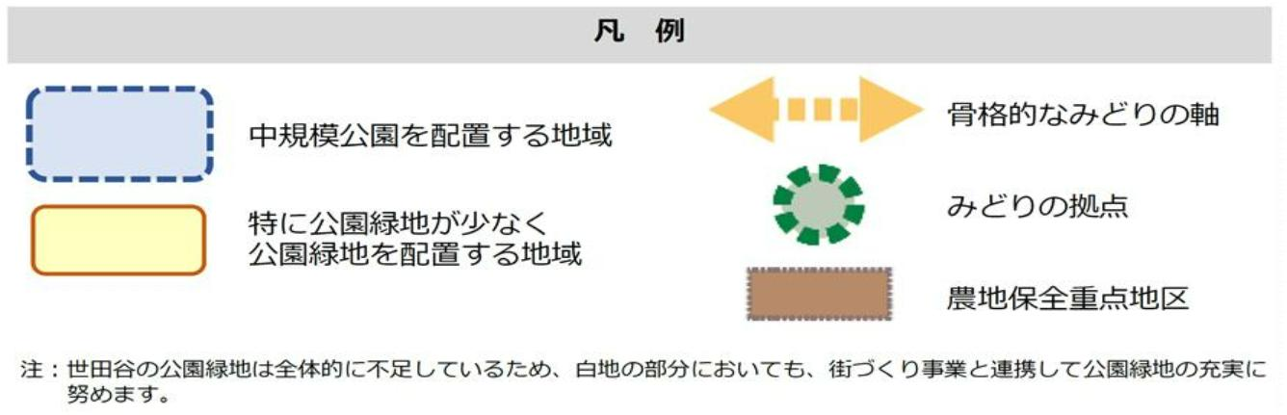

Ⅳ
世田谷区の公園・緑地
0
3.公園の整備
公園づくりは計画から設計、工事へと進み、開園した公園は憩いの場としてまちの発展
に寄与します。地区公園や近隣公園などの比較的規模の大きな公園は、地域の生活やレク
リエーション、防災、景観などの中核をなすもので、構想段階から始まり、計画、設計(基
本設計、実施設計)、工事、管理・運営という連続的なプロセスと多くの関係者の調整によ
って整備されます。小さな公園や緑道の短い区間の改修などといった整備では実施設計か
ら始まることもあります。しかし、その場合でも地域や地区の中で公園や緑道の果たす役
割と現在における課題を確認してから整備を進めます。
【
公園づくりのながれ】
現地調査(周辺土地利用・接道条件等)、環境調査(植生・気象等)
地元の意向調査、ゾーニング・動線の検討
植栽の検討、施設の検討
給排水・電気設備の検討、
実施設計図の作成、積算
造成工事、施設工事
植栽工事、舗装工事
材料検査、出来高検査
樹木の剪定・草刈、
公園管理協定/花による緑化推進協定(清掃、花づくりなど)
公園の整備や工事に関する情報は、区ホームページにも掲載しています。
「テーマから探す」→「施設・公園・けやきネット」→「公園・農園・緑道」
【
上用賀公園の整備事例】
015(平成27)年度末に開園した区立上用賀公園(上用賀4-32-32,約1ha)は、地域住民
2
との参加協働により計画プランを検討して、新たに完成した公園です。
旧衆議院速記者養成所跡地を公園用地として取得し、より多くの地域のみなさまに愛
着を持っていただけるように、2012(平成24)～2014(平成26)年度の3年間かけて、住
民参加による公園づくりを進めました。
2012(平成24)年度に「仮称上用賀公園整備計画住民参加検討会(公園育ての会)」を開
催し、公園に求められる将来イメージを考える事から始めました。公園づくりニュース
を発行し、地域へのはがきアンケート、オープンハウスの実施も併せ、ワークショップ
方式の住民参加検討会を開催しました。
55
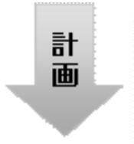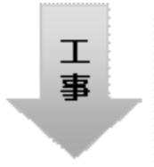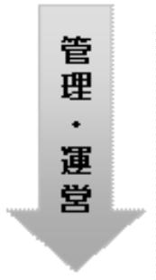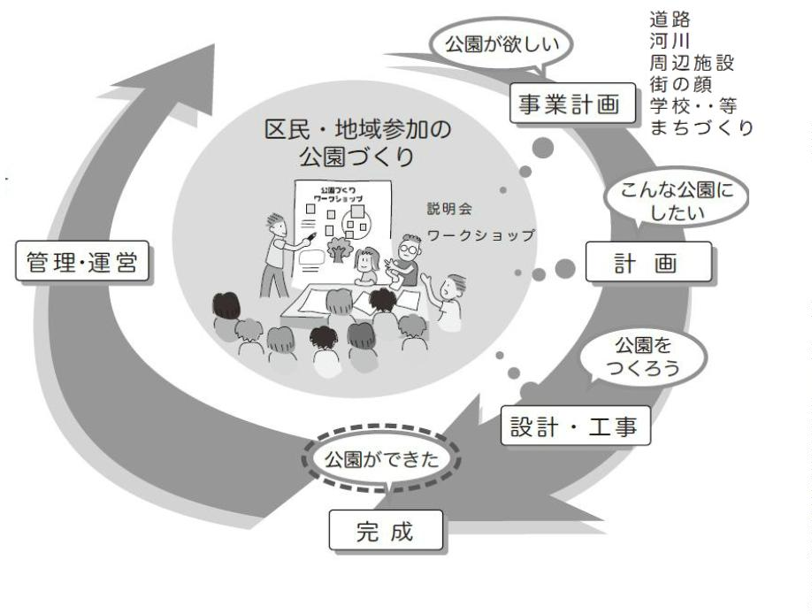

Ⅳ
世田谷区の公園・緑地
2013(平成25)年度からは、具体的な整備計画の検
基
本
構
想
討に入りましたが、近接住民の方からは、公園が出来
る事による生活環境への影響を心配する声が多くあり、
課題をひとつずつ話し合いながら進めました。
アンケート、住民参加ワークショップ
基本設計・計画の作成
2014(平成26)年度には、様々なご意見をいただき
住民参加ワークショップ
ながら整備プランをまとめ、最終案を模型とパネルに
て展示し、周辺住民の方々も含め、現地で整備プラン
を確認しました。
実
施
工
設
事
計
△
計画地でのオープンハウス
△
住民参加ワークショップ
△
子どもとアートペイント
3年間の住民参加の取り組みで、公園づくりニュースを全14号発行し、住民参加検討
会を12回開催しました。その成果として作った上用賀公園整備プランを基に設計、工事、
開園しました。
お問い合わせ：みどり３３推進担当部公園緑地課 建設担当
みどり３３推進担当部公園整備利活用推進課 公園整備利活用推進担当
56
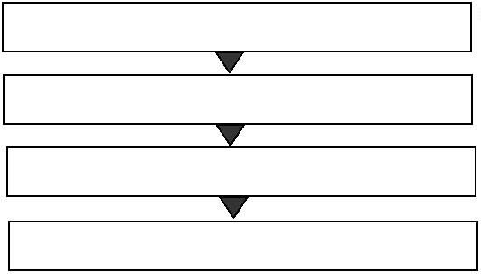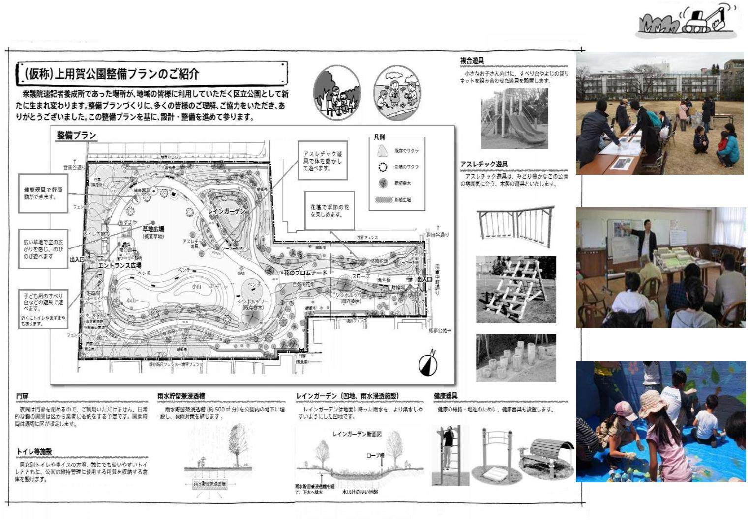

Ⅳ
世田谷区の公園・緑地
0
4.公園の改修(リニューアル)
世田谷区に初めて誕生した区立公園は「世田谷新町公園」で、1937(昭和12)年のことで
す。その後、現在に至るまで公園整備を積み重ねてきており、開設している区立公園等は
約600箇所までになります。初めての公園開設から約80年が経つ中、老朽化している公園
施設も増えてきています。年月を経て老朽化する公園緑地を維持管理していくには、維持
経費を平準化し、優先度を設定しながら効果的に公園施設を更新していく必要があります。
このような状況に計画的に対処していくために、『世田谷区立公園等長寿命化改修計画』
に基づき、誰もが安心して公園を利用し続けることができるよう、対処が必要になってか
らの応急的な維持管理手法ではなく、専門家による点検等を含めた予防保全型の維持管理
により、計画的な公園等の改修・修繕を行っています。
※
『世田谷区立公園等長寿命化改修計画』(2017(平成29)年3月策定)
世田谷区公共施設等総合管理計画の、公園維持・改修分野の個別計画として策定した
計画。老朽化する公園施設に的確に対応するため、対処療法的な維持管理から、調査点
検に基づく優先度を設定した計画的な維持管理に転換していくことを目的とし、財政負
担の平準化や公園施設の安全性・防犯性を向上させる。
【
大規模な公園の改修】
大規模公園(近隣公園以上の基幹公園または概ね5,000㎡以上の特殊公園、街区公園、
身近な広場等、計33箇所)は、園路舗装や設備など延長、面積の大きい施設も多く、部
分的な改修や施設の長寿命化だけでは対処しきれない状況もあります。公園の全面改修
を実施していくためには、調査点検に基づく優先度を設定した計画的な改修を実施して
いく必要があります。
改修目安の60年で、現状の大規模公園を改修していくには、年間約11,000㎡相当分の
改修が必要となります。また、優先度については、これまでの改修実施状況や巡回点検
等を基に、老朽化の進行度合いなどから改修順位を設定し、大規模公園の改修を進めて
います。
◎
近年の主な改修実績と予定
希望丘公園
赤松公園
2015(平成27)～2017(平成29)年度
2018(平成30)～2019(令和元)年度
こどものひろば公園 2019(令和元)～2021(令和3)年度
喜多見公園
岡本公園
玉川野毛町公園
2022(令和４)年度
2023(令和5)～2024(令和6)年度
2024(令和6)年度～
△
赤松公園
57
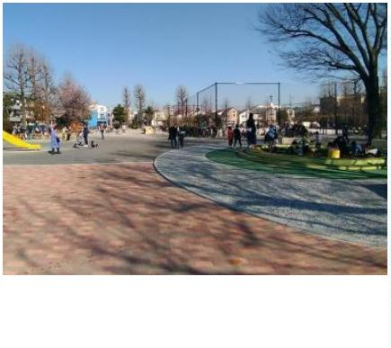

Ⅳ
世田谷区の公園・緑地
【
緑道の改修】
緑道(都市公園の種類のひとつで、災害時における避難路の確保、市街地における都市
生活の安定性及び快適性の確保等を図ることを目的として、近隣住区または近隣住区相
互を連絡するように設けられる植樹帯及び歩行者路または自転車路を主体とする緑地)
についても、園路舗装や設備など延長の長い施設が多くあります。
大規模公園と同様に全面改修を実施していくためには、調査点検に基づく優先度を設
定した計画的な改修を実施していかなければなりません。改修目安の60年で、現状の緑
道を改修していくには、年間約340ｍの改修が必要となります。
◎
近年の主な改修実績と予定
北沢川緑道
烏山川緑道
蛇崩川緑道
玉川上水緑道
滝下橋緑道
～2016(平成28)年度
～2016(平成28)年度、2023(令和5)年度
2017(平成29)年度～2023(令和5)年度
2018(平成30)年度
2019(令和元)～2020(令和2)年度
△
烏山川緑道
【
その他の大規模公園を除く小・中規模の公園及び身近な広場等の改修】
その他の公園等(約570箇所)については、中規模
以上の公園(約300箇所)を改修目安の60年で、改修
していきます。優先度は、これまでの改修実施状況や巡
回点検等を基に、老朽化の進行度合いなどを参考に、年
間3～5箇所(1公園約1,000～1,700㎡、年間約5,000㎡)
を標準として順次実施していきます。
△
上北沢公園
お問い合わせ：みどり３３推進担当部公園緑地課 建設担当
58
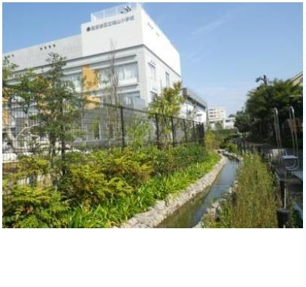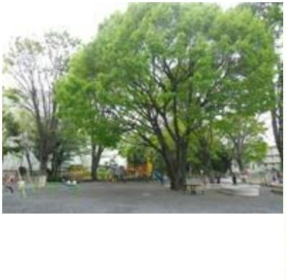

Ⅳ
世田谷区の公園・緑地
0
5.公園管理協定
公園管理協定とは、公園・緑道などの維持管理
活動に意欲のある地域の団体と区が協定を結び、
区と役割分担をしながら公園の維持管理を行うボ
ランティア活動の制度です。地域の方々と行政が
一緒に管理することで公園がコミュニティ活動の
場となり、愛され、親しまれていくことを目指し
ています。公園全般の清掃や植物・樹木への水や
りなどの活動を、団体の状況に合わせて行ってい
ただきます。区は、活動の一部を支援しています。
△北沢川緑道
◎
活動団体数 101団体 148箇所
花による緑化推進：
公園花壇での花づくりを地域住民参加により行う制度。詳しくはp.46をご参照ください
お問い合わせ：みどり３３推進担当部公園緑地課 各公園管理事務所
コラム～せたがや公園キンカン三姉妹ミニＳＬ～
世田谷公園のミニSLは、1982(昭和57)年5月に開通して以来、多くの親子連れなど
から親しまれている人気施設です。2022(令和4)年度からはミニSLの安定的な運営と、
サービスや魅力向上を目的に、ネーミングライツ制度を導入しました。現在は、(株)金
冠堂とネーミングライツ契約を締結し、愛称を「せたがや公園キンカン三姉妹ミニSL」
として運行しています。
水・土・日・祝日、都民の日、小学校休校日
運行日
(夏・冬・春休み期間中は連日運行します)
3月から11月 10時～16時
2月から2月 10時～15時
運行時間
1
上記運行日以外の日、荒天の場合、光化学ス
モッグ警報の発令時外
運休日
料金
年末年始(12月29日～1月3日)
小人（１８歳以下）50円、大人1１0円
※
小学生未満は無料
お問い合わせ：世田谷公園 ミニ SL
59
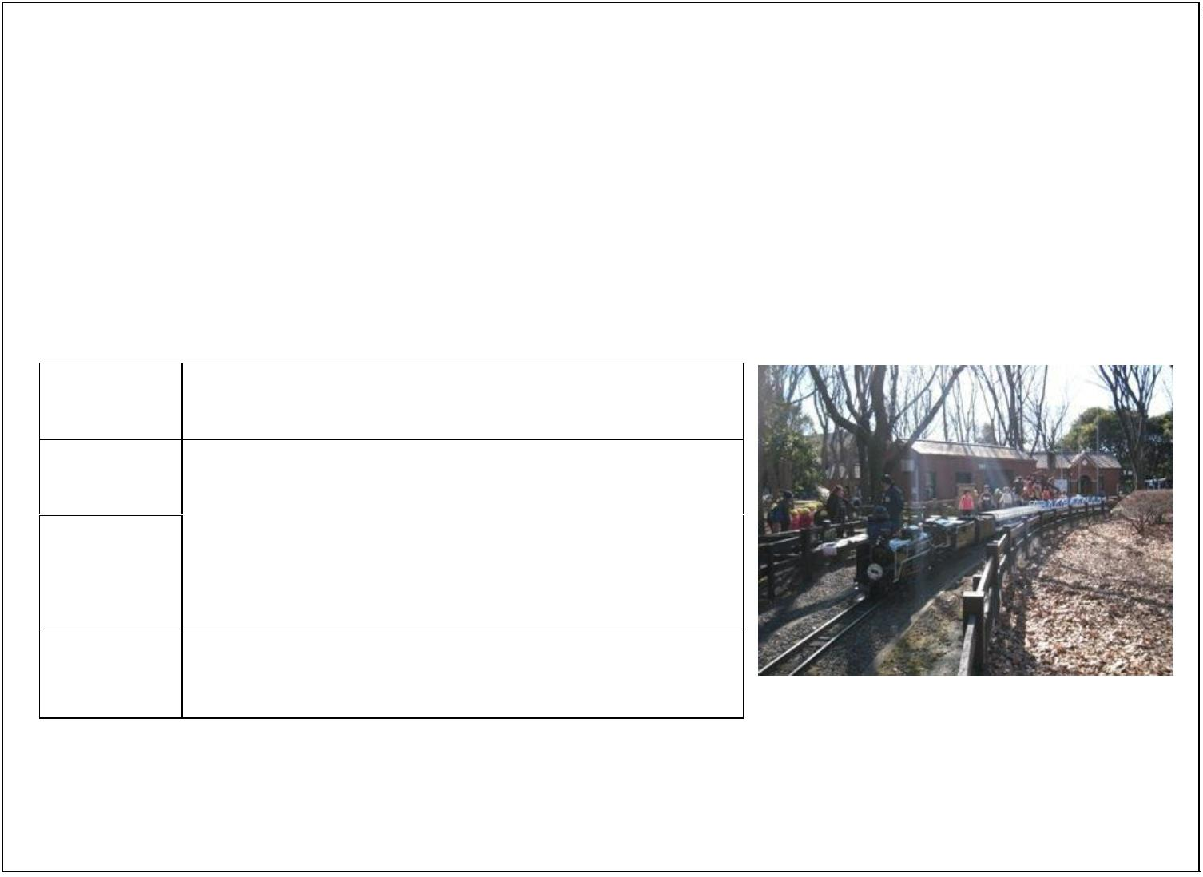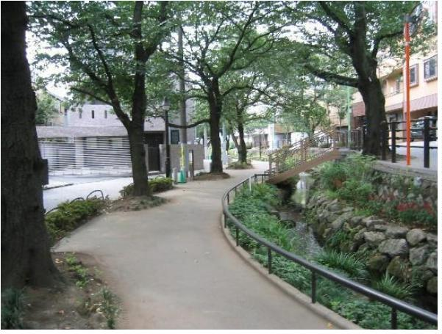

Ⅳ
世田谷区の公園・緑地
06.公園の活用
【
主な公園のイベント】
開催時期
イベント
開催公園
２
月上旬～
梅まつり
羽根木公園
３
月上旬
４
４
５
月下旬
たけのこ掘り体験 等々力渓谷
月中旬～
世田谷公園、羽根木公園、玉川野毛町公園、
こいのぼり
月上旬
大蔵運動公園、次大夫堀公園、将軍池広場
5
月下旬
月下旬
田植え
次大夫堀公園
羽根木公園
羽根木公園
次大夫堀公園
等々力渓谷
５
梅林梅もぎ
雑居まつり
稲刈り
1
1
1
0 月
0 月
1 月下旬
みかん狩り体験
【
特色のある公園紹介】
歴史的・文化的な主な公園
公園名
■
所在地
豪徳寺 2-14-1
奥沢 7-41-3
施設等
世田谷城跡、東京都指定旧跡
区の花 鷺草花壇
世田谷城阯公園
鷺草園
等々力渓谷公園
玉川野毛町公園
深沢二丁目緑地
二子玉川公園
等々力 1-22 外
野毛 1-25-1
深沢 2-13-13
玉川 1-16-1
瀬田 4-41-21
成城 4-20-8
成城 5-12-19
都指定名勝、等々力渓谷 3 号横穴
野毛大塚古墳
旧三田邸長屋門
日本庭園「帰真園」(旧清水邸書院)
旧小坂家住宅
瀬田四丁目旧小坂緑地
成城みつ池緑地
成城五丁目猪股庭園
旧山田家住宅
旧猪股邸
民家園(旧安藤家主屋、旧加藤家主屋、
旧秋山家土蔵、旧城田家主屋、旧谷岡家
表門)
次大夫堀公園
岡本公園
喜多見 5-27-14
岡本 2-19-1
民家園(旧長崎家主屋、旧浦野家土蔵)
60


Ⅳ
世田谷区の公園・緑地
川沿いにある主な公園・緑地
公園名
■
所在地
等々力 1-22 外
玉堤 2-1-1 先
玉川 3-2-1
河川名
等々力渓谷公園
多摩川遊園
谷沢川
多摩川
多摩川
丸子川
呑川
兵庫島公園
丸子川親水公園
呑川親水公園
岡本 2-24-5 先
深沢 7-1 先
■
湧水のある主な公園・緑地
公園名
鶴ヶ久保公園
所在地
野沢 2-4-6
施設等
池
上野毛自然公園
等々力渓谷公園
深沢の杜緑地
上野毛 2-17-19
等々力 1-22 外
深沢 8-14-1
池・流れ
池・流れ
池・流れ
瀬田四丁目旧小坂緑地
成城みつ池緑地
成城三丁目緑地
岡本公園
瀬田 4-41-21
成城 4-20-8
成城 3-16-38
岡本 2-19-1
池・流れ
池・流れ
池・流れ
池
岡本静嘉堂緑地
岡本わきみず緑地
大蔵三丁目公園
つりがね池公園
岡本 2-23-42
岡本 2-35-16
大蔵 3-2-40
池・流れ
池
祖師谷 5-33-11
■
池・流れ・噴水などのある主な公園
公園名
所在地
施設等
小泉公園
駒沢 2-42-1
流れ
噴水
世田谷公園
池尻 1-5-27
下馬 2-31-4
経堂３-６-５
北沢 3-4-1
こどものひろば公園
石仏公園
池・流れ・噴水
噴水・流れ
流れ
北沢公園
瀬田農業公園(フラワーランド)
瀬田 5-30-1
流れ・水車
61


Ⅳ
世田谷区の公園・緑地
施設等
公園名
所在地
深沢5-11-18
三島公園
池
大蔵運動公園
希望丘公園
大蔵4-6-1
流れ・噴水
壁泉
船橋 7-9-2
次大夫堀公園
きたみふれあい広場
上北沢公園
喜多見 5-27-14
喜多見 9-25-5
上北沢 2-1-5
池・流れ・水田
池
池・流れ
池・流れ
流れ・噴水
池
上祖師谷パンダ公園
烏山公園
上祖師谷 3-4-7
北烏山 1-20-1
給田 1-14-12
北烏山 6-12-21
八幡山 2-13-1
上北沢 2-1-12
三宿 2-１～船橋 7-21先
給田公園
西之谷公園
流れ
八幡山かまのくち緑地
松沢けやき広場
烏山川緑道
池・流れ
壁泉
池・流れ・噴水・壁泉
目黒川緑道
池尻 4-24～池尻３-1 先 流れ
北沢川緑道
三宿 2-1～赤堤 3-34 先
駒沢３-19-８
奥沢 7-41-3
流れ
駒沢緑泉公園
鷺草園
流れ・噴水・池
池・流れ
流れ
世田谷新町公園
二子玉川公園
ねこじゃらし公園
呑川親水公園
兵庫島公園
桜新町２-６-１
玉川 1-16-1
池・流れ
流れ
奥沢 7-46-5
深沢 7-1 先
流れ
玉川 3-2-1
池・流れ
■
人工地盤上にある主な公園
公園名
ぽかぽか広場
所在地
玉川田園調布 1-19-2
喜多見 9-25-5
施設等
給水所上部
車庫上部
きたみふれあい広場
代田富士３５６広場
代田 3-56-18
トンネル上部
お問い合わせ：みどり３３推進担当部公園緑地課 施設管理担当
62


Ⅳ
世田谷区の公園・緑地
コラム～プレーパーク～
自分の責任で自由に遊ぶ」ことをモットーに、住民と区が協働でつくっている遊び
「
場です。普通の公園ではできないたき火や木登り、工作を使った遊び等、子どもが自然
の中で自由にのびのび遊べる環境をつくっています。
名称(所在地)
羽根木プレーパーク
(代田4-38-52 羽根木公園内)
世田谷プレーパーク
(池尻1-5-27 世田谷公園内)
駒沢はらっぱプレーパーク
(駒沢3-21 駒沢緑泉公園内)
砧あそびの杜プレーパーク
(大蔵4-6-1 大蔵運動公園内)
烏山プレーパーク
開園時間
閉園日
火曜
10～18時
月・火曜
月・火曜
夏期休園
・年末年始
10時30分 月・火・金 ・
～17時
土曜
10～18時
月・火曜
(北烏山8-5 北烏山もぐら公園内)
～
プレーリヤカー・プレーカー～
リヤカーや車に遊具を積んで公園に出向き、外遊びを通した交流の場を設けていま
す。区内様々な公園で月に1回程度実施しています。実施日時や場所など詳しくは区の
ホームページをご覧ください。
お問い合わせ：
事業全般に関すること…子ども・若者部児童課 児童育成担当
各プレーパークに関すること…各プレーパーク
各プレーリヤカー・プレーカーに関すること…各活動団体(区ホームページ参照)
コラム～民家園～
世田谷区には、次大夫堀公園民家園と岡本公園民家園の２つの民家園があります。茅
葺き屋根の古民家や土蔵を移築復原し、世田谷が農村だった昭和初期までの風景を再現
しています。かつて行われてきた農家の生業や習俗の再現展示や、暮らしを支えたモノ
づくりの体験などのイベントも行っています。
開園時間 9時30分～16時30分(元日は10時～15時30分)
月曜(祝日及び休日にあたる場合は翌平日)
休園日
年末年始(12月28日～1月4日 但し、元日は特別開園)
お問い合わせ：生涯学習課 民家園係
63
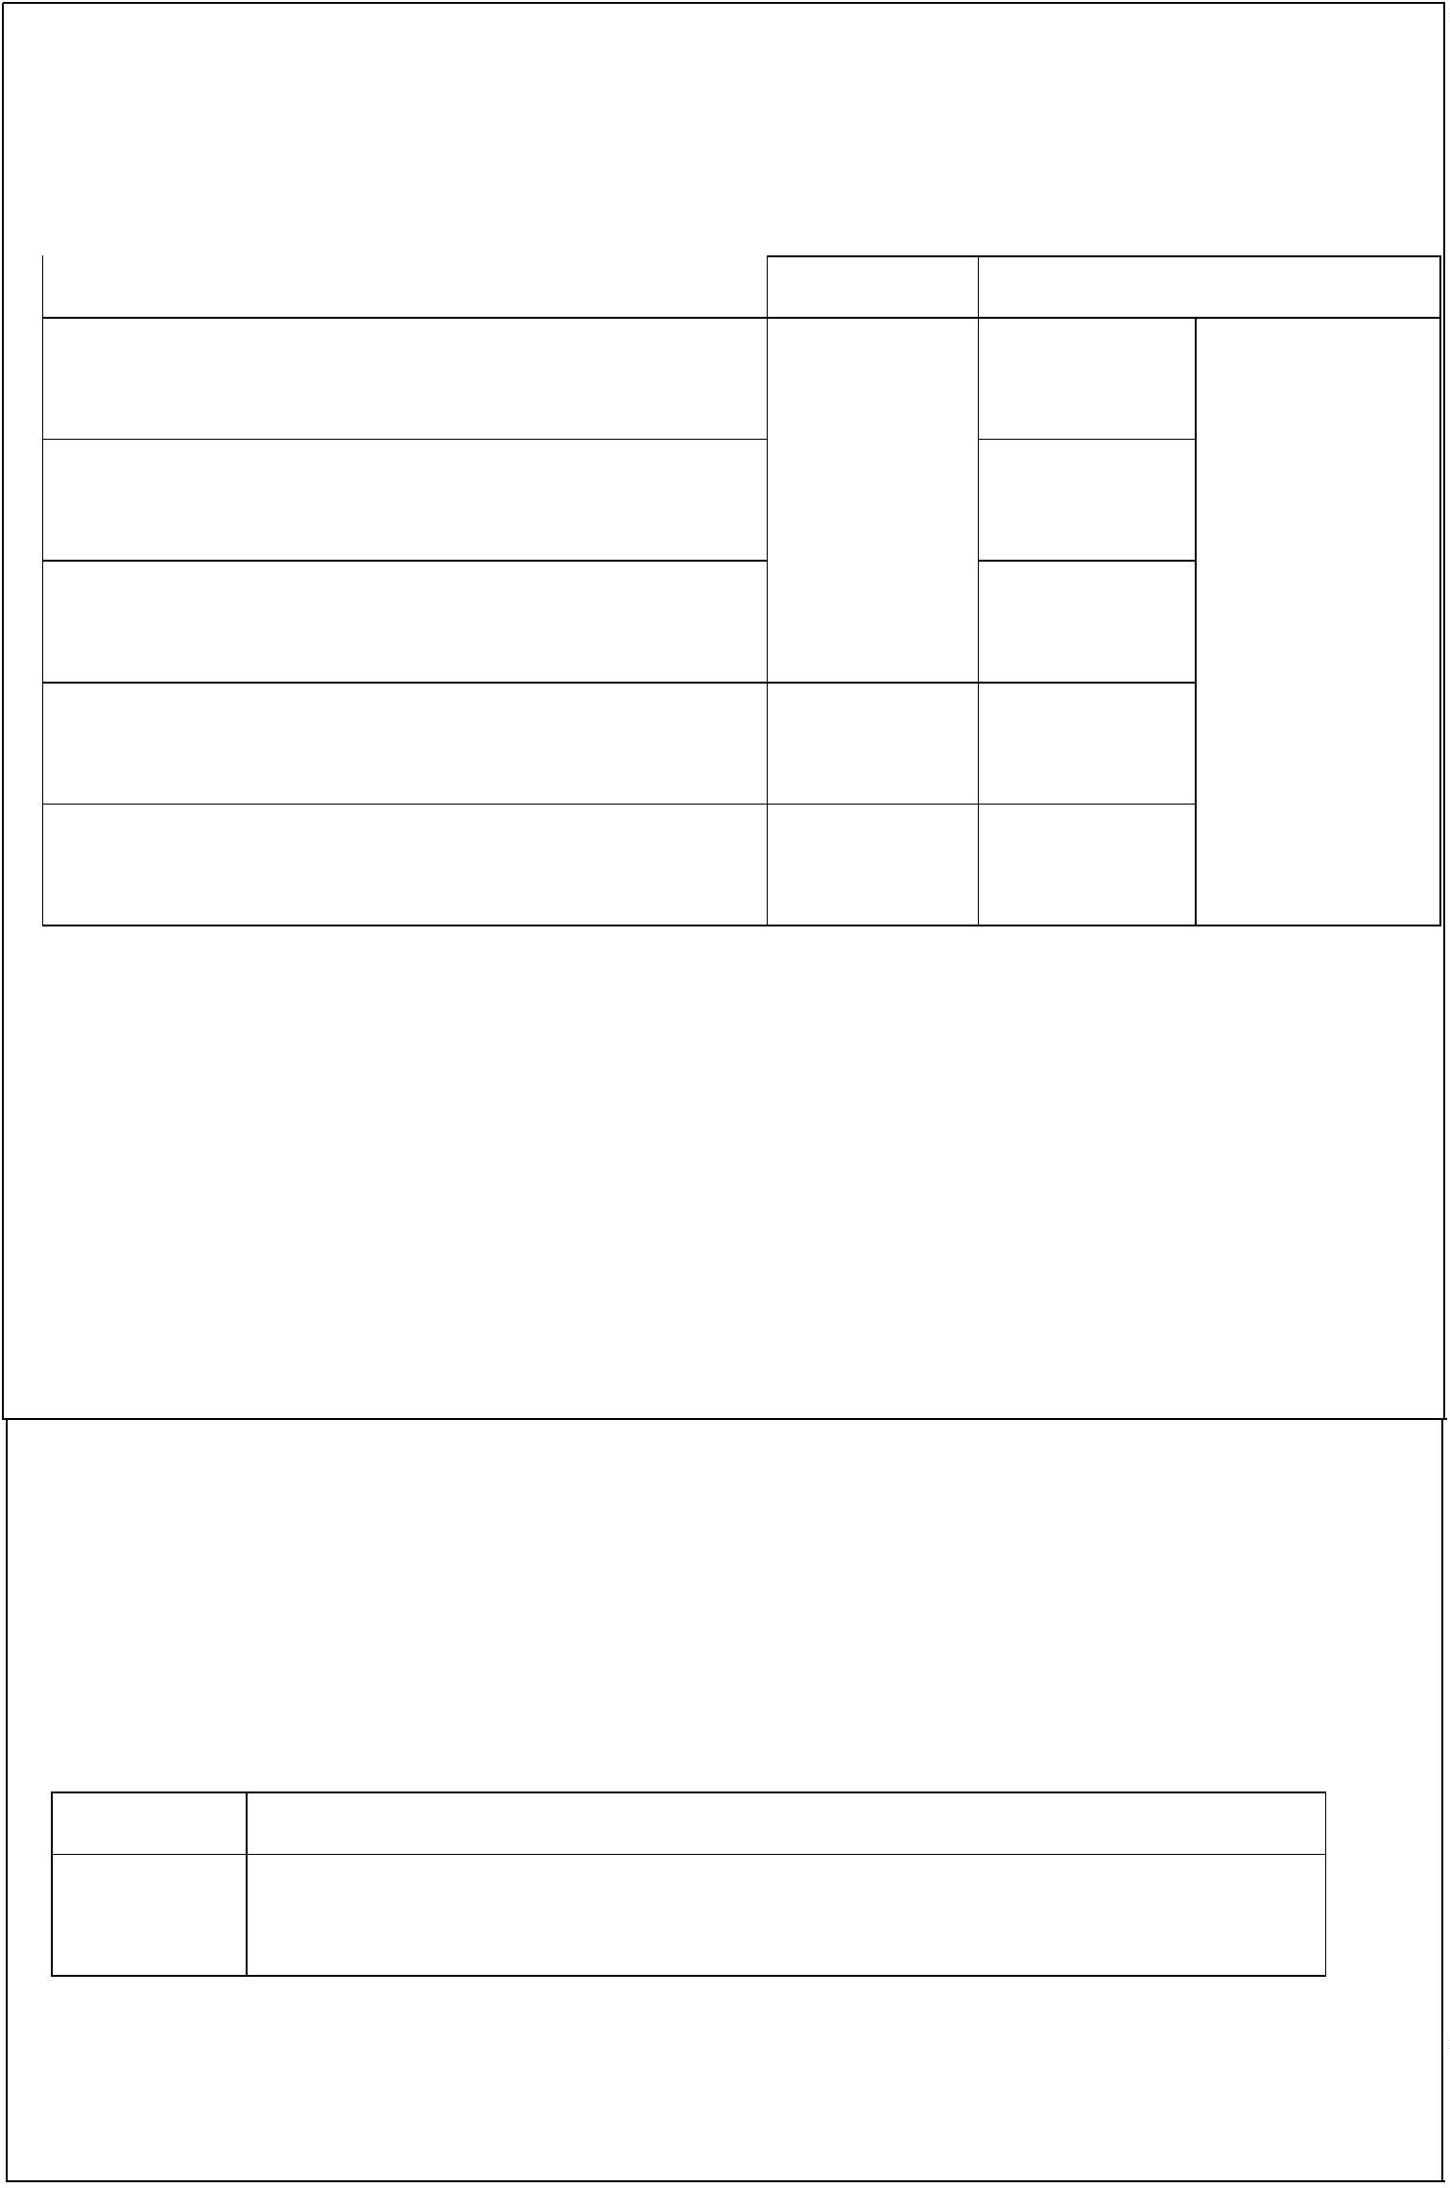

Ⅳ
世田谷区の公園・緑地
コラム～キッチンカー(移動販売車)～
公園の利用促進や魅力向上、区内の飲食店等事業者への支援などを目的として、区立
公園にキッチンカーを誘致する取り組みを行っています。世田谷公園、二子玉川公園、
玉川野毛町公園、羽根木公園、代沢せせらぎ公園、大蔵運動公園などで週末を中心に出
店し、賑わいを見せています。実施日時や場所など詳しくは、区のホームページをご覧
ください。世田谷区 公園 キッチンカーで検索！
△
二子玉川公園
△
世田谷公園
お問い合わせ：世田谷公園…みどり３３推進担当部公園緑地課 施設管理担当
その他の公園…経済産業部 経済課
コラム～商店会や大学と協働で公園利活用の取り組み～
公園が地域の賑わいを創出し交流の場となるよう、地元の商店会や大学と、公園の利
活用促進に関する取り決めを交わし、様々な取り組みを行っています。
『
三宿四二〇商店会』は、世田谷公園でのイベントの企画・運営や定期的な清掃活動
など、公園の魅力アップと課題解決に繋がる様々な取り組みを行っています。「三宿さ
くらマルシェ」「三宿十の市」「三宿夏まつり」などのイベント運営では、公園周辺の店
舗やキッチンカーなどが出店し、毎回多くの方が来場されます。『産業能率大学』は、
深沢二丁目緑地で、幼児等を対象にした外遊びに関するイベントの企画・運営や、地域
の方々へ緑地に親しんでもらう取り組みを行っています。学生の皆さんは、手作りの遊
び道具や簡単な植物のクイズを用意するなど色々な工夫で子ども達を迎えています。
△
世田谷公園
△深沢二丁目緑地
お問い合わせ：みどり３３推進担当部公園緑地課 施設管理担当
64
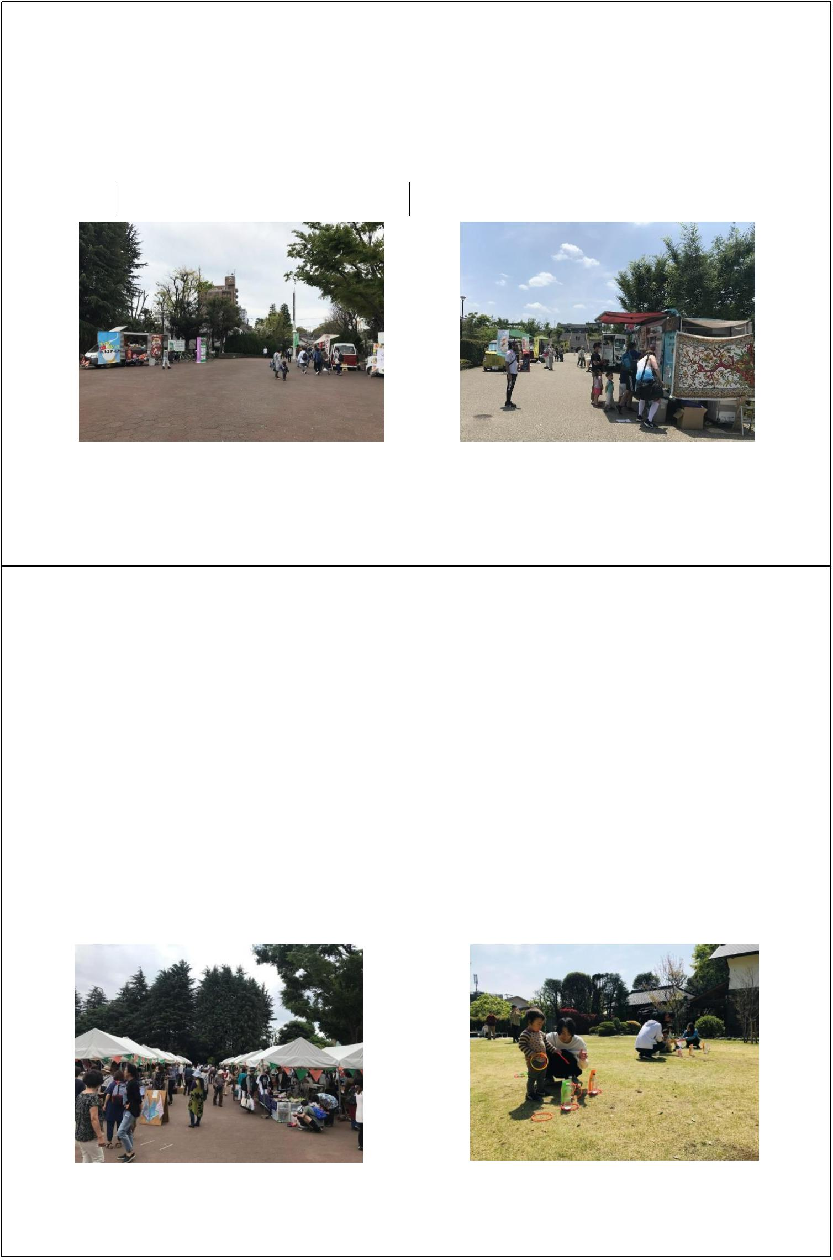

Ⅳ
世田谷区の公園・緑地
コラム～農業公園～
農地保全の取り組みとして平成21年10月に策定された「世田谷区農地保全方針」の
中で、農地がまとまっている7つの地域を農地保全重点地区として定め、所有者が手放
さざるを得なくなった場合に区が土地を取得し、農業公園として整備しています。区民
参加農園、教育福祉農園として活用し、区民・団体・事業者・学校等と連携して、管理
運営を行っています。
農業公園は、農の風景を保全し、農業体験等を通じて都市農業の重要性を広く区民に
伝える場として、畑地のほか、広場、休養施設、遊具などを整備しています。
名称(所在地)
開園時間
3月から10月
9時から17時
休園日
・
喜多見農業公園
喜多見4-16-25外）
（
・11月から2月
時から16時30分
9
・
４月から9月
9時から17時
瀬田農業公園（分園）
瀬田5-11）
年末年始
12月29日から
月3日まで）
（
・10月から３月
（
1
9時から16時
次大夫堀公園内里山農園
（喜多見5-5）
8時30分から17時
・
3月から10月
9時から17時
桜丘農業公園
（桜丘4-19-10）
・11月から2月
時から16時30分
9
お問い合わせ：みどり３３推進担当部公園緑地課 施設管理担当
65


Ⅳ
世田谷区の公園・緑地
施設内容
07.公園施設一覧
種類
設置公園
世田谷公園
所在地
池尻1-5-27
2面、人工芝、夜間照明設備あり
(サッカー利用可)
羽根木公園
代田4-38-52
野毛1-25-1
2面
1面
玉川野毛町公園
野球場
1
面、人工芝、夜間照明設備あり、
大蔵運動公園
多摩川二子橋公園
宇奈根公園
大蔵4-6-1
観覧席380席
鎌田1丁目先・鎌田2丁目先 4面
鎌田2丁目・宇奈根１丁目、
2面
1面
1面
川崎市高津区宇奈根・久地
こどものひろば公園 下馬2-31-4
少年
野球場
玉堤1丁目地先(多摩川玉堤
広場内)
多摩川遊園
多摩川二子橋公園
世田谷公園
鎌田1丁目先・鎌田2丁目先 3面
4面、砂入り人工芝、夜間照明設
池尻1-5-27
備あり
羽根木公園
代田4-38-52
野毛1-25-1
2面、砂入り人工芝
2面、砂入り人工芝
玉川野毛町公園
テニス
コート
玉堤1丁目地先(多摩川玉堤
広場内)
多摩川遊園
9面、クレー
1
2面、砂入り人工芝、夜間照明
設備あり(8面)
面、砂入り人工芝、夜間照明設
大蔵運動公園
大蔵第二運動公園
大蔵4-6-1
大蔵4-7-1
池尻1-5-27
野毛1-25-1
大蔵4-6-1
大蔵4-7-1
9
備あり
世田谷公園
一般用、幼児用
(屋外・夏季のみ)
玉川野毛町公園
(屋外・夏季のみ)
大蔵運動公園
(室内)
一般用、幼児用
温水プール(50ｍ、25ｍ、幼児用
プール、ジャグジー)
流水プール、子ども用プール、ウ
ォータースライダー
水泳
プール
大蔵第二運動公園
温水プール(25ｍ、幼児プール、
スライダー式流水プール、ジャグ
ジー、健康運動室、体育室、集会
室)
希望丘公園
(室内)
船橋7-9-２
66


Ⅳ
世田谷区の公園・緑地
種類
洋弓場
設置公園
所在地
施設内容
10的、射距離50ｍ
8的、射距離30ｍ
世田谷公園
池尻1-5-27
大蔵4-6-1
大蔵運動公園
4
00ｍ ト ラ ッ ク (3種 公
陸上
大蔵運動公園
大蔵4-6-1
認)、夜間照明設備あり、
観覧席2,584席
競技場
玉堤1丁目地先(多摩川玉堤広
場内)
多摩川遊園
1面
2面
3面
サッカー場
多摩川二子橋公園
多摩川二子橋公園
鎌田1丁目先、鎌田2丁目先
少年
鎌田1丁目先、鎌田2丁目先
サッカー場
鎌田2丁目、宇奈根1丁目、
球技場
宇奈根公園
1面
川崎市高津区宇奈根、久地
アリーナ40ｍ×29ｍ、
観覧席632席
室内
大蔵運動公園
大蔵4-6-1
競技場
大蔵第二運動公園
大蔵運動公園
大蔵運動公園
大蔵運動公園
大蔵4-7-1
大蔵4-6-1
大蔵4-6-1
大蔵4-6-1
フロア面積1,080㎡
柔道場
剣道場
72畳
108㎡
弓道場
5的、射距離28ｍ
エアーライフ
ル場
大蔵運動公園
大蔵4-6-1
6射座、射距離10ｍ
茶室(日月庵) 羽根木公園
和室(星辰堂) 羽根木公園
ゴルフ練習場 大蔵第二運動公園
代田4-38-52
代田4-38-52
大蔵4-7-1
休憩所(無料)
110打席
127㎡
大蔵運動公園
トレーニング
大蔵4-6-1
大蔵第二運動公園
希望丘公園
大蔵4-7-1
594㎡
ルーム
船橋7-9-２
127㎡
お問い合わせ：みどり３３推進担当部公園緑地課 施設管理担当
67


Ⅳ
世田谷区の公園・緑地
コラム～二子玉川公園～(世田谷区玉川1-16-1) 2013(平成25)年4月開園
013(平成25)年4月、世田谷区の中心的商業地域である二子玉川駅周辺の賑わいあ
2
る街に二子玉川公園が誕生しました。二子玉川公園からは多摩川の水辺や国分寺崖線の
緑、さらには富士山や丹沢山系等の山並みを望むことができ、豊かな自然環境を身近に
感じることができます。園内には、小さな子どもがのびのびと遊べる遊び場、その隣に
広がりを感じる芝生のエントランス広場があります。また、世田谷区初の本格的な回遊
式日本庭園「帰真園(きしんえん)」があります。誰もが快適に空間文化を楽しめる、ユ
ニバーサルデザインを基調とした新しいタイプの日本庭園です。
■
二子玉川公園へのアクセス
電車でお越しの方 二子玉川駅から徒歩9分、上野毛駅から徒歩8分
バスでお越しの方 〔黒02〕ライズ・プラザモール前、玉川高校前
〔玉11〕明神池前 〔玉21〕ライズ・プラザモール前
■
主な施設
エントランス広場、眺望広場、日本庭園、憩いの広場、住民花壇/ナチュモコ・ガーデン
二子玉川公園内施設
ビジターセンター
開園時間等
閉園日
①
午前8時30分～午後5時まで
年末年始
3
1
月～10月：午前9時～午後5時
1月～2月：午前9時～午後4時30分 年末年始
火曜(祝日の場合は開園)、
②
③
日本庭園「帰真園」
旧清水邸
公開日(日曜祝日、第2月曜日)
以外の日、及び「帰真園」の
閉園日は公開していません。
3
1
月～10月：午前9時～午後4時30分
1月～2月：午前9時～午後4時
書院
(日本庭園内)
④
公園有料駐車場 23台
午前8時30分～午後6時30分
－
(うち身障者用3台含む)
①
ビジターセンター
②日本庭園「帰真園」
③旧清水邸書院(日本庭園内)
お問い合わせ：
二子玉川公園内ビジターセンター 電話：03-3700-2735
二子玉川公園の事業に関すること…公園整備利活用推進課
二子玉川公園の管理に関すること…公園緑地課 施設管理担当
玉川公園管理事務所
68
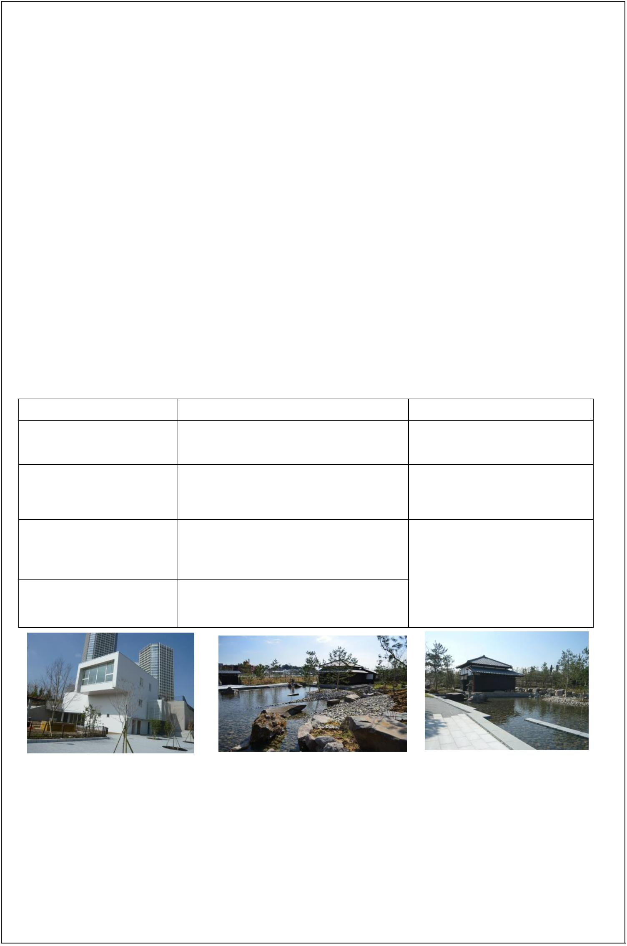

Ⅴ
（一財）世田谷トラストまちづくり
Ⅴ
．(一財)世田谷トラストまちづくり
0
1.(一財)世田谷トラストまちづくり
世田谷は、23区の中でもみどりなどの自然環境や近代建築などの歴史的文化遺産が数
多く残されているまちです。(一財)世田谷トラストまちづくりでは、これらを区民共有の
宝物として、みんなで協力しながら守り育て、次世代に引き継いでいくために、様々な活
動を展開しています。多くのボランティアとともに、区民自らが身近な緑地等の保全・育
成を行う活動を広げてきたことは、都市型トラスト運動の特徴として注目されています。
※
(一財)世田谷トラストまちづくりは都市における緑地の保全及び緑化の推進を図る法人として
東京都知事(当時。現在は世田谷区長)に指定された「みどり法人(旧･緑地管理機構)」です
【
民有地のみどりの保全】
(一財)世田谷トラストまちづくりでは、民有緑地の所有者の方のご協力を得て、「市
民緑地制度」「小さな森制度」による貴重なみどりの保全を進めています。「市民緑地
制度」は国の都市緑地法に基づく制度で、土地所有者の方は税制面での優遇措置が受け
られます。よりコンパクトで柔軟な対応を目指した「小さな森制度」は、(一財)世田谷
トラストまちづくり独自のみどりの保全制度です。
市民緑地制度
小さな森制度
区内に位置する民有の緑地
区内に位置する民有の緑地
50㎡以上の広さを持つ土地
ひとかたまりの土地であること(飛び地は対象外)
3
00㎡以上の広さを持つ土地
対
ひとかたまりの土地であること
(飛び地は対象外)
象
と
な
原則、公道に面していること
(一部でも接道していれば可)
生産緑地など、他の使用収益を目的とする
権利がないこと
公道等から緑地への通路が確保できること
自然生態の保護やまちのみどり確保に資する緑地
登録期間は3年単位
る
緑
地
の
条
件
契約期間は5年以上
(相続税の優遇には20年以上)
常時公開
(一財)世田谷トラストまちづくりと所有者が協議の
上、公開方法と日数を決める
公
開
年末年始を除く、午前9時～午後5時
(11月～3月は午前9時～午後4時)
方
法
①
②
固定資産税、都市計画税の10割減免
相続課税対象となる市民緑地契約をした
土地の評価額の2割軽減(ただし、契約期
間が20年以上かつ相続人が契約を継承す
る場合など要件あり)
① オープンガーデンのための庭ガイドの作成
② お庭のお手入れについての助言
③ 小さな森ボランティアによる、オープンガー
デンのお手伝い
制
度
の
オープンガーデンを通して、みどりを守り育むコミ
特
③
緑地の維持管理について財団が支援(支援 ュニティを形成していく制度です。オープンガーデ
徴
内容は状況により異なります)
ンの開催方法は様々です。ご相談ください。
税制上の減免、維持管理の費用軽減等のメリットは
ありません
69


Ⅵ
（一財）世田谷トラストまちづくり
【
トラスト運動ボランティアグループの育成】
世田谷のトラスト運動に賛同し協力していく意思のある区民活動団体を育成・登録
し、その活動を支えることにより、区民自身による環境保全活動の拡大と発展を図りま
す。
◎
トラストボランティア登録25団体のうち、
事業協力など活動状況を把握している22団体の参加人数
合計 延べ8,425人／年
【
調査研究活動】
■
自然環境調査
世田谷の特徴ある自然環境の経年変化を把握し、保全策の検討のための基礎資料と
して、動植物の生育状況の調査をしています。
調査場所
調査項目
水生生物
調査年度
備考
2001(平成 13)
11 湧水地点、各湧水量等含む
2
002(平成 14)､
003(同 15)
国分寺崖線
野鳥
昆虫
代表 4 緑地（成城みつ池緑
地、成城三丁目緑地、大蔵三
丁目緑地、岡本静嘉堂緑地）
2
2004(平成 16)
1
1
1
995(平成 7)～
997(同 9)、
999(平成 11)
トラストボランティア実施：
植物ボランティア(現・せたが
や自然環境保全の会)
成城みつ池
緑地
環境調査、昆虫、
水生動物、野鳥他
～
2002(同 14)
003(平成 15)
現在
2
トラストボランティア実施：
成城みつ池を育てる会
～
トラストボランティア実施：
経堂五丁目特別保護区ボラン
ティア
経堂五丁目
特別保護区
環境調査、植物、昆
2003(平成 15)
虫、水生生物、鳥類他 ～現在
2
002(平成 14)
野鳥
～
現在
1
997(平成 9)～
002(同 14)
ツバメ繁殖分布
2
世田谷区全域
多摩川
トラストボランティア実施
2
009(平成 21)
「
野鳥ボランティア」
～
2011(同 23)､
ツバメ繁殖数
2
018(同 30)～
021(令和 3)
2
2
005(平成 17)
コアジサシ繁殖調査
～
2010(同 22)
70


Ⅴ
（一財）世田谷トラストまちづくり
■
自然環境調査の情報発信「せたがやの自然みっけ」
世田谷区内の自然環境調査や生物確認情報など、世田谷の自然環境情報を気軽に検
索することができる情報検索システムを、(一財)世田谷トラストまちづくりビジター
センターで行っています。
住所/成城4-29-1、TEL/3789-6111、開館時間/9:30～16:30、休館日/月曜日
※
月曜日が祝祭日の場合は開館し翌平日が休館
■
歴史的・文化的環境調査
世田谷区の歴史的・文化的環境を形づくる、明治から1945(昭和20)年までに建て
られた近代建築の保存状況について調査し、啓発や保全のために基礎資料としていま
す。
◎
調査地区実績 区内全61地区
世田谷の近代建築 発見ガイド –世田谷の近代建築調査より-』発行
(2012(平成24)年3月)
『
【
世田谷トラストまちづくりビジターセンターの運営】
区内の自然環境や環境保全活動のパネル展示、自然環境やまちづくりに関する図書・
ビデオ閲覧コーナーや子ども体験コーナーの運営、ビジターセンター周辺の自然に親し
むプログラムの提供、環境保全やまちづくりに関わる区民活動団体への会議室や環境調
査資機材の貸し出し※などを行っています。
■
開館
月曜日(祝日の場合は翌平日)、年末年始を除く9時30分～16時30分
■
問い合わせ先
世田谷トラストまちづくりビジターセンター
世田谷区成城4‐29‐1
TEL．03‐3789‐6111
■
交通
・
小田急線喜多見駅より徒歩13分。成城学園前駅より徒歩17分
※
会議室や資機材の貸し出し対象者には要件があります。
お問い合わせ：(一財)世田谷トラストまちづくり トラストみどり課
71

Ⅵ
．資料編
0
1.刊行物・ガイドブック・各種マップ等
区政情報センター、区政情報コーナー(各総合支所内)等で、閲覧・販売・配布を行ってい
る刊行物は下表のとおりです。区ホームページで閲覧できます。無料配布物はみどり３３
推進担当部窓口でも配布を行っています。
資料名
内容
2
018(平成 30)～2027(令和９)年度の世田谷区
み
1
2
世田谷区みどりの基本計画
のみどりの保全・創出に係る総合的な計画
世田谷区みどりの基本計画の概要をまとめたリ
ーフレット
生きものと共生するみどり豊かなまちづくりに
係る総合的な計画(世田谷区版の生物多様性地域
戦略)
ど
り
に
世田谷区みどりの基本計画概要版
生きものつながる世田谷プラン
関
す
る
計
4
5
6
画
生きものつながる世田谷プランの概要をまとめ
たリーフレット
生きものつながる世田谷プラン概要版
世田谷区みどりの行動計画 及び
生きものつながる世田谷プラン行動計画
(令和 6 年度～令和 9 年度)
世田谷区みどりの基本計画の推進、生きものと共
生するみどり豊かなまちづくりに向けて、具体的
な取組(事業)を体系的に示した計画
み
令和 3 年度世田谷区みどりの資源調査
報告書
みどりや生きものの現況について、5 年毎に実施
する調査の報告書
ど
１
り
・
公
区の都市公園、身近な広場等の基礎情報の一覧を
掲載した冊子
園
2
3
4
世田谷区都市公園等調書
世田谷区都市公園等配置図
みどりの事業概要（本冊子）
に
関
区の都市公園、身近な公園、街路樹等の配置を示
した地図(縮尺：1/11,000)
世田谷区のみどりや公園に関する事業を包括的
に紹介した冊子
す
る
デ
ー
タ
み
１ 世田谷区みどりのトラスト基金寄附募集
緑化制度のご案内
世田谷区みどりのトラスト基金の案内チラシ
ど
り
緑化助成の条件や内容、手続きの流れに関するリ
ーフレット
に
２
（生垣・植栽帯造成・シンボルツリーの植栽
屋上・壁面緑化）
関
す
る
事業用等駐車場の緑化助成条件や内容に関する
チラシ
制
３
事業用等駐車場の緑化助成制度のご案内
度
案
内
風致地区条例に基づく許可申請の内容や手続き
についてのチラシ
国分寺崖線保全整備条例の内容や手続きについ
てのチラシ
４
5
「東京都風致地区条例」のあらまし
・
手
引
世田谷区「国分寺崖線保全整備条例」の
あらまし
き
みどりの計画書兼緑化率適合証明申請書提 みどりの基本条例、緑化地域制度に基づく緑化申
6
出の手引き(250 ㎡以上及び風致地区内等)
みどりの計画書兼緑化率適合証明申請書提
出の手引き(風致地区内等を除く150㎡以上
請書提出の手引きパンフレット
みどりの基本条例に基づくみどりの計画書提出
の手引きパンフレット
7
2
50 ㎡未満)
72


資料名
内容
敷地面積 150 ㎡以上 250 ㎡未満及び 250 ㎡以
上・風致地区内に関する、緑化申請書提出の概要
版リーフレット
8
みどりの計画書・緑化地域制度概要版
生きものつながるせたがやネイチャー 生物多様性の大切さをわかりやすく説明するた
WORLD(生きものつながる世田谷プランわ め、小学校 6 年生以上を対象に作成した「生きも
み
1
2
ど
り
かりやすい版)
のつながる世田谷プラン」のわかりやすい版冊子
・
公
園
世田谷生きもの緑化ガイドブック
生物多様性に配慮した緑化方法を紹介した冊子
に
関
す
世田谷区建築に伴う緑化のための
植栽ガイドブック
色々な条件に適した植栽計画案や植栽地の維持
管理に関する冊子
3
4
5
6
7
8
る
普
及
家庭でつくれる 1 坪(約 3.3 ㎡)程度のみどりに
ついて、楽しみ方と各種助成制度を紹介した冊子
名木百選として選定された樹木の写真や樹木に
まつわる情報などが載った冊子
公園利用のルールを、小学校低学年児童向けにイ
ラストでわかりやすく紹介した冊子
区内にある約 100 箇所の宙水分布想定図と宙水
を保全するための方法を記したリーフレット
みどりの効果について、図表や写真を用いて説明
した冊子
世田谷ひとつぼみどりのススメ
世田谷名木百選(冊子)
公園でたのしくあそぼう
宙水をご存知ですか？
緑のキキメ
・
啓
発
リ
ー
フ
レ
ッ
ト
地域全体をみどりの博物館と捉え、学習・体験の
場とした「世田谷・みどりのフィールドミュージ
アム」の成城学園前駅周辺地区マップ
み
世田谷・みどりのフィールドミュージアムマ
ップ(成城学園前駅周辺地区)
１
２
ど
り
・
公
地域全体をみどりの博物館と捉え、学習・体験の
園
世田谷・みどりのフィールドミュージアムマ 場とした「世田谷・みどりのフィールドミュージ
に
関
ップ(喜多見 4・5 丁目農の風景育成地区)
アム」の喜多見 4・5 丁目農の風景育成地区マッ
プ
す
る
マ
地域全体をみどりの博物館と捉え、学習・体験の
場とした「世田谷・みどりのフィールドミュージ
アム」の二子玉川公園周辺地区マップ
ッ
世田谷・みどりのフィールドミュージアムマ
ップ(二子玉川公園周辺地区)
プ
３
区内の花の見どころやみどりに関するイベント
を紹介したマップ
４
５
６
せたがや花マップ
国分寺崖線発見マップ
世田谷名木百選マップ
国分寺崖線の散策ルートを紹介したマップ
名木百選として選定された樹木の場所や樹種・写
真を掲載したマップ
区内の公園に設置されている健康器具について、
イラストや解説、設置場所された公園などを掲載
したマップ
７
健康器具マップ(世田谷全区版)
お問い合わせ：みどり３３推進担当部みどり政策課 事業調整
73


02.用語集
あ行
雨水浸透施設
うすいしんとうしせつ
雨水を地中へ、浸透させる施設のこと。効果として雨水流出
の抑制や地下水のかん養、樹木の保護育成がある。構造の違
いにより、浸透ます、浸透トレンチ、透水性舗装等がある
雨水を一時的に貯留し、雨水流出を抑制する施設のこと。雨
水調節池、雨水タンク、地下貯留槽等がある。貯留した雨水
を散水、トイレの洗浄水等に利用することもある
／
雨水貯留施設
／うすいちょりゅうしせつ
エフエム世田谷
えふえむせたがや
FM ラジオ 83.4MHz で世田谷全体に発信しているコミュニテ
ィ放送局。区民に身近な情報を提供すると同時に災害時には
災害情報を放送する
／
オープンスペース
おーぷんすぺーす
屋上緑化
おくじょうりょくか
公園・広場・河川・湖沼・山林・農地等、建物によって覆わ
／
れていない土地で交通用地を除いたものの総称
建築物の屋上に植物を植え、緑化すること。ヒートアイラン
ド現象の緩和、建物への日射遮断(省エネルギー効果)、二酸
化炭素や大気汚染物質の吸着、自然性の回復等の効果がある
環境基本条例は、環境と共生する都市世田谷を目指して、環
／
か行
環境基本条例・環境基本計画
／かんきょうきほんじょうれい・ 境の保全、回復及び創出について、基本となる理念を定め、
かんきょうきほんけいかく
区、区民、事業者の責務を明らかにしたもの。
環境基本計画は、環境基本条例に基づき、環境に関する区の
施策の方向を明らかにした総合計画
「建築物の建築に係る住環境の整備に関する条例」に定める
基準に基づき、敷地内に設置し、自主管理しなければならな
い一般に公開される空地
環境空地
／かんきょうくうち
環境農地
かんきょうのうち
寄附公園制度
きふこうえんせいど
農地の機能のうち、農産物の生産だけでなく、みどりとみず
／
の環境を保全する機能に着目して農地をとらえた表現
公園用地や樹木、ベンチ等の施設を企業や区民から寄附して
いただく際の基準や手続き等を定めた制度。東京都の「思い
出ベンチ」事業などがある
／
区制 100 周年
くせい 100 しゅうねん
区民農園
くみんのうえん
景観重要樹木
けいかんじゅうようじゅもく
下水高度処理水
げすいこうどしょりすい
健康せたがやプラン
けんこうせたがやぷらん
国分寺崖線
こくぶんじがいせん
世田谷区は 1932(昭和 7)年 10 月１日に区制を施行したた
め、2032(令和 14)年 10 月１日、区制 100 周年を迎える
区民に野菜作りを通して土に親しむ機会を提供し、区内農業
への関心と理解を深めるために区が設置する貸農園
地域風景資産に登録されたものを中心に指定する、良好な景
観の形成に重要な樹木(景観法第 28 条)
下水を高度な技術で処理した再生水のこと。川に放流して水
質を改善したり、清流復活事業等に活用したりしている
世田谷区が定める、健やかで心豊かに暮らせる世田谷を目指
した健康づくりの計画
立川市北東から大田区に至る多摩川沿いの河岸段丘の総称で
「ハケ」と呼ばれる。区内では高低差約 10～20ｍの帯状崖
地となっており、みどりが多く湧水地が多数あり、動植物の
生態的な質が高く、世田谷区のみどりの骨格となっている
／
／
／
／
／
／
国分寺崖線保全整備条例
自然環境が残された国分寺崖線の保全及び国分寺崖線とその
周辺の良好な景観形成と住環境の整備の推進を目的とした条
例で、建築に係わる制限などを定めている
／
こくぶんじがいせんほぜん
せいびじょうれい
さ行
市民緑地制度
しみんりょくちせいど
身近な緑を保全するために地方公共団体又は緑地保全・緑化
推進法人が緑地の所有者と契約を締結し、市民緑地として管
理し公開する制度。土地所有者には税制面での優遇と維持管
理の手間が軽減されるメリットがある(都市緑地法第 55 条)
公園管理者がその土地物件に係る権原の借受けにより取得し
た都市公園。貸借契約が終了した場合には都市公園を廃止で
きる(都市公園法第 16 条)
／
借地公園
／しゃくちこうえん
74


震災対策用井戸
しんさいたいさくよういど
生産緑地地区
せいさんりょくちちく
区が災害時の生活用水の確保のため指定している井戸。区は
指定井戸の修理に要した費用の補助や水質検査を行っている
都市における農地等の適正な保全を図ることにより良好な都
市環境の形成に資することを目的として都市計画に位置づけ
る地域地区(生産緑地法第３条)
／
／
生物多様性
せいぶつたようせい
様々な場所で様々な生きものが互いに関わりを持って生きて
いること。生物多様性は食料や水、安定した気候、心のやす
らぎなど地球上のあらゆる生命を支えている
／
生物多様性基本法
自然と共生する社会の実現と地球環境の保全に寄与すること
／
せいぶつたようせいきほんほう を目的とした法律。国による生物多様性国家戦略や地方自治
体による生物多様性地域戦略に関する規定などを定めている
せたがや学校エコライフ活動
子どもたちが日々の学習や学校生活を通して環境への関心や
理解を深め、実践力を養うための活動
／
せたがやがっこうえこらいふ
かつどう
せたがや区民債
せたがやくみんさい
区民向けの公募債。区民に街づくりのために資金面で参加し、
区政への関心を深めてもらう目的で行う
／
(一財)世田谷トラストまちづくり 区民主体による良好な環境の形成と参加・連携・協働のまちづ
／
せたがやとらすとまちづくり
くりを推進支援するために設立された財団法人。緑地管理機
構の指定を受けている(都市緑地法 第 68 条)
世田谷みどり３３
／せたがやみどりさんじゅうさん
世田谷の良好なみどりを皆で守り、育てていく運動で、区制
100 周年となる 2032(令和 14)年にみどり率 33％の達成をめ
ざす。みどりの量の確保と質の向上、協働の推進により、みど
りが持つ様々な機能が発揮されることで、みどりの豊かさを
実感し、みどりのある暮らしを楽しむことができる街をめざ
す長期目標
相続税納税猶予制度
農家の相続に伴う農地の細分化を防止し、農業経営の継続を
図る目的で農地の相続税の納税を猶予する制度(租税特別措置
法第 70 条)
／そうぞくぜいのうぜいゆうよ
せいど
た行
地域風景資産
ちいきふうけいしさん
区の募集に応じた区民推薦によって選定される、身近にある
守り育てたい風景。その中で風景づくりの具体策が必要なも
のは、風景づくりの指針をつくり、関係者と協議し、地域風景
資産として登録する(風景づくり条例)
(一財)世田谷トラストまちづくりの独自のみどりの保全制度。
50 ㎡以上の林や庭を所有する区民を募り、一定の公開を条件
に維持管理を補助する
地球温暖化を解決するため、日本が世界に表明した温室効果
ガス排出量25％の削減(1990(平成2)年比)を実現するための
国全体のプロジェクト
／
小さな森制度
／ちいさなもりせいど
チャレンジ 25
／ちゃれんじにじゅうご
地区計画
／ちくけいかく
地区内の住民にとって、良好な市街地環境の形成又は保全の
ため、道路・公園等の地区施設及び建築物の整備、並びに土地
利用に関する一体的かつ総合的な計画を都市計画に定めるも
の(都市計画法 第 12 条)
地区計画等緑化率条例制度
市町村が、地区計画等の区域内において、条例で建築物の緑化
／
ちくけいかくとうりょくかりつ 率の最低限度を定めることができる制度(都市緑地法第39条)
じょうれいせいど
地産地消
／
地元で生産された農林産物を地元で消費すること。地域で生
産者と消費者の交流を生む他、輸送エネルギー消費が少ない
ので CO２排出量も少なくてすむ
雨水を路面から地中に浸透させる舗装。路面排水の河川への
急激な流入を防ぎ、地下水の涵養にもつながる
建築行為など一定の行為を許可制にすることにより、都市に
おける良好な自然環境を現状凍結的に保全するために、都市
計画に位置づける地域地区(都市緑地法第 12 条)
ちさんちしょう
透水性舗装
とうすいせいほそう
特別緑地保全地区
とくべつりょくちほぜんちく
／
／
75


特別保護区
とくべつほごく
区内にある樹林地、水辺地及び動物生息地と一体となった、
みどりのある土地で特別に保護する必要がある一定の緑地区
域。区が指定し、建築行為など一定の行為を制限すること
で、緑地の保全を図る(みどりの基本条例第 14 条)
世田谷区が策定した都市計画のマスタープラン(都市計画法第
18 条の２)
地方公共団体または国が設置する公園または緑地(都市公園法
第２条)
都市において緑地を保全し、緑化を推進することにより良好
な都市環境の形成を図り、健康で文化的な都市生活の確保に
寄与することを目的として制定された法律
地域団体に公園等の花の育成管理を依頼することで、区民の
緑を育て増やしていく気運を醸成するとともに、みどり豊か
な花のあるまちづくりを進めていく事業
都市域の気温が周辺部より高くなる現象。冷暖房や排気ガス
など人工熱の放出と気温の上昇を抑える緑地の減少などが原
因。等温線が島の等高線に似るところから、熱の島と言われる
生物が生息できる条件を備えた生態学的に良好な空間
／
都市整備方針
としせいびほうしん
都市公園
としこうえん
都市緑地法
としりょくちほう
／
／
／
は行
花による緑化推進事業
／
はなによるりょくかすいしん
じぎょう
ヒートアイランド現象
／
ひーとあいらんどげんしょう
ビオトープ
びおとーぷ
風致地区
ふうちちく
／
自然的景観を維持するため、都市における風致の勝れた区域
を指定する地域地区。世田谷区では、「多摩川風致地区」が指
定されており、東京都風致地区条例によりこの地区内では行
為の制限などが定められている(都市計画法第 8 条)
／
風景づくり条例・風景づくり計画 風景づくり条例は風景づくりを総合的・計画的に進め、区民が
／ふうけいづくりじょうれい・
ふうけいづくりけいかく
愛着と誇りを持てる魅力あるまちの形成を図ることを目的と
した条例。風景づくり計画は風景づくりに関する施策の考え
方を明らかにしたもの(景観法第 8 条、風景づくり条例第 6 条)
建築物の壁面を植物で緑化すること。景観の向上、ヒートアイ
ランド現象の緩和、建物への日射の遮断(省エネルギー効果)、
二酸化炭素や大気汚染物質の吸着等の効果がある
雨水を舗装材に吸収・蒸散させ、路面温度の上昇を抑える舗
装。一般の舗装よりも舗装体内蓄熱量を低減するため、歩行者
空間や沿道の熱汚染環境の改善、ヒートアイランド現象の緩
和が期待される
区内の民有地にある、長い年月を経て大きくなった樹木やま
とまった樹林を条例により指定し、保全を図る制度。指定によ
り維持管理の一部を区が支援している(みどりの基本条例第 9
条)
災害時に断水等で水洗トイレが使用不能となる場合に備えた
下水道直結型の簡易トイレ。普段はマンホールのみで、災害
時にはその上部に仮設トイレを設置して使用する
雨が降り、浸透して土壌水分や地下水となり、湧水や川とな
って、海に注ぎ、蒸発して再び雨になる自然の水の循環のこ
と
風景づくり条例に定められる、多摩川及び国分寺崖線、その
周辺区域のうち、風景づくりを重点的に進める区域(風景づく
り条例第 27 条)
壁面緑化
／へきめんりょくか
保水性舗装
／ほすいせいほそう
保存樹木・樹林地制度
／ほぞんじゅもく・じゅりんち
せいど
ま行
マンホールトイレ
／まんほーるといれ
水循環
／
みずじゅんかん
水と緑の風景軸
／
みずとみどりのふうけいじく
身近な広場(条例・規則)
都市公園を補完し、都市公園に準じて世田谷区が設置及び管
理する施設(世田谷区立身近な広場条例及び施行規則)
／
みぢかなひろば(じょうれい・
きそく)
みどりと花いっぱい活動
区民が暮らしの中でみどりや花を育て楽しむことで、自然や
／
みどりとはないっぱいかつどう 身近な環境に興味を持ってもらうことを目的とした活動
76


緑のカーテン
みどりのかーてん
建物の外部にカーテン状にネット等を設け、アサガオやヘチ
マ、キュウリなどのツル性植物を這わせる緑化手法。夏季、
日射の遮断と植物の蒸散作用により建物の温度上昇を抑制す
ることで、省エネルギーやヒートアイランド現象の緩和等の
効果がある
／
みどりの基本条例
／みどりのきほんじょうれい
みどり豊かな世田谷の実現のため、特別保護区や保存樹木、
雨水浸透、緑化基準などみどりの保全と創出に関して定めた
条例
みどりの計画書届出制度
区内で、敷地または区域の面積が原則 150 ㎡以上の建築物の
／
みどりのけいかくしょとどけで 建築、開発等を行う際の緑化基準を定め、計画書の提出等を
せいど
みどりの推進員
みどりのすいしんいん
義務づける制度(みどりの基本条例及び施行規則)
区内で「みどりを守り・育て・手入れ」の活動をしている団
体を対象に区長が認定する、区の施策のＰＲや区への情報提
供などの役割を果たすことに同意する団体(みどりの基本条例
第 25 条)
緑が地表を被う部分(樹木地、草地、農地、屋上緑地)に水面
と公園内の緑に被われていない部分を加えた面積が地域全体
に占める割合
都市計画公園・緑地に関する東京都の制度を用い、従来の公
共整備に加え、新たに民間の活力を導入することにより、早
期に整備、公開された公園的空間(東京都民設公園事業実施要
綱)
／
みどり率
／みどりりつ
民設公園
／みんせつこうえん
名木百選
めいぼくひゃくせん
大木や由緒・伝説のある樹木、樹形の変わった樹木などを選
定したもの。2020(令和 2)年の再選定では、1986(昭和 61)
年度に選ばれた既存のものから 95 件と新規 55 件の 150 件
が選定された。
農家等の屋敷の周りを囲む樹林で、防風、防火等の機能のほ
か、燃料や堆肥も目的として仕立てられたもの。地域独自の
風景をつくる。関東ではケヤキによる樹林が代表的
／
や行
ら行
屋敷林
／
やしきりん
湧水保全重点地区
湧水涵養のため、積極的にみどりの保全及び創出の推進を図
／
ゆうすいほぜんじゅうてんちく る必要がある地区(みどりの基本条例第 23 条、施行規則第
1
7 条)
ユニバーサルデザイン
年齢、性別、国籍、能力等に関わらず、あらかじめできるだ
け多くの人が利用しやすいように構築されたものや環境
公園整備の必要性とともに、公園以外の土地利用の必要性も
高い市街地中心部等で、都市公園の区域を建築物の上部や地
下等の立体的な空間とすることができる制度(都市公園法 第
／
ゆにばーさるでざいん
立体都市公園
／
りったいとしこうえん
2
0 条)
緑地保全・緑化推進法人(みどり
法人)
都市緑地法に基づく、緑地の保全や緑化の推進を行う地方公
共団体以外の NPO 法人やまちづくり会社などの団体。団体
／
りょくちほぜん・りょくかすい の指定により、民間団体や市民による自発的な緑地の保全や
しんほうじん(みどりほうじん) 緑化の推進に対する取り組みを推進することができる。区内
では、(一財)世田谷トラストまちづくりが指定されている
緑地協定
／
土地所有者等が生垣の設置など自らの土地の緑化や緑地の保
全の取組を法的な根拠をもつ地域のルールとして位置付ける
制度(都市緑地法第 45 条)
ある地域における樹木、草、農地、屋上緑地等の緑で被われ
た土地の面積(緑被面積)がその地域全体の面積に占める割
合。緑被面積に公園区域と水面を加えた面積がその地域全体
の面積に占める割合を、みどり率と言う
接道部分に生垣等や植栽帯の造成、シンボルツリー等の植栽
または屋上緑化や壁面緑化を新たに行う場合に、一定の条件
に基づいて区が費用の助成を行う制度。ブロック塀の撤去も
対象となる。みどりの確保とともに防災上の効果もある
りょくちきょうてい
緑被率
／
りょくひりつ
緑化助成
／
りょくかじょせい
77


03.ホームページの紹介
区のホームページ(https://www.city.setagaya.lg.jp)では、みどりに関する事業を次
の2つの項目に分けてご紹介しています。
【
みどりに関する事業の項目】
みどり 世田谷区のみどりに関する取り組みやイベント等をご紹介する項目
施 設 世田谷区内の公園等の所在地、公園に関する様々な情報をお知らせする項目
【
それぞれの項目へのアクセス方法】
それぞれの項目内は更に細かく項目分けしていますので、用途に応じてご活用ください。
■
トップ画面 → 検索メニュー（画面右上）
分類から探す → 住まい・街づくり・環境
→
都市計画
街づくり
風景づくり
交通
住まい・建築・区施設整備
都市デザイン
ユニバーサルデザイン
道路・土地・水道
環境
みどり
公園・緑道
※
『みどり』の項目内は『世田谷みどり３３の取り組み』、『みどりに関する計画・データ・刊行
物』、『みどりに関する事業、イベント等』、『みどりの届出・緑化地域制度』の 4 階層に分かれ
ています
■
トップ画面 → 検索メニュー（画面右上）
分類から探す → 区政情報
区の基本情報・オープンデー
→
区の政策
タ
条例・規則、公報
広報
職員採用・人事行政
監査
オンラインサービス
施設
財政
区政への参加
選挙
契約・入札情報
区の組織情報・業務案内
本庁舎等整備
※『施設』の項目内の『公園・緑道』は『公園』『緑地』『都立公園ほか』の３階層に分かれてい
ます
78


04.関係所管連絡先一覧
世田谷区(区役所代表)
みどり３３推進担当部
０３－５４３２－１１１１
０３－６４３２－７９０２
０３－６４３２－７９０４
０３－６４３２－７９０５
０３－６４３２－７９０７
０３－６４３２－７９１０
０３－３４１２－７８４１
０３－５４３１－１８２２
０３－３７０４－４９７２
０３－３４１７－９５７５
０３－３３０８－０７３１
０３－６４３２－７９０３
０３－５４３２－２３０６
０３－３４１２－０４３２
０３－３４１８－７６３４
０３－３３２２－０４１５
０３－３７０４－４９２８
０３－３４１７－４２７６
０３－３７００－２７３５
０３－３７０９－３１０４
０３－３７０１－１６７９
０３－３４１１－６５１９
０３－３７０２－４９９６
０３－３４１７－００１７
０３－３７８９－３９１１
０３－３７９５－２１６０
０３－３３２４－９２８４
０３－３４２２－９４５５
０３－５３８４－４５９３
０３－３７０７－７８８１
０３－３７０９－６９５９
０３－３４１７－８４９２
０３－３４２０－２７５５
０３－６３７９－１６２０
０３－３７８９－６１１１
みどり政策課
事業調整
みどり保全・創出担当
みどり保全
みどり創出
公園緑地課
施設管理担当
建設担当
世田谷公園管理事務所
北沢公園管理事務所
玉川公園管理事務所
砧公園管理事務所
烏山公園管理事務所
公園整備利活用推進担当
児童育成担当
公園整備利活用推進課
児童課
子ども・若者部
世田谷公園有料施設窓口
世田谷公園 ミニＳＬ(運行日のみ)
羽根木公園有料施設窓口
玉川野毛町公園有料施設窓口
総合運動場管理事務所
二子玉川公園ビジターセンター
二子玉川緑地運動場
多摩川緑地広場管理公社受付窓口
世田谷公園水泳場(プール営業中)
玉川野毛町公園水泳場(プール営業中)
総合運動場温水プール
公園施設
千歳温水プール
世田谷プレーパーク(世田谷公園内)
羽根木プレーパーク(羽根木公園内)
駒沢はらっぱプレーパーク(駒沢緑泉公園内)
烏山プレーパーク(北烏山もぐら公園内)
瀬田農業公園(フラワーランド)
岡本公園民家園
次大夫堀公園民家園
桜丘すみれば自然庭園
(一財)世田谷トラスト
まちづくり
トラストみどり課
世田谷トラストまちづくりビジターセンター
(公財)世田谷区
スポーツ振興財団
事務所(大蔵運動公園内)
０３－３４１７－２８１１
砧公園サービスセンター
０３－３７００－０４１４
０３－３４２１－６４３１
０３－３３０２－５０１６
０３－５３８４－１６９３
駒沢オリンピック公園管理所
蘆花恒春園サービスセンター
祖師谷公園サービスセンター
都立公園
79


区の「鳥」「花」「樹」
1968(昭和43)年、東京100年を記念して、区の象徴にふさわしく区民に親しまれる鳥、花、樹
を公募しました。応募内容について、下記のような基準を設け、各分野の専門家の意見を元に同
年9月に決定しました。
【
鳥に関する選考基準】
【花・樹に関する選考基準】
1
2
3
4
5
6
.区民に多く親しまれている鳥
.特に保護・保存したい鳥
.学術上貴重な鳥
1.郷土の誇りとする花や樹
2.郷土の人々に広く知られ、愛されている花や樹
3.郷土の産業・観光・生活などに関係の深い花や樹
4.郷土の文学・伝説などに結びついている花や樹
.郷土の特徴的な鳥
.郷土の産業・観光などに関係ある鳥 5.区民の健康管理(長寿につながる)に役立った花や樹
.郷土の伝説や文学にちなむ鳥 6.その他地方のみに見られる珍しい花や樹
■
区の鳥
オナガ」カラス科の鳥で、ロシア東部、中国東部、日本などに分布し、
「
日本では関東平野に多く見られます。頭が黒く、淡い青色の長い尾が特徴
で、体全体は灰色がかった水色です。高く鋭い声で鳴きます。雑食性で、木
につく毛虫などを食べる益鳥でもあります。区内各所で見ることができます
■
区の花「鷺草(サギソウ)」
ラン科の植物で、陽のあたる湿地原野に生える多年生草木です。8月頃、
高さ30～40cmの直立した茎の先に1～4個の白い花を咲かせます。花の大き
さは直径3cmほどで、内側の花びら2片が相対して開き、縁が細かく裂けて
いる形が、白鷺が飛んでいるようです。さぎ草の由来については、世田谷城
主、吉良頼康の側室に迎えられた、奥沢城の常盤姫にまつわる伝説がありま
す
■
区の樹「ケヤキ」
ニレ科の落葉高木で、本州・四国・九州各地の暖かい山野に見られ、大き
いものでは高さ30m、直径2mにもなります。雌雄同株で、春の新葉と同時
に淡黄緑色の細かい花を咲かせます。果実は硬く、角が尖っています。材質
が堅く、強さがあるため建築材として使用されています。区内各所で見るこ
とができます
【
サギソウに関する区内の取組み】
・
出張所・まちづくりセンターを事務局として組織されている「身近なまちづくり推進協議会」
が、(一財)世田谷トラストまちづくりの協力を得て、サギソウの植え込み講習会や花の展覧
会、花後の手入れ講習会などを実施しています
・
フラワーランド友の会の「サギ草ボランティア」の皆さんが栽培に取組むとともに、講習会の
講師としても活躍しています
・
・
九品仏浄真寺の境内にある「区立鷺草園」では7月頃、サギソウ開花風景が見られます
代官屋敷では7月下旬に代官屋敷保存会主催「せたがやホタル祭りとサギ草市」が開催されてい
ます
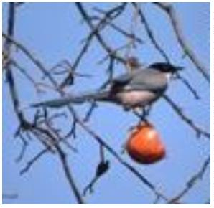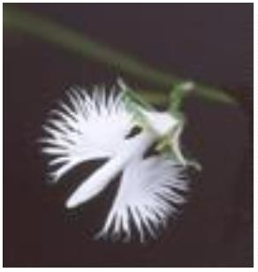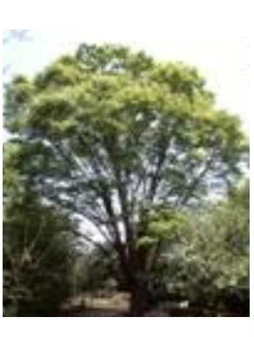

みどりの事業概要
―
――――――――――――――――――――――――――――――――――
2025(令和７)年４月発行(広報印刷物登録番号 No.2381)
編集・発行 世田谷区みどり３３推進担当部
みどり政策課・公園緑地課・公園整備利活用推進課
電 話 03-6432-7902
ﾌｧｸｼﾐﾘ 03-6432-7989
https://www.city.setagaya.lg.jp


